Årsrapport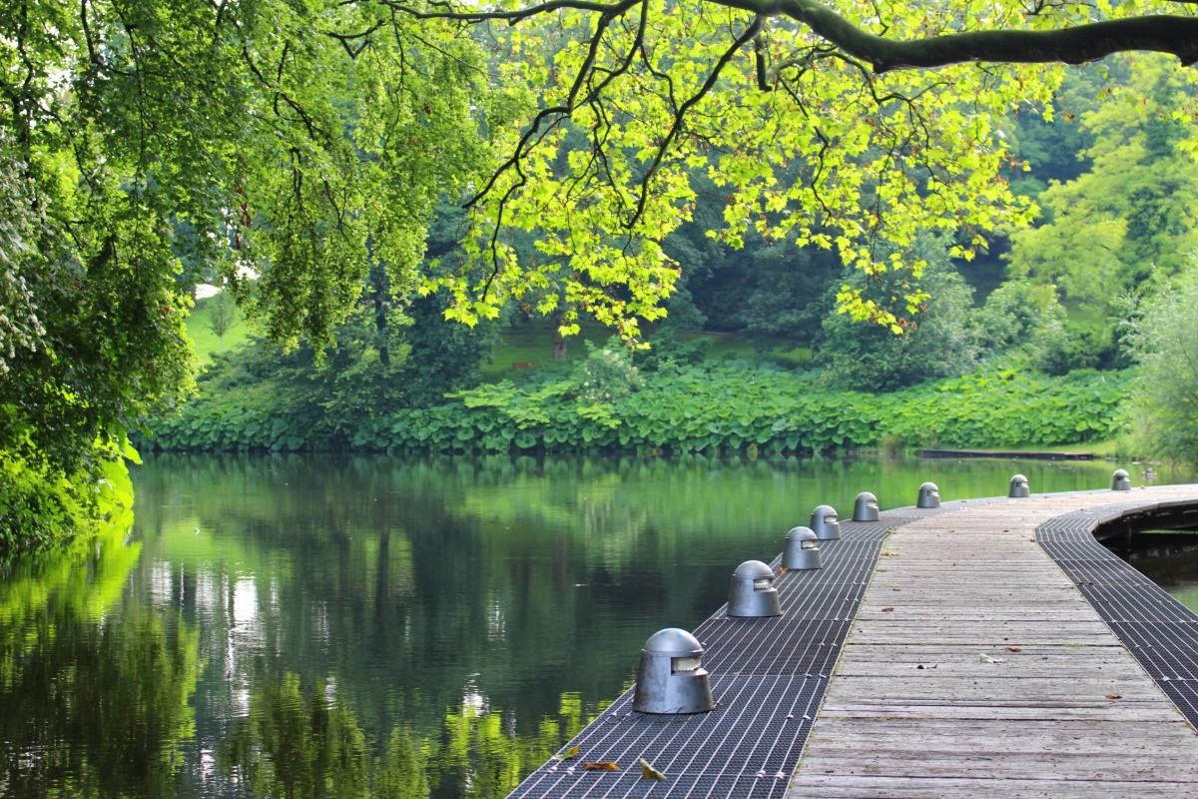
Det forebyggene team
2021
Indhold
Forord 2
Lovgrundlag 2
Formål med det forebyggende arbejde 3
Statistik 3
Indsatsområder i 2021 6
Mental sundhed 7
Aktivitets katalog 7
Anden etnisk herkomst 8
”Mens Health Week” 8
Ny-tilflyttere 10
Projekt cykelsti 10
Forebyggelses café, eleverne 11
VOR-Panel 11
Mænds Fællesskaber 12
Studiekreds - “fra arbejdsliv til seniorliv” 14
Studiekreds for Kvinder 14
Studiekreds for Mænd 14
Følgende indsatser fortsætter i 2022 15
Fora for mænds sundhed og trivsel 16
Oplysning på sundmand.dk 16
Værkstedsgruppe under Mænds Fællesskaber 17
Nye indsatsområder 2022 18
Projekt ”Nye fællesskaber for mænd i seniorlivet i Vordingborg Kommune” 19
Fra arbejdsliv til seniorliv – forbered dig godt (FATS) 21
Konklusion 24
Bilag 1. 25
Bilag 2 28
Bilag 3 30

Forord

Årsrapporten indeholder en beskrivelse af, hvad det forebyggende team har arbejdet med i 2021. En dokumentation af resultater, samt beskrivelse af de fokusområder der blev prioriteret i 2021 og fokusområder for 2022.
Året 2021 har som sidste år været præget af Covid-19. Teamet har været hjemsendt samlet 3 ½ måned fra 1. januar til 12. april 2021. Mængden og omfanget af aktiviteter bærer præg af dette gennem hele året. For teamet har året desuden budt på nye samarbejdsformer i form af møder over teams og en del webinarer, samt nye midlertidige opgaver, hvor teamet har deltaget i kommunens forskellige arbejdsopgaver i forbindelse med varetagelse af vaccinering, podning og var med i nødberedskabet med pleje af patienter fra Regionens sygehuse.

Lovgrundlag

Loven om de Forebyggende hjemmebesøg er beskrevet i Servicelovens §79a der sidst er blevet ændret 1. juli 2019.
Her beskriver loven, at kommunen skal tilbyde forebyggende hjemmebesøg til alle borgere i følgende aldersgrupper med følgende faste intervaller:
• Alle der bor alene i det år de fylder 70.
• Alle i det år de fylder 75, samt det år de fylder 80.
• Alle fra 82 år tilbydes årligt.
• Derudover er kommunen forpligtet til at tilbyde forebyggende hjemmebesøg til borgere mellem 65 og 81 år, som er i en særlig risiko for at få nedsat fysisk, psykisk og eller social funktionsevne.
Vordingborg Kommune har vedtaget, at borgere som både modtager personlig pleje og praktisk bistand, ikke tilbydes forebyggende hjemmebesøg.

Formål med det forebyggende arbejde

- At fremme sundhed og trivsel i borgernes seniorliv som er teamets kerneopgave.
- Understøtte den forebyggende og sundhedsfremmende indsats for borgere over 65 år, ved at yde råd og vejledning om aktiviteter og støttemuligheder.
- Informere borgerne om tilbud, som vil kunne bidrage til at forebygge eller løse eventuelle problemer. F.eks. ved at informere borgeren om frivillige organisationers tilbud til seniorer, kommunale tilbud af både sundheds- og socialfaglig karakter, samt hvordan sociale netværk kan styrkes.
- Understøtte borgerne i at udnytte egne ressourcer bedst muligt, mestre egenomsorg og dermed styrke autonomien, samt bevare funktionsniveauet længst muligt eller om muligt forbedre dette.

Statistik

2021 har på grund af Covid-19 også været et udfordrende år i forhold til de forebyggende hjemmebesøg.
Teamet har i perioden januar til medio april ikke kunne gennemføre hjemmebesøg hos borgerne da teamet var hjemsendt.
I nogle tilfælde har det givet mening at ringe og vejlede borgerne over telefonen, enten som erstatning for et aflyst besøg eller fordi teamet var vidende om den enkelte borgers sårbarhed.
Tallene i nedenstående tabeller viser derved et fald på 79 besøg i forhold til 2020, men også at der ses et drastisk fald i afvisningen af de tilbudte besøg på i alt 664 besøg, hvilket jo viser at der i 2021 var et langt større behov for de forebyggende hjemmebesøg.
Det lovpligtige besøg hos de 75-årige har teamet løst ved at holde 5 informationsmøder 4 forskellige steder i kommunen hvor der i alt blev inviteret 463 borgere. Der deltog i alt 101 borgere heraf 54 mænd og 47 kvinder altså et flertal af mænd, hvilket har styrket teamets overbevisning om, at mænd måske er blevet mere opmærksomme på deres sundhed og livsstil. Dem som ikke kom til informationsmødet, er efterfølgende blevet tilbudt et forebyggende hjemmebesøg, og på selve besøget blev de spurgt om, hvorfor de ikke havde deltaget på informationsmødet. Svarene var forskellige, men langt de fleste havde ikke set brevet og nogle havde set det, men ikke læst det. Nogle mente ikke, at det var et tilbud der gjaldt dem og andre ville ikke deltage i et fællesarrangement. Ved informationsmøderne for de 75-årige havde teamet udarbejdet en lille papirslip, hvor deltagerne kunne give ris og ros. Både om indhold, men også om sted og forplejning. Teamet har modtaget 53 besvarelser og alle har været positive.

Forslag til forbedringer var der 5 af:

- Husk at tale tydeligt/højt/langsomt med lille ophold i talestrøm.
- Pjecer med tekst på engelsk til de fremmedsprogede.
- Mere fokus på ny forskning bl.a. foredrag.
- Opfølgning evt. Om 1 år eller når der fremkommer nye ting.
- Lav nogle nemme øvelser med os. Demonstrer gerne nogle muligheder i øve-centrets maskiner.
Da teamet syntes, at informationsmødernes opbakning fra borgernes side ikke kan måle sig med de ressourcer teamet bruger på at afholde dem, arbejdes der på en anden indsat for bl.a. denne årgang i 2022.

Lovgivningen om de forebyggende hjemmebesøg gælder for borgere over 65 år. Der er p.t. 16.199 borgere over 65 år i Vordingborg kommune.

I alt +75 år | 75 år | I alt | 75-79 år | 80-84 år | 85-89 år | +90 år
2021 | 799  401 M  398 K | 6889 | 3345  1421 M  1924 K | 1998  949 M  1049 K | 992  563 M  429 K | 554  182 M  372 K
2020 | Ingen tal | 6943 | 3240 | 1923 | 1076 | 709
difference | - | -54 | +105 | +75 | -84 | -155
Tabellen herunder viser hvor mange borgere over 75 der bor i Vordingborg kommune.

Den næste tabel viser teamets målgruppe over 75 år (som ikke modtager personlig pleje).
Målgruppe  +75 år | 75 år | 80 år | 81 år | I alt | 75-79 år | 80-84 år | 85-89år | +90 år
2021 | 622 | 347 | 315 | 5459 | 2955 | 1542 | 653 | 309
2020 | Ingen tal | Ingen tal | Ingen tal | 5719 | 2857 | 1519 | 880 | 463
Difference | - | - | - | -260 | +98 | +23 | -227 | -154

Tabellen herunder viser teamets gennemførte og afviste besøg i de forskellige aldersgrupper sammenlignet med 2020.
2021 | Under 75 år | 75 år | 80 år | 81 år | I alt | 75-79 år | 80-84 år | 85-89 år | + 90år
Gennemførte besøg | 104 | 194  84 M  110 K | 108  47 M  61 K | 59  23 M  36 K | 1206 | 358  147 M  211 K | 408  164 M  244 K | 248  108 M  140 K | 88  27 M  61K
Afvist af borger | 32 | 195  87 M  108 K | 62  28 M  34 K | 20  15 M  5 K | 609 | 268  121 M  147 K | 204  86 M  118 K | 84  34 M  50 K | 21  7 M  14 K
2020 | Under 75 år | 75 år | 80 år | 81 år | I alt | 75-79 år | 80-84 år | 85-89 år | +90 år
Gennemførte besøg | 102 | Ingen tal | Ingen tal | Ingen tal | 1285 | 195 | 558 | 308 | 122
Afvist af borger | 42 | Ingen tal | Ingen tal | Ingen tal | 1273 | 664 | 405 | 123 | 39
Difference  På gennemførte besøg | +2 | - | - | - | -79 | +163 | -150 | -60 | -34
Difference på afviste besøg | -10 | - | - | - | -664 | -396 | -201 | -39 | -18

Teamet har registreret, at der er 64 borgere der selv har henvendt sig for at få et forebyggende hjemmebesøg. Der har været gennemført 164 enkebesøg og der er blevet gennemført 534 telefonopkald.
Teamet besøger 233 borgere over 90 år.
De 70-årige som bor alene skal ifølge lovgivningen tilbydes et forbyggende hjemmebesøg, men grundet nedlukning pga. Covid-19 valgte teamet at sende et brev ud med information om det forebyggende hjemmebesøg samt med andre nyttige informationer. Se bilag 1

Indsatsområder i 2021

Teamets indsats i 2021 har været præget af nedlukning/hjemsendelse fra december 2020 og til teamets ”første” arbejdsdag, hvor vi mødte fysisk ind på kontoret d. 12. april 2021. Teamet startede med at ringe til de borgere som havde fået aflyst deres besøg i nedlukningsperioden, og sendte derefter breve ud til borgere om besøg. Se bilag 2
Nedlukningen og restriktionerne havde som konsekvens, at teamet ikke har kunnet implementerer de tiltag der var tænkt i året 2021. Derfor vil de indsatser som ikke blev implementeret blive overført som tiltag i år 2022 det være sig:
- Have fokus på kommunikationsstrategi. Hvordan der oplyses om teamets arbejde og hvordan den gode historie bliver fortalt. Teamet vil i den forbindelse f.eks. udfærdige videoklip, lave interview eller udfærdige aktions Cards, så borgerne bliver oplyst om, hvor og hvordan de kan finde oplysninger til det gode seniorliv.
- Være lokalt til stede på biblioteker og aktivitetscentre med forudgående annoncering i dagspressen.
- Have et særligt fokus på andelen af borgere der ryger dagligt og evt. tilrettelægge rygestopkurser
- Afholde informationsmøde om det sunde seniorliv, for målgruppen nytilflyttede og nye pensionister i kommunen +65 år.
- Arbejde på, at en digital løsning skal være en mulighed, for tilmelding til fælles arrangementer.
De tiltag som teamet fik igangsat, var:

Mental sundhed
At tale om den mentale sundhed med de borgere der blev besøgt. Samtalen gik på, hvordan de havde haft det under nedlukningen. Nogle var glade for, at de havde en ægtefælle, som de alt andet lige kunne tale med i det daglige. Andre syntes det havde været forfærdeligt at føle sig alene, selv om familien ringede og gjorde hvad de kunne, for at holde forbindelsen ved lige med deres ældre familiemedlemmer. Det var gennemgående for tilbagemeldingerne, at det værste havde været, at aktivitetscentrene havde været lukkede, de kunne mærke, hvordan deres fysiske formåen dalede i takt med længden af nedlukningen.

Aktivitets katalog
Under nedlukningen i 2020 udfærdigede teamet et aktivitetskatalog for de +65-årige
Aktivitetskataloget blev etableret under projektet ”Nye fællesskaber for mænd i seniorlivet i Vordingborg Kommune”. I 2020 var der 91 foreninger med i kataloget.
Katalogets formål er at sikre lettere adgang til oplysninger omkring, hvilke aktiviteter/tilbud seniorer kan benytte sig af og på den baggrund skabe rammerne for trivsel og mere aktivitet i seniorlivet.
Kataloget er tilgængeligt på kommunes hjemmeside, som et supplement til den eksisterende foreningsportal. Kataloget ligger som en printet version i læsesalene på bibliotekerne i kommunen, specielt til borgere der ikke er digitale. Ligeledes skal kataloget bruges som et arbejdsredskab for seniorkonsulenterne på de forebyggende hjemmebesøg.
I efteråret 2021 er kataloget revideret. Der er taget kontakt via mail til alle foreninger i kataloget, for revidering af tilbud eller kontaktoplysninger.
Ligeledes er alle foreninger, der er registreret under Foreningsportalen, som ikke tidligere har været med i kataloget kontaktet pr. mail, med forespørgsel på om de har tilbud til +65årige og ønsker deltagelse i kataloget.
Der har igen i år været meget stor opbakning fra foreningernes side til kataloget og hele 114 foreninger er registreret i det nye 2021/2022 katalog.
Teamet håber, at kataloget kan komme mere i brug i år 2022, da det har været svært af få fuld effekt af kataloget under foreningernes nedlukning.
Teamet fastholder den flyers, der blev udarbejdet under projektet, se nærmere i evalueringsrapporten under aktivitetskataloget.

Anden etnisk herkomst
Teamet undersøgte, hvor mange borgere af anden etnisk herkomst som bor i kommunen og som er i teamets målgruppe. Det viste sig at være så få, at teamet ikke så det som værende en indsats der skulle fokuseres specielt på.

”Mens Health Week”
Fik særlig fokus i 2021 i mænds fællesskaber, hvor der blev lavet et event i aktivitetshuset i Langebæk d. 14/6-21. Det var i år første gang teamet markerede dagen. I alt 14 mænd og Mette Høgh Christiansen, formand for udvalget Sundhed, Senior og Ældre, deltog på dagen.
Svend Aage Madsen, formand for Selskab for Mænds Sundhed og chefpsykolog, Rigshospitalet, havde et online oplæg omkring mænds sundhed med udgangspunkt i nyeste forskningsresultater. Efterfølgende var der debat om mænds sundhed og der blev drøftet nye tiltag til fremtidige aktiviteter i Mænds Fællesskaber.
Debat om mænds sundhed: Der kom mange spændende betragtninger frem bl.a. blev der drøftet meget omkring lægepraksis. Mette Høgh Christiansen informerede om kommunens samarbejde med regionen for bl.a. at skaffe læger til kommunen. Mette kunne fortælle, at de allerede var i dialog med regionen for at få skabt nærklinikker i kommunen, når de “gamle” lægepraksis lukker. Nogen synes, at der var alt for mange kvindelige læger – måske det er en af barriererne for, at mænd ikke kommer til lægen, var et bud fra en af mændene.
Et af spørgsmålene var, hvordan skal man få mænd til at opsøge læge i tide: Et par bud fra nogle af de fremmødte:
- Samme indkaldelses system som hos tandlægen.
- Bruge de pårørende til at få dem sendt afsted.
- Et nyhedsbrev 1 gang om året, med information om lægetjek og andet vigtigt.
Der blev informeret omkring muligheden for at booke et årligt helbredstjek hos egen læge. Kun få af de fremmødte kendte til eller benyttede sig af denne forebyggende mulighed, for at undgå alvorlig sygdom eller ”fange” tilstande i opløbet. Det kunne f.eks. være et højt blodsukker tal eller hjerteflimmer m.m.
Der blev gjort opmærksom på, at kommunen tilbyder patientkurser, som er et tilbud om et rehabiliteringsforløb i kommunens Sundhedsafdeling, hvis man har diabetes, hjerte/kar sygdomme, KOL, kræft eller ønsker at stoppe med at ryge. Ligeledes blev deltagerne informeret om de sundhedsfremmende aktiviteter der er i kommunen, som motion i naturen (mandag og onsdags-turene) og om aktivitetscentrene der tilbyder forskellige former for motion og bevægelse til borgere med fysisk eller mental nedsat funktionsniveau. Her varetages også en del af den rehabiliterende træning efter et genoptræningsforløb.

På dagen kom der forslag til nye tiltag i Mænds Fællesskaber:
  - Mulighed for at komme med reparations opgaver, hvis man kunne samle nogle mænd med elektronisk snilde eller anden baggrund, til at råde og vejlede om det kan betale sig at lave tingene.
  - Billardhold - lave aftale med Vordingborg billardklub.
  - Få de forskellige foreninger ud og fortælle om deres tilbud, så man ved, hvor man skal henvende sig.
  - Oprette et husråd, så der kan laves fremtidige planer for Mænds Fællesskaber.

På dagen var der også mulighed for at få lavet ”et lille service tjek” af helbredet. Mændene kunne få målt blodsukker, blodtryk og målt abdomen omfang (mål omkring maven) som blev udført af en sygeplejerske.
Sygeplejersken havde en generel snak med mændene om sundhed, med udgangspunkt i KRAM faktorerne. Ligeledes var der mænd, der havde behov for at fortælle om deres oplevelse med enten sygehusvæsen eller egen læge.
Der var ligeledes en snak om, hvordan de mestrede deres sygdomme, og anbefalinger om, at søge enten læge, hvis de oplevede en forandring i deres habituelle tilstand eller om at få et alment årlig lægecheck. Flere af mændene kunne se en klar kobling imellem oplægget fra Svend Åge Madsen, som ligeledes opfordret til et årlig lægecheck. Der var 10 mænd som med stor interesse gerne ville have målt deres værdier.
Dagen blev afsluttet med en gåtur med naturvejleder Christina Kaaber-Bühler, emnet var “Vild med vilje”, hvor der blev kigget på frøarter og vilde blomster.
Alt i alt en god og informativ dag om mænds sundhed og trivsel. Dette tiltag vil teamet fremadrettet arbejde med i forbindelse med Mens Health Week i uge 24.

Ny-tilflyttere
Teamet har også i løbet af 2021 besøgt de nytilflyttede borgere over 65 år, som er i målgruppen for de forebyggende hjemmebesøg. I 2021 blev der i alt kontaktet 236 nytilflyttede. De fleste af disse borgere har taget positivt imod tilbuddet om et hjemmebesøg. Det er en større livsforandrende begivenhed at flytte, når man er nået senioralderen, både hvis man har en ægtefælle, og hvis man er enlig. Det opleves, at borgerne synes, det er meget relevant at modtage oplysninger om den kommune de er flyttet til. De rådgives efter individuelle behov, bl.a. i forhold til aktiviteter, muligheder for transport, beliggenhed af idrætsfaciliteter, svømmehal, bibliotek, KRAM-faktorerne mm. Borgerne er positivt overraskede over, at der er kommunale tilbud som fx onsdagsturen, ture for +60 og læsekreds på biblioteket. De tilflyttede borgere sætter også pris på at få en kontakt til det forebyggende team i kommunen, som de kan henvende sig til ved behov.

Projekt cykelsti
I forbindelse med at Vordingborg Kommune skulle udvikle en ny cykelstiplan, blev teamet inviteret med i et panel af Trafik og Ejendomme i Vordingborg kommune. Teamets opgave var at komme med detaljeret faglige input på, hvordan teamets målgruppe kunne få større tryghed og stigende tilfredshed, med cykelforholdende i kommunen. Teamet har vurderet at målgruppen vil lægge vægt på sikkerhed, brede rabatter, brede cykelstier med plads til duo-cykler, pausepladser og gode oversigtsforhold, samt cykelruter ud i den skønne kommune af varieret længde og udenom tung trafik. Panelets arbejde er blevet taget med videre af Trafik og Ejendomme, som har haft det med i deres proces om den nye cykelstiplan.

Forebyggelses café, eleverne
To gange om året bliver SOSU-elever og sygepleje-studerende i Vordingborg kommune inviteret til elev-cafe. Her bliver de informeret om:

- Det forebyggende Team/Seniorkonsulenterne.
- Rehabiliteringsteam Ældre (herunder erhvervet hjerneskade).
- Træning og rehabilitering.
- Palliationssygeplejerskens arbejde.
- Demenskonsulenternes arbejde.
- Aktivitetscentrene.
- Kommunikation intern i kommunen.
- Frivillige.
- Og sidst men ikke mindst, hvordan der kan gøres brug af hinanden.

VOR-Panel
Teamet deltager i brugerpårørende panel i forbindelse med VOR-Panel projektet.
Panelet ønsker at give borgerne en stærkere stemme og samtidig at intensivere samarbejdet med eksterne samarbejdspartnere for at få flere perspektiver på og ideer til det vedvarende kvalitetsarbejde i Pleje og Omsorg. Derfor etableres et nyt tværgående bruger-pårørende panel.
Målsætningen er at engagere brugere, pårørende, civilsamfund og erhvervsliv mv. mhp. at aktivere iboende ressourcer og viden i arbejdet med at definere og lede indsatser, der skal skabe oplevede kvalitetsløft i plejen.
Bruger-pårørende panelet er tilknyttet projektet ”Bedre service, mere læring og flere effekter” og skal igennem projektperioden arbejde med centrale udfordringer i forhold til at levere omsorg og nærvær samt tværfaglighed og sammenhæng i plejen. Herunder skal panelet evaluere og overlevere borger- og pårørendeperspektiver på den oplevede kvalitet og dermed sætte præg på borgerens ‘servicerejse’ i kommunen. Hensigten er, at panelet skal bestå også, når projektperioden er udløbet.

Mænds Fællesskaber
I Mænds Fællesskaber måtte der tænkes kreativt, da der i starten af 2021 var forsamlingsforbud. Mændene blev guidet til at deltage online i quiz via Teams, så der på den måde kunne holdes fast i mændene og fællesskabet. Erfaringer fra Covid-19 nedlukningen i 2020/21 var, at det var svært at få mændene tilbage i Mænds Fællesskaber efter nedlukningen. Om det skyldes ændring i rutiner og vaner eller dissideret bekymring for smitterisiko vides ikke. Selve opstarten af online fællesskaber var en svær og tidskrævende proces, mange mænd var ikke vant til at bruge digitale medier. Flere sagde fra alene pga. deres manglende it-kundskaber eller tekniske udstyr, som mændene selv skulle stille til rådighed. Det blev undersøgt om man kunne udlåne digitalt udstyr f.eks. iPads, hvilket ikke var muligt. Flere mænd blev guidet til installering af programmer/apps og brugen af disse via telefonen.
Der var i alt 14 mænd der deltog i online fællesskaber. Det blev gennem nedlukningen udvidet med anekdotefortællinger. Disse fortællinger fik mændene mange gode snakke ud af.
Der kom 3 nye mænd til, på baggrund af annoncering i aviserne.
Under quizzen deltog man på hold for at skabe dialog om svaret, dette fungere godt og mændene lærte hinanden at kende på en anden måde. Vinderholdet af quizzen havde ”håne-retten” til næste uge. Ved deltagelse i online fællesskaber fik man et lod i puljen og der blev trukket en ”Månedens vinder” af en gavekurv sidst på måneden.
Mændenes oplevelse var, at det gav et frisk pust ind i fællesskabet, nu hvor de ikke kunne være sammen. Det er teamets opfattelse, at det har støttet nogle af mændene igennem nedlukningsperioden, så de derved ikke oplevede ensomheden så stor.
Den 31. maj måtte man igen mødes og alle hold blev delt op i “deres egne grupper”, så risikoen for at kunne smitte hinanden blev mindsket. Denne opdeling gjorde, at det var svært at få en fællesskabsånd ind i Mænds Fællesskaber og det var heller ikke nemt at tænke nye tiltag ind.
Hen over sommeren har der alene været iværksat de faste hold som gåtur, model-byg, mandesnak og kaffe, kortspil, madlavning og bådefolkene har været mødtes på de forskellige havne. I efteråret har der været foredrag, som har kunnet samle mændene igen. Det opleves dog fortsat, at det er svært at trække mændene tilbage i huset. Efter genåbningen har der været mange mænd i huset, men da de ikke kommer fast hver uge, kan fremmødet den enkelte dag være sparsomt.
Der har hen mod afslutningen af 2021, været et fremmøde på 15-20 mænd hver mandag. som er husets åbningsdag.
En gruppe af mændene har engageret sig i at opdatere flyers og plakater og hjælper med udbredelsen af dette i lokalsamfundet i hele kommunen.
At etablere et værksted er stadig et stort ønske fra flere mænd. Det er tydeligt at flere mænd ikke kommer i mænds fællesskaber fordi de rammer der, er i Egnshuset i Viemose, ikke er egnede til etablering af et værksted. Det har endnu ikke været muligt at finde egnede lokaler. Der er under Mænds Fællesskaber nedsat en arbejdsgruppe af mænd, der arbejder på at belyse behovet for et værksted til mændene.
Mænds Fællesskaber kører videre i 2022.

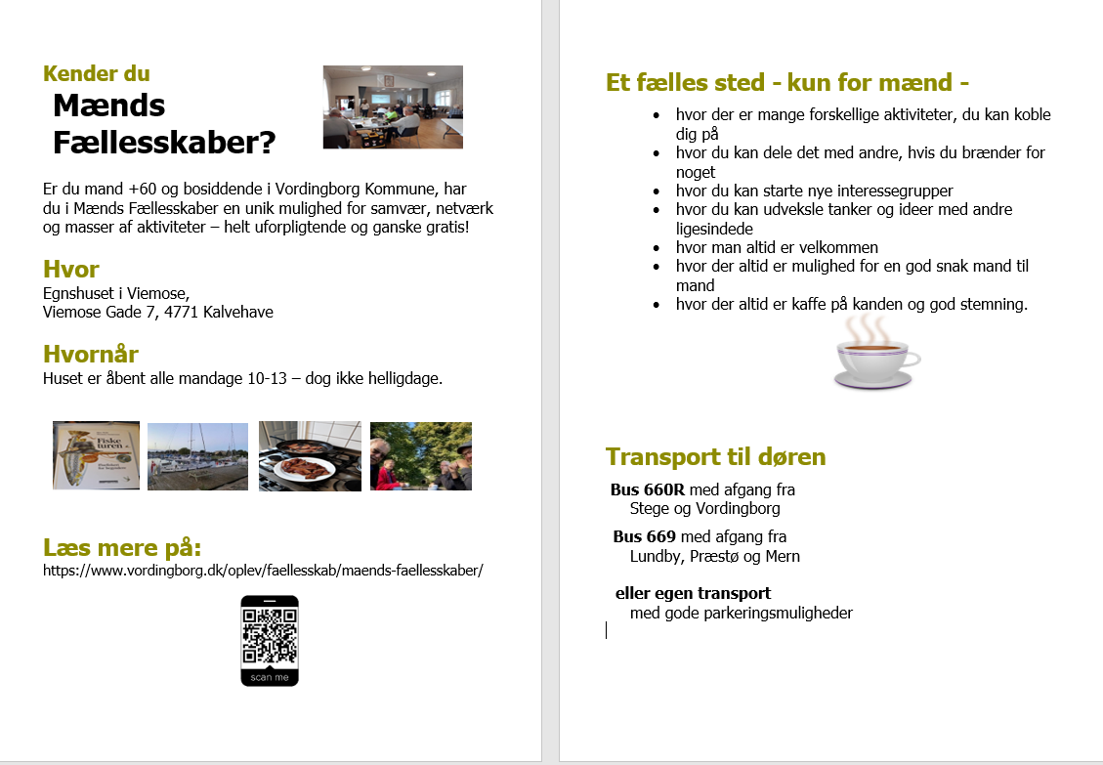

Studiekreds - “fra arbejdsliv til seniorliv”
Teamet afholder fortsat studiekreds for mænd og kvinder + 60 år, der går fra arbejdsliv til seniorliv. Baggrunden for indsatsen ligger i undersøgelser der viser, at overgangen fra arbejdsliv til seniorliv for mænd og kvinder, kan være en vanskelig livsovergang. Der er risiko for inaktivitet, manglende interesseområder, tab af netværk og identitet, dermed øget risiko for mistrivsel både fysisk, psykisk og socialt. Ved denne livsovergang giver det således mening at tilbyde forebyggende indsatser for at skabe gode sundhedsfremmende rammer.
Studiekreds for hhv. mænd og kvinder afholdes i forløb på 6 måneder, med et ugentligt møde af 2 timers varighed. Forløbet er bygget op omkring konceptet ”Life Style Redesign”, hvor der veksles imellem arbejdet med handleplaner, besøg i foreningslivet og sundhedsfremmende emner.

Studiekreds for Kvinder
Studiekredsen for kvinderne skulle være startet op i efteråret 2020. Der var annonceret i Sydsjællands Tidende, alle kvinder på 65 år havde modtaget et informationsbrev med oplysning om indsatsen og tilbuddet var slået op via Vordingborg kommunes facebookside; 16 kvinder responderede på dette og ønskede at deltage. Det blev ikke muligt at starte Studiekredsen op pga. Covid-19 restriktioner, hvor bl.a. forsamlingsloftet på 10 gav udfordringer for hele programmet. Studiekredsen blev derfor udskudt til efteråret 2021.
Studiekredsen er startet op den 28. oktober 2021 med 13 kvinder. Der har desværre været lidt frafald i gruppen af forskellige årsager.
Derfor blev ventelisten fra tilmeldingerne 2020 taget i brug og kvinderne er løbende blevet tilbudt en plads på holdet. Nogle af dem har gerne ville vente til næste års studiekreds, så de fik hele forløbet med.

Studiekreds for Mænd
Studiekredsen 20/21 blev slet ikke afholdt pga. covid-19 restriktioner.
I forbindelse med rekrutteringen til studiekredsen 21/22 har teamet via informationsbrevet til alle mænd på 65 år oplyst om indsatsen. Der blev i alt skrevet ud til 315 mænd, men desværre gav dette ikke opbakning til studiekredsen.
Der blev efterfølgende annonceret i Sydsjællands tidende og Ugebladet for Møn af 2 omgange, som teamet tidligere har haft god effekt af. Desværre gav dette heller ikke mænd nok til at kunne oprettet et hold.
Teamet vil evaluere på Studiekreds konceptet og se på muligheder for, hvordan det skal udvikles i 2022. Teamet vil arbejde på at målrette henvendelsesformen specifikt til dem, der lige er stoppet på arbejdsmarked. Teamet undersøger om det er muligt at trække oplysninger via KMD på den målgruppe, så teamet derigennem kan sende et personligt brev og dermed målrette rekruttering bedre.

Følgende indsatser fortsætter i 2022

- Samarbejder med teamets ERFA-gruppe. Netværk og erfaringsudveksling, samt fælles arbejde om implementering af sygehuspjece på Nykøbing F. Sygehus.
- Test og tjek dag har være aflyst pga. Covid-19. Forventes genoptaget i 2022.
- Teamet vil løbende deltage i webinar fra Kommunernes landsforening, Sundhedsstyrelsen og individuelle webinarer tilpasset vores profession. Samt i vores SUFO årsmøde.
- Deltagelse på Vordingborg Messen, forventes genoptaget i 2022.
- Teamet har fortsat fokus på det gode samarbejde med interne- og eksterne samarbejdspartnere og der arbejdes fortsat på at få skabt en fast møderække, hvilket også har været udfordret af Covid-19.
- Teamet deltager i Netværksmøde med aktivitetscentrene.
- Fælles Faglig Forum er et samarbejde med sundhedsafdelingen der inviteres til forskellige temadage, hvilket teamet vil prioritere at deltage i. 2021 har det været lukket ned på grund af Corona.
- Tværfagligt samarbejde med myndighed. Der inviteret til fælles møder med myndighed 2 gange om året, hvor der drøftes fælles snitflader og hvordan vi kan samarbejde på tværs. I 2021 har der ikke været møder på grund af Covid-19.
- Studiekreds for dem som har mistet. Konceptet ønskes genoptaget grundet stor efterspørgsel fra borgerne, efter at der har været lukket ned pga. Covid-19.

- Kommunikation, breve, information og hjemmesider. Teamet vil fortsat have fokus på kommunikationsstrategi. Hvordan der oplyses omkring teamets arbejde og hvordan den gode historie bliver fortalt. Formålet er at borgerne bliver oplyst om, hvor og hvordan de kan finde oplysninger til det gode seniorliv.
- Teamet vil fortsat have fokus på det gode brede samarbejde, internt i kommunen og med borgerne, foreninger mm. I arbejdet med et nyt koncept for 70-79årige (seniorugen), vil der blive inviteret flere aktører til samarbejde.

Fora for mænds sundhed og trivsel
På baggrund af det store fokus der er på forebyggelse af mænds sundhed og trivsel i de igangværende indsatser der er i Vordingborg kommune, både kommunalt, men også i foreningsregi og civilsamfund, vil teamet iværksætte et netværk i kommunen mellem følgende instanser:
Sundhedsafdelingen, Ældre Sagen, Mænds mødesteder, seniorkonsulenternes tiltag (Mænds Fællesskaber, Værkstedsgruppen, studiekreds fra arbejdsliv til seniorliv) og projekt FATS. Så det dermed bliver mere synligt, hvilke tiltag der allerede er for mænd i kommunen og man dermed bedre kan samarbejde for at mindske mistrivsel og ensomhed blandt kommunens mandlige borgere.
En styrket koordineret indsats blandt frivillige organisationer og ildsjæle vil events som f.eks. Mens Health Week blive løftet og dermed styrke udbredelsen af forskellige tiltag, som pt foregår hos hver enkel frivillig organisation. Teamet tror på, at med etableringen af netværket omkring mænds sundhed og trivsel vil man sammen styrke mændenes livskvalitet og styrke det tværfagligt samarbejde blandt indsatserne.

Oplysning på sundmand.dk
Teamet vil fra 2022 varetage kontaktpersons funktionen og sørge for opdatering af informationer på hjemmesiden sundmand.dk indenfor sundheds- og ældreområdet.

Værkstedsgruppe under Mænds Fællesskaber
En gruppe af mænd fra Mænds Fællesskaber, vil gøre en ekstra indsats for at få et værksted etableret. De har ved årets udgang haft et møde og har planer om flere møder i det nye år. De arbejder på at synliggøre behovet for et værksted, hvor mænd kan komme og lave egne små reparationer eller dele ud af sin viden om, hvordan ting skal udføres. Der har igennem lang tid været et stort ønske i Mænds Fællesskaber om at have et værksted, da der er mange mænd, som ikke er til kortspil, madlavning eller fysisk træning.
Teamet ser en værkstedsetableringen som et vigtigt skridt imod en bedre sikring af trivsel for mændene. Teamet har indhentet erfaringer fra andre værkstedsgrupper, bl.a. Mænds mødesteder Stevns og “Det åbne værksted” under Egedal kommune og Ældresagen.
En del forskning viser, at mænd skal gøre noget sammen. Ikke alle mænd trives ved kun at tale sammen. Ofte skal man have noget forhånden og da mange mænd er håndværkere/handymænd, er det også vigtigt at tilgodese disses behov for fællesskab. Det er teamets indtryk, at en stor del af de mænd som teamet ikke ser i Mænds Fællesskaber pt, er pga. tilbuddet ikke passer til dem.

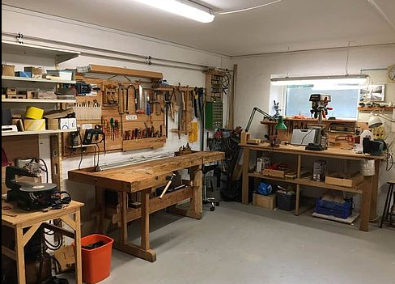

Nye indsatsområder 2022

- Seniordag/uge Teamet er i udgangen af 2021 i opstartsfasen med at planlægge en seniordag/uge for de 70-79-årige, da det er en målgruppe, som teamet bruger mange ressourcer på, uden at nå ud med informationerne om det sunde, gode seniorliv. Teamet håber på, at med et arrangement som Seniordag/ugen vil det kunne trække flere borgere i målgruppen. Arrangementet vil blive annonceret via dagspressen og der vil være et program for dagen/ugen med masser af input, rådgivning og aktiviteter for målgruppen.
- Pårørendegrupper. Teamet har erfaret, at der fra borgernes side er en stigende efterspørgsel efter fællesskaber/netværker med fokus på den pårørende. Teamet vil prøve at komme med input til, hvor en sådan indsat burde ligge.
- Samarbejde med det nye seniorråd.
- Det nye omsorgssystem implementeres i november 2022.
- SeniorNET. (Et tiltag under Dansk Folkehjælp)

I 2021 er der ifølge et notat til kvartalsregnskabet for 3. kvartal, som blev drøftet i SSÆ-udvalget, set en markant udvikling af visiterede timer til borgere i aldersgruppen 75-79 år og 80-84 år. Hvilket også kan ses i statistikken under målgruppe tallene over det forebyggende teams arbejde. I notatet beskrives også forskellige handlemuligheder, til at imødegå en fortsat udvikling af denne tendens. Det er imidlertid det forebyggende teams helt klare opfattelse, at hvis Vordingborg kommune skal imødegå en optrapning af visiterede ydelser, er en af de vigtigste indsatser er forebyggelse. Det er vigtigt i teamets arbejde at tage hensyn til, hvad der motiverer den enkelte borger og hvilken livsfase borgeren befinder sig i.
Teamet har haft glæde af en ekstra medarbejder fra maj- december 2021, til at varetage de forebyggende hjemmebesøg til de borgere på 75 år som ikke deltog på informationsmøderne. Det viste sig at være en målgruppe, der var svær at nå ud til.

Projekt ”Nye fællesskaber for mænd i seniorlivet i Vordingborg Kommune”

Projektet var finansieret igennem puljen ”Sammenhængende indsatser imod ensomhed og mistrivsel hos ældre” fra Sundhedsstyrelsen. Samlet projekt beløb er på 1.691.009 kr. med medfinansiering på 173.409,59 kr.
Projektet løb fra 1. juli 2019 til 31. marts 2021.
Målgruppen var + 65-årige.
Vordingborg Kommune ønskede med ansøgning til dette projekt at afprøve metoder til koordineret og faciliteret netværksskabelse, med fokus på øget samvær blandt sårbare borgere og særligt mænd i seniorlivet.
Projektet var bygget op omkring 5 indsatsområder:
- Mænds Fællesskaber.
- Følg op og følg med.
- Event: Rig fritid.
- Lokalt tilstede.
- Aktivitetskatalog for + 65-årige.

Projektet var opdelt i 3 faser:
Opstartsfasen: 1.7. 2019- 31.12.2019.
Afprøvningsfasen: 1.1.2020- 31.12.2020.
Evaluering og afrapportering 1.1.2021- 31.3.2021.

Selve afprøvelses perioden blev forlænget ind i januar 2021, da projektet gerne ville afprøve om online fællesskaber kunne være en effektiv løsning, til at fastholde mændene i mænds fællesskaber. Mænds Fællesskaber har været udfordret gennem 2020/2021 med gentagende nedlukninger, forsamlingsrestrektioner og stigende smitterisiko i Vordingborg Kommune. Se afsnittet under mænds fællesskaber.
Fra februar 2021 har der været fokus på evaluering og afrapportering.
Projektet måtte ændres undervejs, da det ikke har været muligt at gennemføre alle indsatser og effektmål under de vilkår som covid-19 ændrede samfundet til. Projektet har ikke kunnet få rod i civilsamfundet eller foreningslivet som planlagt, da foreninger m.m. har været lukket ned under store dele af afprøvelses perioden. Selv henunder sommeren, hvor samfundet åbnede, var mange foreninger ikke åbne/i gang pga. sommerferie eller mangel på lokaler, der kunne rumme alle medlemmer. Indsatsen:” lokalt tilstede” har heller ikke kunne gennemføres, da det desværre ikke har været muligt at komme ud i lokalsamfundet, grundet Covid-19 nedlukningen og smitterisiko.
Det har derfor ikke været muligt at få de sårbare borgere, der ellers var opsporet gennem de forebyggende hjemmebesøg, ud i foreningslivet og afprøve brobygningsmodellen i samspil med foreninger, kommunen og borgerne. Selve opsporingsmetoden gennem de forebyggende hjemmebesøg er utrolig effektiv, og vurderes som nøglen til at finde sårbare/ensomme borgere.
Projektets målsætning var at 200 borgere skulle besvare spørgeskema før og efter indsatsen. Denne evalueringsmetode er ændret undervejs, da Covid-19 restriktioner/nedlukninger gjorde det umuligt at gennemføre. Spørgeskemaerne er ændret til kvalitative interview og godkendt af Sundhedsstyrelsen. Dette har vist et særligt behov specielt blandt mænd, der ønsker interessefælleskaber og etablering af netværk, men ikke føler sig selv sårbare endnu.
De forebyggende hjemmebesøg er en god metode til opsporing af sårbare borgere. Projektet har også belyst ensomhed på mange forskellige måder. At ensomhed ikke kan håndteres på én måde, men skal håndteres individuelt. En fast støtte person er vigtig i arbejdet med at skabe tryghed og livskvalitet for den sårbare borger i seniorlivet. Det handler altså om en indsigt i hvert individ og at borgeren føler sig medinddraget og bliver støttet i ejerskabet omkring overgangen fra eget hjem til f.eks. foreningslivet.

Projektet har været i berøring med ca. 450 borgere i større eller mindre grad. Ikke alle har været direkte sårbare, men har medvirket under indsatser der forebygger ensomhed og isolation i seniorlivet, specielt ved livsovergange har det været vigtigt at sætte ind med gode tilbud og aktiviteter, for at skabe grundlag for et godt seniorliv.

Indsatserne Mænds Fællesskaber, følg op og følg med, aktivitetskataloget og lokalt tilstede bevares og fortsætter ind i 2022.
Se hele evalueringsrapporten. Se bilag 3

Fra arbejdsliv til seniorliv – forbered dig godt (FATS)

Overgangen fra arbejdslivet til seniorlivet er en stor forandring for alle, og kan være vanskeligt for mange. FATS er et 3-årigt projekt (afsluttes 30/4-23) som har til formål at indsamle viden og udvikle aktiviteter og tilbud som kan understøtte den gode forberedelse og overgang fra arbejdslivet til seniorlivet. FATS-projektet er et partnerskab mellem Center for sund aldring, København Universitet, Aarhus, Vejle og Vordingborg Kommuner. Projektet er støttet af Nordea Fonden.
At forlade arbejdsmarkedet, vil for nogle blandt andet betyde, tab af fællesskaber, tab af identitet, tab af dagsstruktur og sidst men ikke mindst frigøres i omegnen af 2.000 timer årligt.
FATS Vordingborg Kommune arbejder målrettet med mænd i 50érne og 60érne som målgruppe. Det skyldes at forskning peger på, at i særdeleshed den målgruppe er i risikogruppe, for ikke i tilstrækkelig grad at lykkes med den gode forberedelse. Det kan for nogle betyde, at de ender i bl.a. mistrivsel, ensomhed og med dårligt helbred.
I FATS Vordingborg Kommune arbejdes med samskabelse som et centralt omdrejningspunkt. I praksis betyder det, at alle aktiviteter og tilbud som indgår i projektet, udvikles sammen med målgruppen selv, og øvrige partnere, herunder Faglige organisationer, virksomheder etc. Hermed forventes det, at ejerskabet vil blive større, og at det i høj grad vil lykkes at udvikle mere målrettede og effektive tilbud. Tilbud og aktiviteter som kan understøttes af flere mænd, får en bedre forberedelse og overgang til et godt seniorliv.
FATS 2021 – 2022
2021 har budt på udviklingsarbejde, løsninger og afprøvninger.
Der har blandt andet været fokus på udvikling af samarbejdssnitflader til bl.a.;
- Faglige forbund.
- Frivillige organisationer.
- Foreningslivet.
- Jobcenter Vordingborg.
Ovenstående har til formål at understøtte rekrutteringen af mænd i målgruppen, afvikling af fælles arrangementer, og rekruttering af vejleder korps.

I 2021 har FATS udviklet;
- FATS vejledningskoncept.
- 1-2-3 det er let.
- MatchOp.
- Fælles arrangement med faglige forbund.
FATS har lavet afprøvninger af alle udviklede koncepter, der er;
- Rekrutteret 8 FATS-vejledere via ældresagen, og i alt er der foretaget ca. 20 FATS vejledningsafprøvninger.
- FATS har afprøvet og afviklet det første hold af 1-2-3 det er let forløb.
- MatchOp er afprøvet – første hold er fortsat i afprøvning.
- Økonomisk forberedelse var omdrejningspunktet for første afviklede fælles arrangement med faglige forbund.
FATS har i løbet af 2021, samlet haft ca. 140 mænd i målgruppen i et eller flere forløb, alt sammen med den gode forberedelse som omdrejningspunkt.
2022 vil byde på yderligere udvikling, flere afprøvninger og stærkere partnerskaber.
FATS 2022
FATS vil arbejde med udvikling af; Et virksomhedsrettet gruppe FATS vejledningstilbud. Konceptet bliver udviklet i samarbejde med blandt andet faglige organisationer. Ambitionen er at det tilbud skal rulles ud i lokale virksomheder hen over kalenderåret 2022.
Desuden vil planlægning af større arrangement finde sted. Ambitionen er afvikling i forår 2022 og udviklingen vil finde sted i samarbejde med partnere, f.eks. faglige forbund, pensionskasser og forsikringsselskaber. Tema; tidlig pension vs. Efterløn & FATS
2022 vil også byde på en ny holdafvikling af 1-2-3- det er let. Næste hold forventes opstartet inden vinterferien, og vil med afsæt i opsamlede erfaringer fra hold 1 blive lettere justeret inden opstart.
Det udviklede FATS vejledningstilbud vil blive evalueret endnu engang tidlig vinter, og herefter vil en yderligere udrulning finde sted. Hvis det skønnes nødvendigt eller hensigtsmæssigt vil yderligere rekruttering til vejledningskorpset finde sted.
MatchOp vil blive forsøgt udvidet med yderligere deltagere – evt. i det nuværende hold eller i nyt separat hold.
Udrulning af gruppe og 1:1 vejledning i samarbejde med jobcenter Vordingborg finder sted fra 1. februar. Der arbejdes på at finde en passende lokation til afvikling af gruppeinformations møder. Skiftesporet kan være en mulighed, og beslutning forventes primo januar måned.
Den fortsatte pressedækning af projektet er vurderet vigtig, hvorfor FATS forventes fortsat at være synlig i lokale medier med forskellige vinkler og forløb.
FATS arbejder ligeledes på løbende at opsamle viden, idéforslag og inspiration for yderligere udvikling og/eller optimerings indsatser.

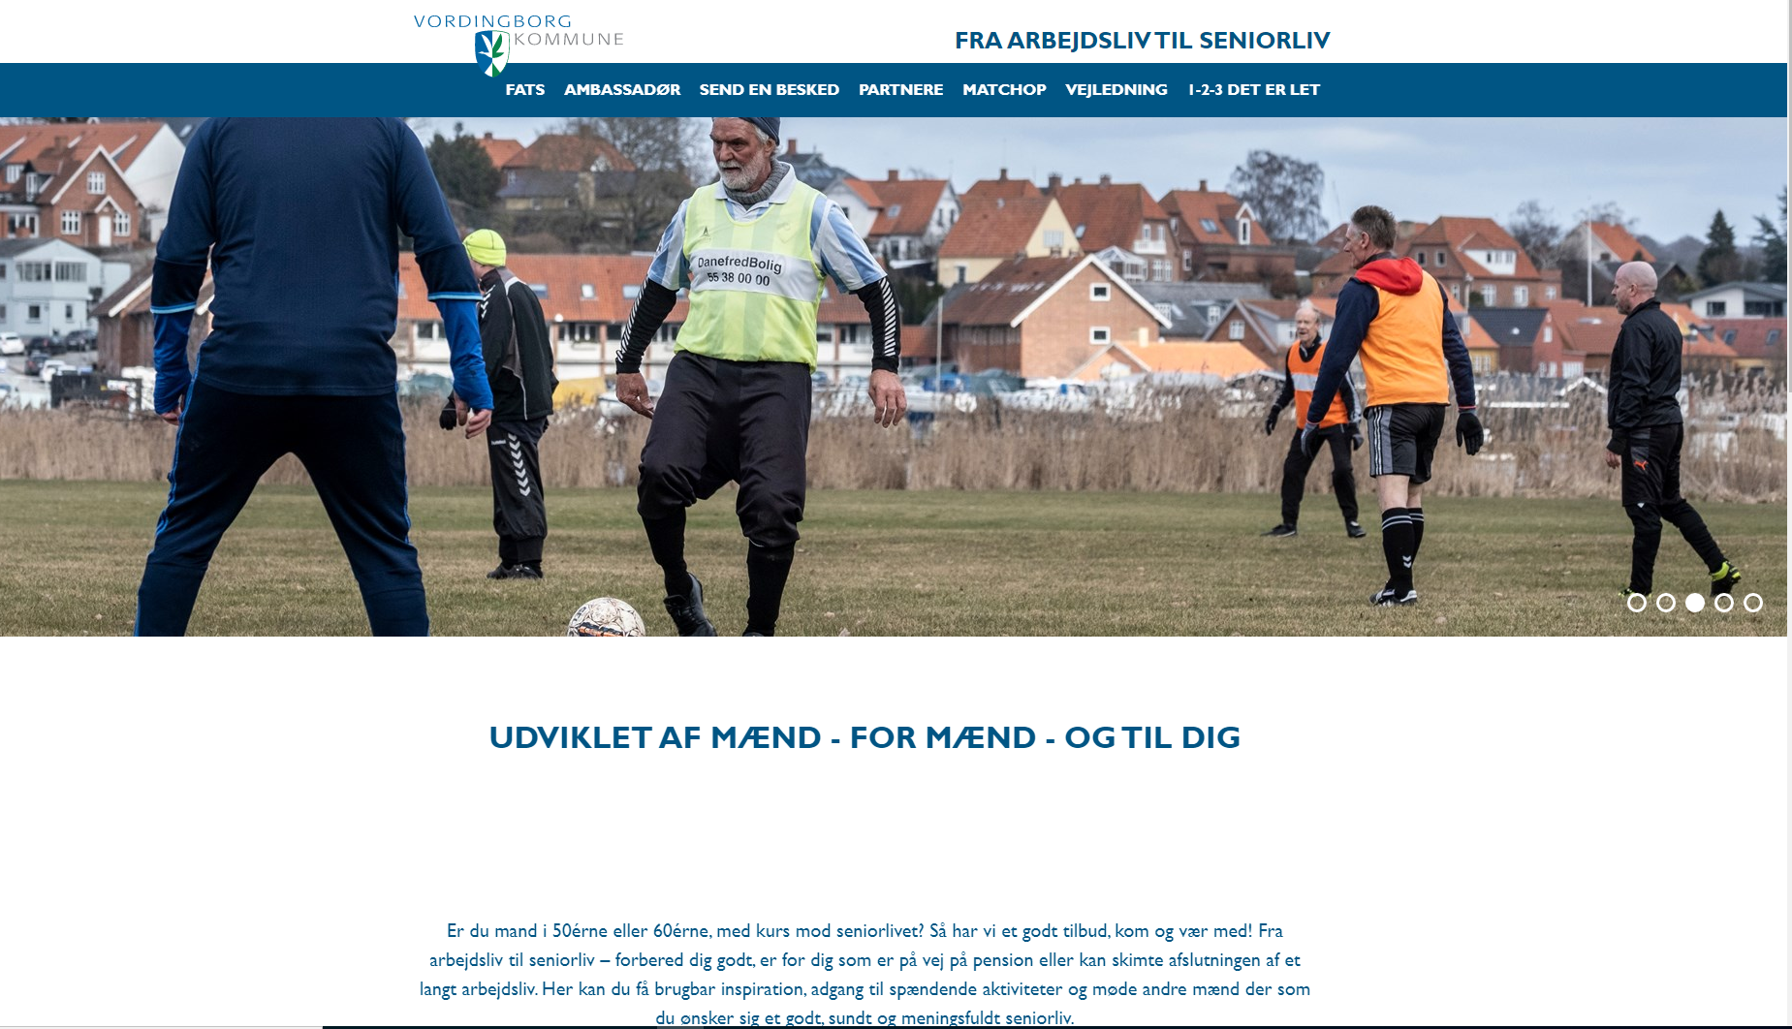

Konklusion
Som nævnt i indledningen til denne årsrapport har 2021 også været præget af Covid-19. Mange tiltag har ikke kunnet blive implementeret, og andre er på trods af Covid-19 blevet gennemført. Nye arbejdsmetoder er prøvet af og det har alt andet lige også givet teamet indsigt i alternative metoder at gribe ting an på.
Som statistikken viser, er der gennemført mange forebyggende hjemmebesøg og færre har takket nej. Borgerne har oplevet store afsavn, ensomhed og mærket funktionsnedsættelse grundet nedlukning af de aktiviteter som gav deres liv og hverdag mening. Dette har været et stort samtaleemne på besøgene i 2021.
Projektet ”nye fællesskaber for mænd” er nu afsluttet, flere af tiltagene i projektperioden fortsætter som en fast bestanddel i det forebyggede arbejde fremover, hvilket må siges at være et flot resultat af et projekt.
Projekt FATS er godt i gang og vil i 2022 finde et større fundament til at afprøve flere initiativer.
De nye tiltag for 2022 er udsprunget af de evalueringer der er gjort de sidste år. Teamet har kigget på om ressourcerne bliver brugt optimalt set i forhold til, hvor mange borgere der bliver nået ud til. Derfor vil der blive afprøvet nogle nye tiltag af i 2022.
Et nyt og spændende år 2022 som teamet glæder sig til at tage fat på.

Kristina Petersen
Dorthe Poulsen
Marianne Carstensen
Karina Rasmussen
Diana Wermuth
Susanne Hansen
Brian Bo Rasmussen

Bilag 1.
December 2021

Tilbud om forebyggende hjemmebesøg

Du er omfattet af loven om forebyggende hjemmebesøg. (Serviceloven §79a). Det betyder, at du kan benytte dig af følgende tilbud for at sikre din sundhed og trivsel i dit seniorliv.

Har du brug for råd og vejledning eller har du specifikke ting eller problemstillinger i dit liv, er du altid velkommen til at kontakte os for at få et besøg. Du kan bruge spørgsmålene herunder til selv at vurdere om et besøg kan have relevans for dig:
- Er du glad og tilfreds med livet?
- Socialt netværk – har du nogen at tale med?
- Føler du dig frisk og sund, og har du mod på hverdagens udfordringer?
- Ved du, hvad du selv kan gøre for at holde dig rask?
- Er der nogen vaner, du gerne vil ændre? – i forhold til fx kost, alkohol, rygning eller motion.
- Påvirker problemer med syn, hørelse, bevægelse, hukommelse din hverdag?

Studiekreds
Er du lige stoppet på arbejdsmarkedet, har du mulighed for at melde dig til studiekredsen ”Fra arbejdsliv til seniorliv”
Når arbejdslivet slutter, er det vigtigt at sætte noget andet i stedet, så frirum ikke bliver til tomrum. Vi tilbyder et forløb for henholdsvis mænd/kvinder, hvor formålet er at give dig inspiration og vejledning til, hvad dit seniorliv kan indeholde. Du møder nye kammerater og måske opdager du nye muligheder i din kommune både i naturen og i foreningslivet.

Mænds Fællesskaber

Er du mand har du mulighed for at komme i ”Mænds Fællesskaber”
Mænds Fællesskaber er en unik mulighed - kun for mænd +60 år. Her kan du f.eks. være med til alt fra madlavning, musik, fisketure, foredrag, ture ud af huset og meget mere. Der er altid kaffe på kanden, et spil kort eller en røverhistorie.
Du har også mulighed for at komme med forslag til aktiviteter, som du selv har viden om eller måske ønsker at blive klogere på.
Mænds Fællesskaber har åbent hver mandag fra kl. 10-13.
Adressen er: Egnshuset Viemose, Viemose Gade 7, 4771 Kalvehave
Læs mere her:
https://vordingborg.dk/oplev/faellesskab/maends-faellesskaber

AKTIVITETSKATALOG FOR +65-ÅRIGE

Det er vigtigt at din hverdag er fyldt med lige netop det der giver mening for dig for at opnå livskvalitet. Hvis din hverdag ikke er fyldt med meningsfulde aktiviteter, kan det fører til ensomhed og mistrivsel. Seniorer, som oplever ensomhed, har oftest dårligere helbred, og de har også sværere ved at overvinde sygdom end seniorer med stærke sociale relationer.
Se aktivitetskataloget her:

https://www.vordingborg.dk/borger/omsorg-og-saerlig-stotte/forebyggelse-og-traening/aktivitetskatalog-for-65-arige/

Kataloget findes også på kommunens biblioteker i læsesalen.

Gode råd.

Du kan finde flere gode råd om seniorlivet og læse om vores arbejde, på vores hjemmeside
https://www.vordingborg.dk/borger/omsorg-og-saerlig-stotte/forebyggelse-og-traening/

På https://demo.borger.dk kan du uden at anvende egne personlige oplysninger afprøve MitID og Digital Post. Det er et læringsmiljø, hvor man kan prøve at logge ind med både MitID app, kodeviser og kodeoplæser uden at anvende sit eget bruger-id og adgangskode. I stedet logger man på med et fiktivt bruger-id og adgangskode som oplyses når man går ind på siden.
I Digital Post på demo.borger.dk kan man også prøve centrale funktioner fra den rigtige Digital Post. Man kan fx se indbakken, læse post, skrive post, oprette mapper og flytte post til mapper samt prøve at tilmelde sig NemSMS.

Kontakt
Har du spørgsmål eller behov for et besøg, er du altid velkommen til at ringe Tlf.: 55 36 29 40. Telefonen er åben hverdage ml. kl. 8.00-9.00, eller på mail: forebyg@vordingborg.dk

Venlig hilsen

Seniorkonsulenterne
Vordingborg kommune.

Bilag 2

Kontrolleret åbning af de forebyggende hjemmebesøg april 2021

Dette er hvordan vi ønsker at genoptage de forebyggende hjemmebesøg på en kontrolleret måde i Vordingborg kommune.

Hvem tager vi først:
- Enker og enkemænd bør prioriteres højt, da de er potentielt sårbare.
- Sårbare borgere vi i forvejen kender til og tidligere har besøgt, men som har været udsat grundet Covid-19.
- Borgere der blev aflyst grundet Covid-19 i december 2020.
- Borgere over 80 år på genbesøgslisten.
- Borgere over 82 år samt sårbare borgere på 81 år.
- Informationsmøder til de nye 75 årige og 70 årige der bor alene. Vi afventer pt. retningslinjer for forsamlingsloft mm. Ud fra anbefalingen besluttes det om der sendes brev om information vedr. lovgivning/forebyggende hjemmebesøg, og opfordrer
borgerne til aktivt at tage kontakt til os, hvis de ønsker besøg eller der igen kan afholdes informaionsmøder.
- Informationsmøde til nytilflyttere til kommunen. Vi afventer pt. retningslinjer for forsamlingsloft mm. Ud fra anbefalingen besluttes det om der sendes brev om information vedr. lovgivning/forebyggende hjemmebesøg, og opfordrer borgerne til aktivt at tage kontakt til os, hvis de ønsker besøg. Herunder også det forebyggende arbejde for borgere +65 år, eller der igen kan afholdes informationsmøder.

Fysiske besøg
Det forventes at vi efter påske/medio april 2021, igen har mulighed for at gennemføre fysiske besøg hos borgerne. Under besøget vil gældende retningslinjer for Covid-19 og forebyggende hjemmebesøg bliv fulgt.

Hvordan:
Der sendes et brev med dato og tidspunkt, samt information om retningslinjer for covid-19. Vi modtager ikke forplejning, holder afstand og følger gældende retningslinjer for målgruppen.

Der ansættes pr. 1.5.21, en vikar frem til 31.12.2021 for at hjælpe med afviklingen af besøg.

Ønsker:
- Møde med aktivitetscentrene og patientskolerne om hurtig og kontrolleret genåbning - forlængelse af sæsonen frem mod sommerferien. De borgere vi taler med ønsker at komme igang med deres træning og få et socialt liv igen. De vurderer selv at deres funktionsniveau og livskvalitet er forringet det seneste år. Vi ser det derfor som en topprioritet, at teamet igen har mulighed for at henvise til aktive og sociale tilbud i hele kommunen.
- Møde omkring Studiekreds – skal det fortsætte og hvornår starter det op og med hvem?
- Tilbud om aktiviteter på flere niveauer i alle aktivitetscentre.

Bilag 3

Evalueringsrapport for projekt: ”Nye fællesskaber for mænd i
seniorlivet i Vordingborg
Kommune” 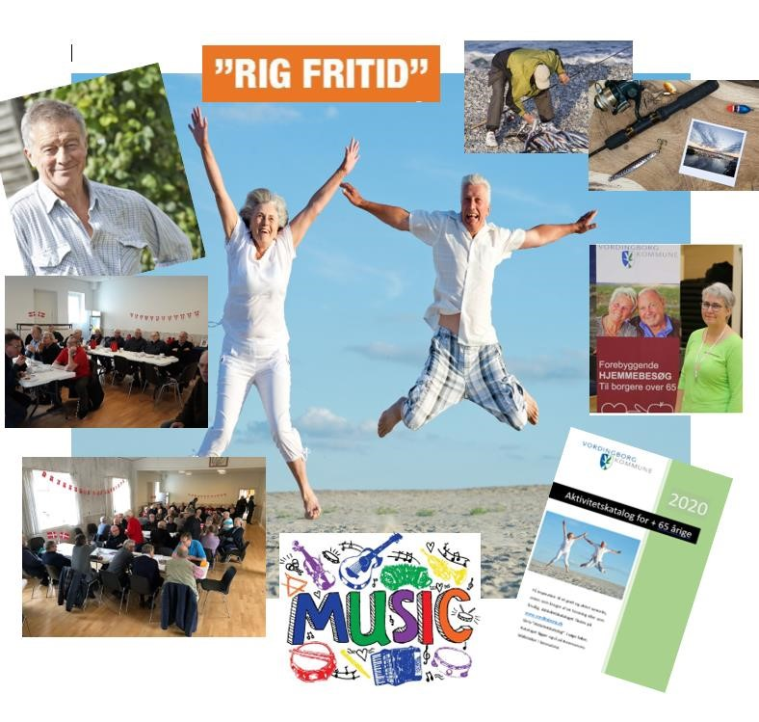

Indholdsfortegnelse
Indhold
Formål 0
Baggrund - Vores erfaringer med studiekredsene 0
Grundlag for ansøgningen / projektet 1
Målgrupper 3
Opsporing af målgrupper 3
Mænds Fællesskaber 3
Bruge mændenes ressourcer 4
Åbning af Mænds Fællesskaber 4
Interview med mænd i Mænds Fællesskaber 5
1. interviewrunde 5
2. interviewrunde 6
Metode 6
Analyse af interviews i Mænds Fællesskaber (herefter MF) 6
Differentiering af behov – en sårbar og ensom mand 7
Hvad har det givet dem, som de ikke havde før? 9
Aktiviteter - et medium for dem til at være sammen 10
”At blive hørt” – er medindflydelse vigtigt? 11
Mandehørm 12
Rammer eller indhold? 12
Afslutning 13
Online fællesskaber 15
RIG FRITID 16
Etablering af event 16
Arbejdsgang, kommunikation og PR 17
Afholdelse af eventet Rig fritid 18
Workshops og foredrag: 18
Deltagelse 18
Deltagelse for målgruppen + 65 år 19
Evaluering af eventet Rig Fritid 20
Opfølgning af eventet 21
AKTIVITETSKATALOG 21
Udarbejdelse af kataloget 22
Følg op og følg med: 23
Interviews 26
Udvælgelsesparametre og rekruttering til interview 26
Metodebeskrivelse 26
Samtykke 27
Analyse af interview 27
Tryghed 28
Opsporing 29
Medinddragelse – tilfredshed med indsatsen 30
Afvigelse af tilbud/råd 31
Ensomhed 32
Respondenter der oplever ensomhed: 32
Motivation 35
Lokalt tilstede: 39
Kompetenceudvikling af projektmedarbejdere: 39
Konklusion: 39
Perspektivering: 41

Evalueringsrapport Projekt:
”Nye fællesskaber for mænd i seniorlivet i Vordingborg Kommune.”
Projektet er bevilliget fra Sundhedsstyrelsens pulje: “Sammenhængende indsatser imod ensomhed og mistrivsel hos ældre”.
Samlet projekt beløb er på 1.691.009kr. med medfinansiering på 173.409,59kr.
Projektet forløb i perioden 01.07.19 – 31.03.21.

Formål
Projektets formål er at styrke livskvaliteten og undgå mistrivsel og ensomhed blandt ældre borgere i Vordingborg Kommune.
Målgruppen er borgere fra 65 år, der ikke modtager personlig pleje.
Gennem forebyggende indsatser skal der sikres struktureret opsporing af borgere i målgruppen, der mistrives eller er i risiko for mistrivsel senere i livet.

Specielt i livsovergange kan borgerne opleve mistrivsel, det kunne være:
- Tab af netværk.
- Tab af funktionsevne både fysisk, psykisk og/eller socialt.
- Tab af ægtefælle.
- Når en ægtefælle flytter på plejehjem. • Overgangen fra arbejdsliv til seniorliv.

Borgere i disse situationer kan specielt være sårbare. Det er vidt forskelligt, hvordan hver enkelt klare sig igennem disse livsfaser. Det afhænger meget af modstandskraft, kompetencer, relationer, fysisk eller mental helbred. Projektets indsatser skulle gerne sikre bedre trivsel for borgerne + 65 år.

På baggrund af evidens baseret forskning vides det, at overgangen fra arbejdsliv til seniorliv kan være en risikofyldt livsfase. Mænd har ofte deres sociale liv blandt kollegaer på jobbet og dette netværk stopper ofte når mændene går på pension.
Tilmed er det velkendt at mange mænd har deres identitet i jobbet. Det kan være svært at finde en ny identitet, når pensionisttilværelsen begynder. Mange får den opfattelse, at de ikke kan bruges mere, hvilket er en medvirkende faktor til mistrivsel. Projektet vil gerne understøtte de ressourcer mændene fortsat har.

Baggrund - Vores erfaringer med studiekredsene
Vordingborg Kommune har siden 2014 afholdt studiekredse -”fra arbejdsliv til seniorliv”. Det har gennem årene givet gode resultater og medvirket til at mænd +60 år, kan finde nye meningsfulde aktiviteter, samt få inspiration til det sunde seniorliv. Forløbet er målrettet mænd der er eller overvejer at gå på pension. Formålet er at give mændene mulighed for at træffe sunde valg i forhold til et aktivt og sundt seniorliv.
Forløbet er bygget op ud fra konceptet Life Style Redesign og forløber over 6 mdr, hvor holdet mødes 1 gang ugentligt, af 2 timeres varighed. Hver mødegang repræsenter et emne omkring det sunde seniorliv. (f.eks. kost, motion, socialt samvær, søvn, den psykisk forandring ved endt arbejdsliv) Forløbet er også kombineret med besøg i foreningslivet eller frivillige organisationer. Samtidig er arbejdet med personlige handleplaner et element, der kan hjælpe til at fastholde nye vaner og rutiner.
52 mænd har været gennem forløbet og de har hver især rykket sig i en sundere retningen enten fysisk, psykisk eller socialt. Forløbets varighed giver et realistisk tidsperspektiv i forhold til at ændre vaner og handlemønster. Samtidig er der mulighed for netværksdannelse. Vi har dog erfaret at det er meget forskelligt, om gruppen efterfølgende har kunnet køre videre selvstændigt, trods stor facilitering fra ledernes side. Grupperne der er opløst, har manglet et interessefællesskab og grupperne har været præget af stor forskellighed både fysisk og mentalt.
Det er forventeligt, at det at have et fast sted, at kunne sluse grupperne ud i, vil være afgørende for den fortsatte fastholdelse og netværksdannelse. Der fandtes ikke før projekt start et specifikt foreningstilbud i Vordingborg Kommune til målgruppen mænd + 60 år. Mændene har tidligere givet udtryk for, at de ikke synes de hører til i organisationer som ældresagen eller lign.
Projektets formål har derfor været,at afprøve et fælles mødested for målgruppen og se om det kan være med til at bevare og/eller skabe nye netværk.

Grundlag for ansøgningen / projektet

Grundlaget for projektet ligger i vores erfaringer fra studiekredsene og deres problematikker i at kunne køre selvstændigt videre. Der ses et behov for at forebygge og skabe sundhedsfremme for mændene i kommunen, samt sårbare grupper + 65 år.
Ud fra tal fra Sundhedsprofilen 2017, var andelen af borgere i Vordingborg Kommune, der oplevede følelsen af ensomhed, på 10,0%. Det tal ligger højere end for Region Sjælland på 8,6%.
Samtidig ligger landsgennemsnittet på 6,3% af den voksne befolkning, der ofte eller en gang imellem oplever at være alene, selvom de mest har lyst til at være sammen med andre. Her ligger Vordingborg kommune på 6,4%, en lille stigning som også skal nedbringes.
Hele 6.0% oplever at de ikke har nogen at tale med, når der er problemer. Hvor tallene fra målgruppen + 65år præcist ligger, i forhold til resten at den voksne befolkning i Vordingborg Kommune, kendes ikke, men der ses en bekymrende stigning i andelen der ofte føler sig uønsket alene gennem årene:

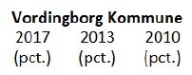


Den andel vil vi gerne have nedbragt ved at afprøve målrettede indsatser og ved at bygge oven på erfaringer fra tidligere års studiekredsforløb ”fra arbejdsliv til seniorliv” m.m.
Hvordan vil vi gribe projektet an?
Vordingborg Kommune ønsker med projektet af afprøve metoder til koordineret og faciliteret netværksskabelse med fokus på øget samvær blandt sårbare borgere med særligt fokus på mænd i seniorlivet.
Projektet har fokus på at:
- Afprøve om målrettet opsporing af og dialog med ældre mænd kan få dem ud i foreninger eller uorganiserede fællesskaber i civilsamfundet.
- Bro-bygge mellem borgeren og foreningslivet eller andre fællesskaber i civilsamfundet, ud fra den enkeltes interesser og ønsker for seniorlivet.
- Sikre den gode modtagelse i foreninger.
- Skabe øget kendskabet hos målgruppen til aktiviteter og foreninger i kommunen.
- Bygge videre på indsatsen ”Studiekreds - fra arbejdsliv til seniorliv” for mænd, som har vist at det er muligt at mindske risikoen for ensomhed blandt mænd i overgangen fra arbejdsliv til seniorliv, gennem etablering af nye fællesskaber.

Projektet vil afprøve 5 indsatser på forskellige områder, der alle hænger sammen med målet om at få flere ud i aktivitet eller foreningslivet i kommunen, da forskning viser, at personer men gode relationer, sjældnere oplever ensomhed eller ufrivillig ensomhed, klare sig bedre, holder sig fri for sygdom og lever længere.
De 5 indsatsområder er:
- Mænds Fællesskaber
- Event - Rig fritid
- Aktivitetskatalog
- Følg op og følg med • Lokalt tilstede

Det der binder indsatserne sammen, er projektets understøtning i at gøre det lettere for borgerne at tage et sundt valg. Være velinformeret og afprøve hvad foreningslivet og fællesskaber har af betydning for den enkelt borgere.
Effekten af indsatserne skulle findes ved en kvantitativ spørgeskemaundersøgelse af 200 borgere, før og efter indsatsen. Undersøgelsen skulle vise, om borgerne oplevede en forbedring af deres sundhed og trivsel.
Undersøgelsesmetoden er ændret undervejs pga. Covid-19. Der laves i stedet kvalitative interviews med et repræsentativt udvalg af deltagende borgere.

Målgrupper
Indsatsen er målrettet alle sårbare borgere i målgruppen + 65 år der modtager et forebyggende hjemmebesøg eller deltager i et kollektivt arrangement.
Dog er indsatsen ”Mænds Fællesskaber” kun målrettet mænd, både tidligere deltager af studiekredsene og andre mænd der kunne have interesse.

Opsporing af målgrupper
Seniorkonsulenterne opsporer borgerne via de forebyggende hjemmebesøg. Derud over, er Seniorkonsulenterne i tæt dialog med øvrige samarbejdspartnere. (Aktivitetscentrene, Sundhedsafdelingens rehabiliteringsforløb, Læger, aktører i civilsamfundet). Medier som Facebook, aviser og tv bruges også.

Mænds Fællesskaber
I 2019 startede ”Mænds Fællesskaber” med et dialogmøde, hvor 29 mænd fra tidligere studiekredse mødte op med ideer til et aktivitetshus for mænd +60 år.
Det stod hurtigt klart, at det var ønsket af mændene. Arbejdet gik i gang med at skabe rammerne og struktur omkring huset. Der var mange overvejelser; Hvordan får man mændene med fra starten? Hvordan skal styreformen være? Hvor tit skal der være åbent? osv.
Huset skulle ligge nogenlunde midt i kommunen for at tilgodese alle borgere i forskellige områder af kommunen. Huset skulle have en vis størrelse, være handicapvenligt og have køkkenfaciliteter. Samtidig skulle man kunne komme til huset med offentlig transport.
Der blev fundet egnede lokaler, der kunne rumme mange forskellige aktiviteter, tæt på vand og strand i Egnshuset Viemose. Der blev indgået aftaler om udlån af lokaler en gang ugentligt. Samtidig blev der taget kontakt til de lokale spejder, der også gerne ville indgå samarbejde om lån af lokaler og udendørsfaciliteter.
Der blev udarbejdet hjemmeside og informations flyers og plakater der blive omdelt i hele kommunen. Åbningsdagen blev annonceret i avisen, med gratis pølser til de første 100 fremmødte mænd.

Bruge mændenes ressourcer
Projektets grundprincip har været at arbejde med interesseområder hos mændene, dvs. det er ikke afgørende om vi har 2 eller 30 mænd i en gruppe, men mere at de mænd der samles om en aktivitet, har et fælles fokus. Det vil derfor være muligt at etablere flere grupper f.eks. madhold, et med almindelig dansk madlavning og et med finere fransk madlavning, hvis der var interesse for det.
Der er en af mændene der er tovholder for hvert interesseområde. Han planlægger også næste mødegang, hvis ikke det går på skift i gruppen. På den måde er mændenes tovholder funktion en slags frivillighed, der er med til at skab fællesskaber for andre mænd i målgruppen, samtidig med de dyrker deres egne interesser.

Åbning af Mænds Fællesskaber
Den 13. januar 2020 var åbningsdagen for Mænds Fællesskaber og 110 mænd mødte op. Der var stor interesse for projektet og der var politisk opbakning og åbningstale ved udvalgsformand Mette Høgh Christiansen.
Der blev fundet fælles interessepunkter og der blev hurtigt etableret mange forskellige aktiviteter. De kommende uger var der omkring 30-50 mænd forbi på den ugentlige åbningsdag. Aktiviteterne blev styret af mændene selv, lige fra faste ugentlige aktiviteter til enkelte foredrag afholdt af mændene.
Aktiviteterne der blev igangsat var bla. mad hold, gåture, spille musik sammen, fiskeri (foredrag samt fisketure), meditation, musik arrangementer, rejseforedrag, modelbygning, bådklub ”byg og sejl”, tegn og mal, foredrag og selvforsvar.

Projektmedarbejderne har faciliteret mændenes idéer, samt koordineret lokaler, etableret kommunikationskanaler og åbne/lukke huset. Mændene kunne på den måde få et uforpligtende sted, der gerne på sigt skulle fremme livskvalitet og skabe et godt netværk for dem i seniorlivet.
Der er altid kaffe på kanden og mulighed for at købe en ostemad, og få en snak på tværs af interesseområder.
Først på året var der fælles briefing kl. 10:00. Her var der en god anledning til at give fællesinformationer og få talt sammen i et stort forum. Desværre satte Covid-19 restriktionerne begrænsninger, både for ostemadderne, briefing og fællesarrangementer. Grupperne har været opdelt i forskellige lokaler med separate ind/udgang og har derfor ikke haft mulighed for at kunne tale sammen, pga. forsamlingsforbuddet på 10 personer.

Fremmødet og fællesskaberne har gennem året været præget af pandemien og nedlukninger i perioden.

0
20
40
60
80
100
120
1
3
5
7
9
11
13
15
17
19
21
23
25
27
29
31
33
35
37
39
41
43
45
47
49
Antal mænd
Åbningsdage
Fremmøde oversigt
Vi oplever dog, at en fast kerne af mændene har støtte op om Mænds Fællesskaber og langt de fleste har fået nye relationer og ny viden om mange forskellige ting, via aktiviteterne.

Mænds Fællesskaber har været lukket ned 2 gange og i flere uger været underlagt forsamlingsforbuddet i projektperioden. Hver gang har det været et stort arbejde at få mændene tilbage i huset. Mest fordi det har været holdt så uformelt og åbent, at der før første nedlukning, hverken var registreret mail eller telefonnummer på mændene. Desuden har Covid-19 udviklingen, over sommeren og efteråret 2020, afholdt mange fra at møde op. Ved årets udgang var der ca. 20 mænd der fast benyttede ”Mænds Fællesskaber”, samt ca. 5-10 mænd der kom indimellem.
Generelt har fastholdelsesprocessen været svær og det er uklart hvor stor betydning Covid-19 har haft. Det forsøges at fastholde forbindelser til mændene også under nedlukningen via mail og senest online fællesskaber.

Interview med mænd i Mænds Fællesskaber

1. interviewrunde.
I spørgeguiden er der fokus på mændenes oplevelse af Mænds Fællesskaber, og på hvad de selv siger om stedet. Hvordan de har oplevet at komme i fællesskabet, hvad de får ud af det og hvordan de oplever medejerskabet.

Mænds Fællesskaber har været præget af nedlukning under Covid-19, og det præger mændenes oplevelse over tid, da initiativet var lukket ned i 3 mdr. efterfulgt af en sommerferie, hvor mange antageligt har været forhindrede i at komme. Det fylder i interviewene selvom der ikke er spurgt direkte og systematisk ind til det.

2. interviewrunde
Der er i spørgeguiden fokus på mændenes oplevelse af Mænds Fællesskaber, og på hvad de selv siger om stedet. Hvordan de har oplevet at komme i fællesskabet, hvad de får ud af det og hvordan de oplever medejerskabet.

Igen præger Covid-19 nedlukningen deres oplevelse af stedet, da de oplever at flere holder sig væk. Runde af interviews bekræfter første rundes oplevelser, men med flere nuancer. Derudover er der fokus på, at de efter 31/12 selv skal føre Mænds Fællesskaber videre. Det fylder meget i deres snak om hvad Mænds Fællesskaber er for et sted, og hvad de gerne vil have at det skal være.

Metode
Der er anvendt kvalitativ metode med to observationsgange samt semistrukturerede interviews.

Observation og rekruttering af interviewpersoner foregik i huset førstegang i juni, anden gang i oktober. Respondenterne blev rekrutteret vilkårligt på de to observationsgange.

Efterfølgende semistrukturerede telefoninterviews á 30-45 min. varighed med 8 respondenter i juni og 11 i oktober, hvoraf 4 var de samme som 1. gang.

Interviews er kodet første gang efter overordnede interviewspørgsmål og efterfølgende efter under- temaer. Anden runde interviews er kodet efter overordnede interviewspørgsmål og brugt til at underbygge og nuancere 1. interviewrunde.

Alle respondenter er anonyme, så udsagn og citater ikke kan kobles sammen med enkeltpersoner. Når der indgår citater, refereres der til ”En mand siger/udtrykker etc.” og enkelte steder, aktiviteter etc. er taget ud eller erstattet med noget fiktivt. Det fremgår af teksten med […].

Analyse af interviews i Mænds Fællesskaber (herefter MF)
Mændene siger, om deres tanker om at komme i Mænds Fællesskaber, og hvorfor de tog derhen første gang:

- For at få noget netværk, enten fordi de har mistet det de havde, og/eller fordi de ønsker at være sociale med andre. Nogle er flyttet til for nyligt og vil opbygge netværk.

- Der er ikke så mange andre muligheder for fællesskab i deres aldersgruppe.

- Nysgerrighed på hvor mange mænd, der har lyst til at være sammen om forskellige ting.

- Vil gerne bidrage med noget, synes at de har nogle ressourcer, som de vil dele med andre.

- For at finde andre at være sammen med om en specifik interesse eller ”praktiske” ting – ordne både, bygge ting, reparere ting etc. hjælpe hinanden med det.

Og overordnet deler de behov, de giver udtryk for og som de søger i MF, sig ind i tre kategorier:

- At skabe indhold i hverdagen og komme ud hjemmefra.

- Et ønske om fællesskab og at være social med andre mænd.

- At gøre noget praktisk sammen; ”få noget ud af det”, være sammen om en interesse.

Differentiering af behov – en sårbar og ensom mand
Respondenterne udtrykker det ikke klart, men der er en vis sårbarhed forbundet med deres engagement og hvorfor de kommer, som kommer til udtryk på forskellig vis og som nogle er bedre til at artikulere end andre. En udtrykker det sådan:

”Jeg hørte ret tidligt om studiegrupperne, men takkede nej, for jeg har ikke brug for at blive aktiveret eller underholdt, eller hvad du nu kalder det. Det er sgu for tidligt for mig, synes jeg. Så hørte jeg om MF og der kunne jeg godt se meningen i det, at man laver et aktivitetshus og aktiviteter, og så må man se, hvad der virker og ikke virker, og det er der, hvor vi er nu et eller andet sted. Jeg har holdt mig meget til det der [ord slettet af hensyn til anonymitet, men det er en aktivitet i MF]. Jeg er ikke sådan en, der skal underholdes eller sådan noget. Jeg kan sagtens beskæftige mig selv. Hvis jeg savner nogen at snakke med, så skal jeg nok finde nogen. Jeg føler mig ikke isoleret, og jeg har hund, og jeg får motion, og jeg mangler stort set ikke noget af den der form for aktiviteter, men jeg vil gerne bidrage med et eller andet. Jeg er og har en kapacitet, hvis man vil bruge den ikke? Det er sådan set det. Det er sådan en jeg er. Altså jeg er ikke kommet der for at få nye venner, det er ikke på grund af ensomhed eller alene-hed. Jeg er der, fordi jeg har noget at bidrage med, synes jeg”.

Hans måde at tale om seniorfællesskab og MF har en let afvisende form, som kommer til udtryk i, at han flere gange pointerer, at han ikke er ensom, eller at han har brug for at blive aktiveret, samt at han ikke føler sig så ”gammel”, men at han har brug for ’at være noget for nogen’ i form af at han mener, at han har noget at byde på til de andre. Manden er givetvis heller ikke ensom, men han vil i hvert fald heller ikke puttes i den bås. Flere andre mænd udtrykker ligeledes, at de sagtens kan få tiden til at gå, og at de ikke er ensomme, men det er interessant, at alle undtagen én har været der næsten hver gang. Et par af respondenterne er enkemænd, og de er dog ret klare om, at de savner selskab og indhold, efter at de også er stoppet med at arbejde.

Sårbarheden viser sig også i, at det er svært for nogle at tale om, hvorfor de kommer og det med at engagere sig. Det kommer til udtryk i en respondents svar på, hvorfor han tog derhen første gang:
“Det var de der plakater der var sat op. Så havde jeg en genbo med, men han har så ikke været med siden. Jeg spurgte, om han ville med og han havde ikke andet at lave, så det ville han da gerne. Så kørte vi derop”.

Han forholder sig ikke til, hvorfor han selv tog derhen, men til at han havde set det, og at hans nabo var med. En anden respondent svarer slet ikke, men siger:

“Jamen jeg vidste jo ikke rigtigt om øhhh, ja. Man må prøve sig frem, og ja der kom jo virkeligt mange første gang, og der var pølsevogn, og hele salen var fuld. De kom bare og fortalte at ja, det kunne man, og hvis der var nogen, der ville det ene eller det andet eller det tredje, ja det var det man skulle gå rundt og finde ud af”.

De forklarer, hvad der skete, og ikke hvorfor de tog derhen.

For nogle er udsagnene om, at de ikke har brug for det eller er ensomme, også et udtryk for, at de ikke ser sig selv som ”ensomme sociale tilfælde”. En mand fortæller, hvad det handler om for ham:

“Alle har brug for et sted man kan gå hen, der er anderledes, end den hverdag man har. Jeg stejler, når ældre mænd gøres til ensomme gamle. Vi vil ikke gøres til nogle sociale tilfælde. Det handler om at komme ud af den situation man er i til hverdag”.

At der er en afvisende form over for det med ”ensomme gamle mænd” er essensen i, hvordan de ellers oplever og opfatter, hvordan et fællesskab for mænd bliver konstrueret og forhandlet i en offentlig kontekst. De bliver kategoriseret og flere udtrykker deres utilfredshed med det, fordi de ikke oplever, at de passer ind i den kategori.

Men der er en bevidsthed om differentieringen af behov, som en anden fortæller:
”Der er forskellige behov. Nogle har måske mere behov for det end jeg har måske, og lige nu ser de fleste af dem friske ud, men når man begynder at få skavanker, så er det heldigt, at man har nogen derhjemme. Flere har ikke nogen derhjemme, og så er det rart at komme derned og få en lille snak. ”

Hvad har det givet dem, som de ikke havde før?
Mændene giver ikke udtryk for, at det bidrager med noget helt nyt til dem, men at det nærmere understøtter et behov de har i forvejen, og at det giver dem mere af noget – fællesskab og mening i deres hverdag.

Det kommer til udtryk ved, at de kender meget få af dem der ellers kommer der og dermed får skabt nye netværk. De fleste af dem er også taget afsted selv ud fra ønsket om at være sociale med nogen. At det understøtter et behov hos dem, og at de får noget ud af at komme der, ses også i, at de alle anbefaler det og gerne vil anbefale det til andre mænd fremover. Nogle er mere entusiastiske og deler flyers ud, mens andre f.eks. har inviteret en nabo eller et familiemedlem med.
Flere fortæller, at de har fået nye bekendtskaber og netværk, men kun et par stykker har mødtes privat med en fra MF. Som flere af dem pointerer, så er det noget, der skal udvikles over tid, og at de da af og til støder på hinanden i andre sammenhænge, og der får en snak. For én mand har det gjort en stor forskel. Han er enkemand og er fysisk begrænset, samt at han er flyttet til Vordingborg for et par år siden fra København. Han fortæller:

“Jeg havde svært ved at komme ud af starthullerne og selv finde kontakt rundt omkring. Efter jeg er begyndt at komme der, er jeg selv blevet lidt mere åben til at få kontakt. Jeg kører tit ned til havnen der hos Tyttes Pølser, der har jeg fået en del venner, så det er meget hyggeligt, så hele sidste sommer var jeg dernede hver dag. Men så på grund af coronaen er der en del jeg ikke har set, men så har jeg lidt telefonisk kontakt til dem. Ja, jeg ringes ved”.

Han har fået mod på at tage kontakt til andre og selv gøre noget aktivt i at få noget netværk. Han siger yderligere, at hvis MF ikke bliver til noget over tid, eller der bliver lock down igen, så kan han godt forestille sig, at han vil begynde at kontakte nogle af de andre mænd i MF personligt.

Det hører også med til deres oplevelse af hvad MF giver dem, at flere ikke synes, at der er særligt mange tilbud til deres aldersgruppe, og det er vigtigt for flere af dem, at det er deres egen aldersgruppe. Nogle af dem er med i forskellige foreninger (metalforbund, sejlerklubber etc.), men det er kun ca. halvdelen som har noget hver uge.
Et par stykker udtrykker det således:

“Det er godt, at man har fået et sted, hvor man kan samles på tværs af alt muligt og drøfte alt muligt også. Og komme med sine egne idéer, hvis man har sådan nogle. Der er jo ikke så mange muligheder herude i udkantsdanmark, som det så smukt hedder”

“Jeg synes det der Mænds Fællesskaber er et fantastisk godt tiltag, fordi det er jo et sted, man kan komme i en aldersgruppe, som jeg hører med til. Og jeg må jo nok erkende, hvor der ikke er så mange andre muligheder. Hvis man skal være med i en forening, eller man skal være frivillig, så tager man dem, der er under halvtreds. Det er jeg jo ikke rigtig længere”.

“Alternativet var Ældresagen, men det tiltaler mig slet ikke. Så gammel synes jeg heller ikke, at jeg er [66 år red.]. De kører rundt i landet og spiser den ene frokost efter den anden. Jeg vil gerne mødes omkring fællesskaber, som mænd specielt interesserer sig for”.

Aktiviteter - et medium for dem til at være sammen
Mændenes deltagelse i aktiviteter og deres oplevelse af det, siger også noget om, at MF bidrager positivt til deres hverdag og opfylder behov. De har alle deltaget i én eller flere aktiviteter og/eller har intention om at gøre det. De deler sig i to grupper: dem der gerne vil facilitere/være tovholdere, og dem, der er tilfredse med ”at være med”, eller dem der synes, at de har taget deres tørn i foreningslivet.
Generelt vil de gerne have aktiviteter – for nogle er det meget vigtigt ”at få noget ud af det” og at lave noget sammen. Som en mand udtrykker: “Det der kaffesludderi ikke lige mig” … Jeg har ikke indtrykket af, at mænd danner fællesskaber som sådan, men jo hvis vi skal have fældet et træ, så kan vi godt være en 2-3 gutter om det”

Hans udsagn viser et behov for at være aktive omkring noget, og at der ligger en usikkerhed i ”bare at mødes”, mens for andre er det at få en kop kaffe og en god historie en fyldestgørende aktivitet i sig selv.
En enkelt foreslår, at de på sigt kunne begrænse udvalget af aktiviteter, så der kommer mere volumen på, og det dermed ikke ”udvander” sig selv, men bibeholder en kontinuitet i aktiviteterne, og at man bygger stærkere relationer op omkring særinteresser.

En af de særinteresser er f.eks. Bådegruppen, som de både kalder sig selv og bliver kaldt. Ved interviewene i oktober består gruppen stadig, og de mødes fast hver 3. mandag i MF og en gang om måneden ude af huset. De er en 8-10 mænd, der alle har sejlet eller sejler. De har ikke mødtes privat endnu, men da flere af dem er medlem af de samme sejlklubber, mødes de også der. Tre af respondenterne er tilfældigvis med i bådeklubben, og alle tre fortæller, at de gerne vil fortsætte med at mødes i bådeklubben, også selvom MF ikke skulle bestå.

Det kommer dog også frem, at selvom en eller anden form for aktivitet, om det er at sludre eller lave noget specifikt, så er det vigtigt for flere, at der er diversitet, og at alle er lige i fællesskabet. Det kommer til udtryk i denne mands oplevelse:

“Jeg lagde mærke til at der kom så mange mænd fra så forskellige steder med forskellig status og overalt sad de og sludrede og grinede, og det synes jeg var rigtigt godt. Det er et fællesskab, hvor alle er lige”.

Hans oplevelse underbygges af, at flere beskriver, hvordan de oplever alle gruppeaktiviteter som åbne, og at man kan gå lidt til og fra og yderligere af, at flere af dem deltager i flere aktiviteter eller har prøvet lidt forskelligt af – det føler de at der er plads til, ”og det er rart”, siger en.

”At blive hørt” – er medindflydelse vigtigt?
For nogle er medindflydelse vigtigt; at føle sig hørt, mens det for andre ikke er så afgørende. En udtrykker det således:

“Ja, det synes jeg. På de der to møder vi har holdt på den måde pigerne har kørt det på, hvor vi har siddet og snakket, og så bragte de papir i spil hvor vi skulle skrive ned, føler jeg, at vi alle sammen er blevet hørt. Men hvor den så er gået derfra, det er vi ikke blevet oplyst om. At der var flest der ville stå på hovedet henne i hjørnet, det ved vi ikke. Selvfølgelig er det vigtigt. Det er jo voksne mænd for fa’en. Hvis ikke de føler, at de bliver hørt, så går de sgu da bare hjem og tænker op i røven med det for fa’en. Det gider jeg ikke”.
Mens en anden siger:

“Bare det at komme der og sludre og få en kop kaffe. Det er fint nok synes jeg. Det er ikke vigtigt for mig at være med til at bestemme og hvis der er noget jeg ikke vil, så lader jeg bare være”.

Der er også en usikkerhed over at skulle tage initiativ; det er sårbart for dem at skulle gøre det, for selve det, at komme i Mænds Fællesskaber vidner lidt om, at man er ”ensom” og som flere pointerer, så kommer de der i hvert fald ikke, fordi de er ensomme eller ikke kan aktivere sig selv.
Der er også dem, der mener, at de har bidraget med at ”gå forrest” hele deres liv, og at de ikke vil være primus motor, men at de gerne vil støtte op og deltage. Det kommer også til udtryk i, at de deler sig i to grupper: dem der gerne vil facilitere og være tovholdere, og dem der er tilfredse med at være med og støtte op på den måde.

Et yderligere aspekt af medindflydelsen og hvorvidt den er vigtig for den, er også flere mænds opfattelse af, at de gerne vil have et mere uforpligtende fællesskab. En udtrykker:

“I hverdagen dernede bestemmer jeg jo entydigt, hvad jeg vil. Jeg er ikke bundet af at skulle lave et eller andet. Jeg kan shoppe rundt i interesser – spise dessert hele tiden. Det kunne man jo ikke da man arbejdede. Det er uforpligtende og uformelt, og dét er det vigtige for mig. Det er den væsentligste egenskab og at forskellige subkulturer mødes”.

For ham er det vigtigste netop at han ikke nødvendigvis behøver medindflydelse på organiseringen eller med et andet ord – rammen, men indholdet og at det skal være uforpligtende, vil han stadig gerne have indflydelse på og har en ret klar holdning til.

Mandehørm

“Jeg tænkte, at det kunne være meget sjovt med sådan en mandeklub og sådan lidt mandehørm og sådan” [griner højt].

Ingen af dem siger specifikt, at de ønsker, at det kun er mænd, men et par stykker siger, når de blev spurgt om, hvad MF giver dem, og hvordan de oplever det, at de kommer der, fordi de håber at finde interessefællesskab med andre mænd. En mand fortæller, at iflg. ham så taler kvinder ansigt til ansigt, mens mænd taler skulder til skulder, og han har befundet sig godt i kvindeligt selskab, men han savner nogle mandlige bekendtskaber, for dem han har, er begyndt at gå bort. Derudover er en af de store ønsker til aktiviteter, der bliver nævnt, et værksted, hvor de kan gå og skrue lidt i noget – det antyder, at de primært definerer det som et fællesskab for mænd.

Rammer eller indhold?
I den anden interviewrunde var der et stort fokus på videreførelsen af MF. Dvs. at mændene selv italesatte det. De deler sig i to grupper – dem der gerne vil lave en forening, og dem, der gerne vil det uforpligtende. De to grupper er ikke også delt op i dem, der gerne vil være tovholdere, og dem, der gerne vil deltage. Det blander sig på tværs. Men deres holdning til videreførelsen afspejler også hvordan det er at de oplever MF.

Oplevelsen af at gerne ville det uforpligtende kommer til udtryk i, at flere synes, at de har gjort deres i foreningslivet og flere siger, at hvis MF bliver en forening, så vil den miste dét de kommer der for. Som en siger:

“Satmedme nej! Jeg gør det ikke. Ej, jeg har været den der motor, der har trukket det. Jeg vil nyde i stedet for at yde”.

Og en anden:

“Hvis det bliver sådan noget forening, så gider jeg sgu ikke. Folk løber sur i det. Jeg har siddet så meget i foreningslivet og set, hvordan det kan løbe ud i sandet. Her kommer alle til orde, uden at vi skal kævles om det. Hvorfor lave om på det? Der bliver krævet mere af os gamle idioter, end vi kan. Nogle af dem har jo virkelig ikke ressourcer. At de i en alder af 70-80 år skal søge midler for at andre kan komme og hygge sig. Det synes jeg er himmelråbende åndssvagt. Det er at putte ansvaret over på nogle personer, som egentlig bare skulle komme og have det rart. Det synes jeg er forkert”.

De to udsagn dækker over oplevelsen af at MF lige nu er gnidningsfrit, og at det er et sted, hvor de ikke skal forholde sig til andet end at have det rart.

Dem, der gerne vil have en forening siger:

“Jeg har meldt mig selv. Jeg er ret opsat på at få det her til at lykkedes … Jeg har så meget at give. Jeg ved slet ikke, hvad jeg skal gøre ved det”.

Mens en anden udtrykker:

“Jeg er en af dem om hvem man siger at ham der, han har krudt i røven. Og jeg synes det er et godt initiativ. Derfor meldte jeg mig. Det er jo ikke kommunens projekt det her. For det er det jo ikke. Det er der en opgave i at fortælle fremover, og der må være en snak om det skal være en forening eller ej. Men det skal det. Ellers dør det. Vi skal være en forening, før at vi kan søge penge, ellers vil de ikke have noget med os at gøre”.

“Foreningslivet er frivilligt, og det har kommunen ikke noget med at gøre. Ansvaret er jo hos dem, der vil være med. Vi skal som mænd selv gøre noget for det. Jeg håber, at der er flere der melder sig. Jeg vil ikke være med i bestyrelsen, for jeg er ikke så vild med at stå i første række, men jeg vil gerne være med til at starte det op, og så vil jeg helst stå i anden række”.

De tre udsagn om at være for en forening viser at deres oplevelse af MF er, at de har ressourcer at byde ind med, og at det vil de gerne bruge MF til – de vil gerne være sammen om noget, fordi det giver dem indhold og mening i hverdagen.

Og nuancerne i om hvad MF er og skal være er meget godt udtrykt i en enkelt mands udsagn:

“Alle har brug for et sted man kan gå hen der er anderledes end den hverdag man har. Men er det rammen eller oplevelsen man vil? Hvis det bliver en forening, så starter man med at diskutere rammerne i stedet for at snakke om, hvad det er vi gerne vil fortsætte med. Kan man tænke sig, at der findes en anden sammenhæng og et andet regi”?

Afslutning

MF indeholder som initiativ og projekt forskellige typer af mænd med forskellige oplevelser af det, og hvad det skal være. MF har formået at samle flere mænds interesser mv. i ét og afspejler både hvordan Sundhedsstyrelsen, kommunen, civilsamfundet og mændene selv kategoriserer og definerer deres køn og aldersgruppe, og hvad der kan og skal konstituere et fællesskab for mænd.

MF har uden tvivl bidraget til mændenes hverdag på forskellige måder ud fra civilstatus, alder og interesser. En mere dybdegående undersøgelse samt analyse kan afdække, hvilke specifikke faktorer, der er af betydning for forskellige typer af mænds oplevelse af MF.

En tilfældig dag i huset blev mændene spurgt: (Aldersgruppen den dag var fra 63-83år) I hvilken grad oplever du at have fået nye venner?
- I høj grad – 5
- I nogen grad -15
- I mindre grad – 2
- Slet ikke – 0
Der er altså etableret nye kontakter og bekendtskaber på baggrund af projektet. Det at det styres af interessefællesskaber gør, at der gerne skulle være noget for alle mænd. Hvis ikke aktiviteten findes, kan det opstartes og afprøves.

Mændene blev også spurgt hvad de synes er det bedste / hvad der betyder noget for dem i Mænds fællesskaber?
- At jeg kommer op at sofaen og ud af døren.
- Møde nye mennesker /mænd.
- Afbræk i dagligdagen.
- Få ny inspiration.
- Samvær med ligesindet.
- At man kan lave lige hvad man vil.
- Fællesskabet.
- Spontane samtaler over kaffen.
- Hyggen.
- Afslapning.
- At man kan hilse på alle og dele sorger og glæder med nogen. ✓ Det gode sammenhold.
- Det uforpligtende samvær om ”mandeting”. ✓ At mænd skaber noget sammen.

Vi oplever stor vilje og interesse for Mænds Fællesskaber, men det er tydeligt at mændene ikke har lysten til at forpligte sig omkring foreningsarbejde. Mænds Fællesskaber er derfor ikke blevet en forening, som håbet ved opstart. Det er på den baggrund blevet besværliggjort at etablere f. eks værksted eller i det hele taget få skabt et selvstændigt hus, der kunne være nyttigt for mændene. Det er derfor besluttet at forlænge indsatsen i 2021 for at komme over Covid-19 restriktionerne og kortlægge fremtiden for Mænds Fællesskaber.

Online fællesskaber
Vi har forlænget afprøvelses perioden ind i 2021 for at afprøve online fællesskaber. De online fællesskaber kan være en måde at fastholde mændene og bevare deres kontakter med hinanden. Vores erfaringer fra sidste nedlukning, fra marts til juni 2020 var, at det var svært at få mændene tilbage i huset. Dette skyldes formodentlig ændring i deres daglige rutiner, sommerferie der stod foran os ved genåbningen og samtidig havde vi også stadig en pandemi som afholder mange fra at møde op.
Vi brugte mange uger på at få huset til at køre igen.
Derfor har vi tænkt i alternative løsninger for at bevare kontakten med mændene. Der startes med at invitere til en online quiz via teams, med efterfølgende drøftelse af hvordan vores online møder kunne forgå og hvad indholdet kunne være.
Der blev sendt mails ud til 90 mænd. Vi orienterede muligheden for at deltage i online fællesskaber og at vi var klar til at hjælpe dem igennem eventuelle tekniske udfordringer, ved guidning og kontakt over telefonen.
Der var respons fra 7 mænd første gang.
At der ikke var flere, var forventeligt i forhold til hvor mange der er IT vante og ud fra de tendenser vi tidligere har set i forhold til at bruge Facebook, nemtilmeld.dk m.m.
Vi afprøvede forbindelser og udstyr før mødet, ligesom mændene der havde behov for det blev guidet over telefonen, for at oprette de forskellige programmer m.m. Alt dette blev gjort for at første online møde ikke kun kom til at handle om de tekniske udfordringer. Det må ikke være for bøvlet, så falder mændene fra. Det er også vigtigt for at mødet bliver konstruktivt.
Det var i alt 14 mænd der deltog i online fællesskaber. Det blev gennem nedlukningen udvidet med anekdotefortællinger. Der kom 3 nye mænd til, på baggrund af annoncering i aviserne.
Når der quizzes, deltager man på hold for at skabe dialog om svaret, dette fungere godt og mændene lærer hinanden at kende på en anden måde. Vinderholdet af quizzen har ”håne retten” til næste uge. Ved deltagelse i online fællesskaber får man et lod i puljen og der trækkes en ”månedens vinder” af en gavekurv sidst på måneden.
Mændenes oplevelser med det er, at det giver et frisk pust ind i fællesskabet, nu hvor vi ikke kan være sammen.
Mændene udtaler om online fællesskaber:

”Det er dejligt at se alle de andre og få lidt input fra nogle personer jeg ikke kender og hører nogle røverhistorier.”

”Det var min kone, som så annonceringen i avisen og opfordrede mig. Egentlig forventede jeg et større publikum, hvor jeg kunne 'putte' mig og observere for at finde ud af om det var noget for mig. Det viste sig så at være en rigtig hyggelig gruppe jeg havnede i, hvor der også er plads til den uformelle kontakt. Dialogen og de muntre indlæg og små historier synes jeg er rigtig fint. Jeg holder meget af at lytte til historier, og specielt de umiddelbare anekdoter.”
”Jeg deltager i online fællesskaber for at holde forbindelsen vedlige til medlemmerne i fællesskabet, og så synes jeg også at det er sjovt, og lærerigt, med quizzen - også selvom jeg ikke altid vinder”

RIG FRITID
Tidligere erfaringer fra borgerne i kommune er, at det kan være svært af finde oplysninger omkring de enkelte foreninger og at der generelt er et manglende kendskab til foreningslivet i Vordingborg Kommune. Derfor er en af indsatsområderne at sætte fokus på foreningskendskab via et oplysningsevent. Det viste sig, at der i kommunens Afd. for Kultur og Fritid blev arbejdet på et lignende arrangement. Projektet indgik samarbejde med afdelingen og DGI-Panteren, som i samarbejde fik stablet et oplysningsevent på benene. Her kunne borgerne finde inspiration og oplysning om de forskellige foreninger og derved højne kendskabet til foreningerne, samt på sigt være med virkende til at øge deres sundheden og trivslen. Målet var at repræsentere så mange forskellige foreninger så muligt, for at løfte opgaven omkring de borgere der af den ene eller anden årsag er udfordret fysisk eller socialt. Det kunne f.eks. være borgere, der har været gennem et

rehabiliteringsforløb i kommunen og skal finde et foreningstilbud der passer til deres fysiske niveau, så de kan fastholde funktionsniveau.
Rig fritid forløb over 3 dage i februar i 2020 (6.- 8. feb.). Eventet henvendte sig til alle borgere i Vordingborg Kommune. Projektet var medvirkende til at koordinere i forhold til at sammensætte programmet for aktivitetstilbud, målrettet borgere + 65 år. Det var derfor kun de 2 af dagene, der var relevant for projektet, da den sidste dag var målrettet børnefamilier.

Etablering af event
515 foreninger (inkl. Patientforeninger og aftenskoler) i Vordingborg Kommune blev kontaktet på mail, mhp. på information og tilmelding til eventet.
Der blev efterfølgende taget telefonisk kontakt til foreninger, da tilmeldingerne var få og dette medførte flere tilmeldinger.
De lokale foreninger blev inddraget i arbejdet omkring at få eventet etableret og der blev ret hurtigt etableret en frivillighedsgruppe. Frivillighedsgruppen var ildsjæle for eventet og helt uundværlige for at få udbredt information om eventet, komme med ideer, men specielt under afholdelsen.
I frivillighedsgruppen blev der drøftet mange perspektiver i borgerens overgange bla. fra et kommunalt tilbud til en forening. Forudgående var der brugt resultater fra et rehabiliteringsforløb, og deres erfaringer/barriere for at skulle ud i foreningslivet. Erfaringer fra arbejdet med borgere der ikke er aktive, enten fysiske eller socialt, hvor overgangen synes vanskeligt blev også brugt. Erfaringerne synliggjorde borgerens udfordringer omkring at skulle forholde sig til noget nyt; nye instruktører, nye holdkammerater, nye fysiske rammer, nyt indhold osv. På den baggrund blev eventet afholdt på en matrikel der i forvejen rummer mange foreninger og Vordingborg Kommune blev brobygning i overgangsfasen for disse mennesker, der kan havde vanskeligt ved omvæltningen.
DGI- huset stillede lokaler til rådighed, både på land og i vand, så der var skabt nogle gode rammer for events mangfoldige kultur- og idrætsaktiviteter. Desuden var der også rum for at facilitere den 3. halvleg med cafemiljø til forsyninger og socialisering.
Der var således en perfekt mulighed for, at borgerne kunne snuse til eller afprøve foreningstilbud, samt en unik gratis mulighed for foreningerne til at have et udstillingsvindue, for hvad deres foreningen kan byde på. Foreningerne tilmeldte sig med en stand og /eller aktiviteter, der løbende var mulighed for at være med i, enten én, to eller tre dage alt efter ønske og aktiviteter til målgrupperne de enkelte dage.

Arbejdsgang, kommunikation og PR

- Info og invitation udsendt til foreninger i Vordingborg kommune.
- Opfølgende telefonisk kontakt til flere foreninger.
- Løbende kommunikation med de tilmeldte foreninger.
- Flyer designet og distribueret i kommunen.¹⁰

- A3-plakater og flyer opsat og uddelt flere steder lokalt i Vordingborg, Stege og Præstø
- Hjemmesiden blev opdateret med en RIG FRITID fane indeholdende info og sidenhen programmer
- Opslag med info om eventen på DGI Husets Facebook side og boostet ud til 14.900 mennesker med 67 delinger
- Reklame på DGI Husets egen pylon på P-pladsen
- Helsidesannonce blev lavet og indrykket i to ugeaviser – Sydsjællands Tidende og Ugebladet Møn
- 4 store plakater til plakatstandere ved indkørselsvejene til Vordingborg by
- Pressemeddelelse blev udsendt før og efter eventen til lokal presse: Sjællandske,
Sydsjællands Tidende, Ugebladet Møn, Tv-Øst, P4 Sjælland, Vordingborg.net, Vordingborg.in
- Nogle medier skrev artikler før, under og efter eventen på baggrund af pressemeddelelser og besøg under eventen.
- Billetter til foredrag designet og trykt
- Borgmester Mikael Smed blev kontaktet med henblik på åbning af eventen. Han takkede ja og oplæg til tale blev sendt til borgmestersekretæren
- Desuden opfordres de tilmeldte foreninger til at dele deres deltagelse på de sociale medier. Det kunne gøres i egne fora og/eller som begivenheder fra egen forening, med bred opfordring til at komme forbi og prøve netop deres aktivitet. Nogle foreninger havde gjort dette.
- Den korte punchline og hovedbudskabet i kommunikationsplanen var: ”Med RIG FRITID vil vi, med DGI Huset som mødested, udbrede kendskab til og udvikle berigende fritidsaktiviteter”!

Afholdelse af eventet Rig fritid
38 foreninger bidrog med et meget bredt aktivitetsudbud. De var engagerede og flere foreninger havde lagt deres daglige aktivitet her under eventen, som så var åben for deltagelse for offentligheden. De havde egne folk med, trænere og medlemmer, samt gjort meget ud af infomateriale osv.

Workshops og foredrag:
DGI Storstrømmen kunne i kraft af, at Vordingborg Kommune var med i projektet, tilbyde gratis workshops ”Naturtræning”. Dem som deltog, var tilfredse med introduktionen til konceptet, som er spændende og relevant for målgruppen + 65 år.
Der blev arrangeret 5 foredrag med løbende afholdelse over eventdagene.
De fem foredragsholdere var:
- Mikkel Vass (finansieret under projektet)
- Jytte Abildstrøm
- Pernille Kruse
- Bente Klarlund Petersen
- Jacob Themsen Duvander

Emnerne for foredragene var forskelligartede, men alle kunne relateres til dét at have et berigende
(fritids)liv.
Foredragene var gratis for borgerne, max 100 billetter til hvert foredrag. Der var rigtig god søgning til dem. Billetterne til hvert foredrag blev revet væk.

Deltagelse
464 borger deltog (Heri er ikke medtaget alle børn)
- Ca. 200 torsdag
- Ca. 130 fredag
- Ca. 140 lørdag (primært for børnefamilier)
161 personer (≈ 35%) af alle havde IKKE benyttet DGI Huset før Aldersspredning mellem 3 og 91 år!
Geografisk spredning på 30 postnumre, dog flest deltagere fra 4760 Vordingborg: ca. 270 pers.

Deltagelse for målgruppen + 65 år
I alt deltog 252 personer + 65-årige.
Fordelingen på alder og køn ses i diagrammet.
Alder | Mænd | Kvinder | I alt
65 år | 4 | 6 | 10
66 år | 2 | 10 | 12
67 år | 5 | 5 | 10
68 år | 3 | 9 | 12
69 år | 4 | 14 | 18
70 år | 7 | 13 | 20
71 år | 3 | 18 | 21
72 år | 8 | 13 | 21
73år | 3 | 12 | 15
74 år | 3 | 17 | 20
75 år | 8 | 9 | 17
76 år | 4 | 10 | 14
77 år | 2 | 10 | 12
78 år | 1 | 3 | 4
79 år | 2 | 5 | 7
80 år | 3 | 6 | 9
81 år | 1 | 1 | 2
82 år | 5 | 2 | 7
83 år | 1 | 2 | 3
84 år | 1 | 2 | 3
85 år | 4 | 1 | 5
86 år | 2 | 0 | 2
87 år | 0 | 2 | 2
88 år | 1 | 2 | 3
89 år | 0 | 1 | 1
90 år | 0 | 1 | 1
91 år | 0 | 1 | 1

Der var i alt 175 kvinder og 77 mænd der deltog. Der var et overtal af kvinder, hvilket også giver et klart lys af vores erfaring omkring, at det er svært at få trukket mænd ind til et event. Måske kan det skyldes at kommunikationens materialet var henvendt til begge køn og ikke direkte henvendt til mænd.
Seniormessen blev ikke til et evnet der kunne oplyse omkring pension eller økonomiske perspektiver, som først var tanken, men fokusset blev på udbredelse af kendskabet til foreningerne og skabte rammerne for afprøvelse og dialog omkring foreningernes tilbud.

Projektets målsætning omkring eventet var: At der deltager 50 borgere i seniormessen. Dette mål er nået til fulde og vi havde også et håb om at vi kunne ramme den ”yngre” del af målgruppen, hvilket også er lykkes. Det fremgår af tabellen, at den største besøgende andel ligger på 65-75 år. At der deltog så mange over vores målsætning er også fordi vi indgik samarbejde med andre aktører og kunne bygge eventet større op.

Deltager opdelt i området
Område/ post nr. | Deltager
Præstø 4720 | 20
Mern 4735 | 6
Lundby 4750 | 5
Vordingborg 4760 | 176
Kalvehave 4771 | 1
Langebæk 4772 | 3
Stensved 4773 | 12
Stege 4780 | 8
Askeby 4792 | 1
Bogø 4793 | 1
Anden kommune | 9
Ikke svaret | 10

Deltagerne kom primært fra Vordingborg området, hvor eventet blev afholdt. Ligeledes var også en stor andel af de deltagende foreninger bosiddende i Vordingborg. Vordingborg Kommune er en meget stor geografisk kommune og det kan have betydning for tiltrækningen af borgere og foreninger, hvor eventet afholdes. Kunne man evt. afholde flere events over flere destinationer, ville det trække flere borgere og foreninger fra yderområderne til, men det vil være en meget ressourcekrævende opgave.

Evaluering af eventet Rig Fritid.
Når der arrangeres og udbydes foreningsaktiviteter, skal betegnelsen for målgruppe være tydelig på PR-materialet, så borgerne let kan se om det vil være ”noget for mig”.
Det vil også være hensigtsmæssigt at finde en måde, hvorpå man kan fortælle gode og berigende historier eller anekdoter fra foreningslivet. Der skal præsenteres eksempler som kan deles online for at skabe interesse, relationer og nærvær til foreningen. Mange der ikke er med i foreningslivet eller et fællesskab, kender ikke til betydningen af det sammenhold, der kan skabes i foreningen. Det opleves, at foreningerne havde et stort engagement og bidrog med virkelig god opbakning. Der var liv og god stemning over dagene, dog skabte faciliteterne rum for, at der kunne have deltaget endnu flere. Besøgende var i forskellige rum (foredrag, workshops eller foreninger der havde egen rum) og derfor synts fremmødet ikke af det store når man kom ind i lokalerne.
Det skønnes, at de foreninger som deltog i eventen, vil være tætte potentielle samarbejdspartnere i fremtiden da kendskabet til bla. Vordingborg Kommunens seniorkonsulenter/projektmedarbejder blev grundlagt under arbejdet omkring eventet.
Den fine foreningsopbakning viser ikke mindst, at der er velvilje til at indgå i opgaven – også med de borgere som pt. ikke ved, hvilken forskel et foreningsfællesskab kan betyde for dem.
At få flere borgere hjulpet til et rigt fritidsliv skal ”håndholdes” fra hjem til ny aktivitet. Det er hér den store opgave ligger. Massiv kommunikation, attraktive aktivitetstilbud, lækre faciliteter og en brobygningsordning med Vordingborg Kommune er tilsammen den cocktail, vi tror på, som kan gøre det lettere at lokke borgere ud af eget hjem. For at få foreningerne til at engagere sig et samarbejde med Seniorkonsulenterne og de særligt sårbare borgere i Vordingborg Kommune, skal de kunne se en klart fordele for deres forening. Nye medlemmer kan være et incitament for foreningerne, men der skal også være en gulerod for foreningen. Ud fra disse overvejelser blev strategien omkring ”følg op og følg med” indsatsen lagt.
De fleste borgere ønsker (vel) en berigende fritid. Det er individuelt hvad den enkelte har af ønsker fysisk eller socialt. Men et kendskab til et bred foreningsudbud, vil hjælpe borgerne i at navigere rundt i tilbud og finde det der er mening skabende for den enkelte. Det fællesskab som man kan opleve i en forening, kan for langt de fleste være med til at skabe relationer og livskvalitet i seniorlivet.

Opfølgning af eventet
Der var planlagt at følge op på eventet ca. 4 mdr. efter afviklingen, for at høre til deltagernes inspiration og om de var blevet aktive i en forening og derved havde øget deres aktivitetsniveau enten fysisk eller socialt.
Det skønnes dog ikke at være relevant, da effekten vi havde håbet på, ikke har været muligt pga, Covid-19 situationens udvikling og foreningslivets nedlukning kort efter eventets afholdelse. Foreningerne har ikke været aktive siden pga. sommerferie, forsamlingsforbuddet og senest ny nedlukning.

AKTIVITETSKATALOG

Baggrund
Ud fra seniorkonsulenternes erfaringer via de forebyggende hjemmebesøg, viste det sig at mange borgere, primært i de ældre aldersgrupper, ikke vidste hvad der var af foreninger og tilbud.
Hverken generelt i kommune eller deres nærområde. Vordingborg Kommune har en foreningsportal på hjemmesiden, hvor det skulle være muligt at finde diverse foreninger samt kontaktoplysninger, men det er svært for ældre borgere uden IT-færdigheder. Projektet gik i dialog med Afdelingen for Kultur og Fritid, der godt kendt problemstillingen. Det blev drøftet om der kunne udarbejdes en printvenlig version af portalen. Det var desværre ikke muligt, ligesom det heller ikke var muligt at udbygge, med opdaterede kontaktoplysninger til foreningerne. Samtidig efterlyses et katalog også hos Seniorkonsulenterne som et arbejdsredskab, der giver et samlet overblik over foreningerne til at vejlede borgerne ud fra.

Formål
Kataloget skal sikre at seniorer får viden om foreningslivet og hvilke tilbud de kan benytte sig af. Kataloget skal være tilgængeligt på Kommunes hjemmeside, som et supplement til den eksisterende foreningsportal. Kataloget ligger som en printet version på bibliotekerne i kommunen, til borgere der ikke er digitale. Ligeledes skal kataloget bruges som et arbejdsredskab for seniorkonsulenterne på de forebyggende hjemmebesøg.
Der blev nedsat en arbejdsgruppe og følgende rammer har afgrænset kataloget:
- Kataloget har til formål at oplyse borgere + 65 år om de aktivitetsmuligheder der henvender sig til seniorer i Vordingborg kommune.
- Kataloget repræsenterer de foreninger der har aktiviteter af fysisk eller sociale karakter til borger på + 65 år, som ønsker at være med.
- Kataloget kan indeholde foreninger der henvender sig til frivillige i målgruppen.
- Kataloget skal opdeles i området, det er altså muligt for borgerne at se hvad der foregår i nærområdet.
- Politiske foreninger, velgørenhed eller rejseaktiviteter, samt foreninger der ikke henvender sig til målgruppen bliver ikke medtaget.
- Kataloget skal bruges som opslagsværk på de forebyggende hjemmebesøg, i forhold til at finde rette tilbud sammen med borgerne.
- Kataloget skal ligge i en trykt version tilgængeligt på kommunens biblioteker.
- Kataloget skal være et supplement til den eksisterende foreningsportal og være tilgængeligt online på kommunens hjemmeside.
- Kataloget revideres og udgives 1. gang årligt. Der gøres opmærksom på at der tages forbehold for ændringer i tilbud, kontaktpersoner eller priser.

Udarbejdelse af kataloget
Der er blevet etableret kontakt til alle foreninger i Vordingborg Kommune, som har aktiviteter af social og/eller fysisk karakter til målgruppen +65 år og opfylder ovenstående kriterier.
Kontakten til foreningerne blev foretaget via mails, men desværre var der ikke så stor respons. Der blev efterfølgende sendt en reminder med samme resultat. Da landet lukkede ned pga. Covid-19 i marts 2020, blev dele af hjemsendelsesperioden brugt på at kontakte foreningerne telefonisk, hvilket gav en fin effekt. Der blev skabt dialog og mange foreninger var interesseret i et samarbejde og syntes kataloget var en god idé.
Der blev udarbejdet er skabelon, hvor foreningerne kunne skrive overordnede oplysninger om formålet med deres forening, altså ikke enkelte kurser, dato opstart m.m. da det ville kræve løbende opdateringer af kataloget. Disse overvejelser er for at skabe et katalog der også fremadrettet kan bruges i kommunen og som er opdateret med foreningsoplysninger som ikke kræver enorme ressourcer at vedligeholde.
91 foreninger blev repræsenteret i kataloget. Der har været en virkelig flot opbakning til kataloget efter den personlig henvendelse. Det har siden vist sig at flere foreninger ikke havde læst mailene. Det er derfor erfaret, at den personlige kontakt er vigtig for et godt samarbejde med foreningslivet, specielt i opstartsfasen af et nyt tiltag.

Se kataloget her: https://www.vordingborg.dk/media/lkvd0dpg/aktivitetskatalog-for-plus65-aarige2020.pdf
Det har været udfordrende at få kataloget afprøvet, fordi foreningerne har været lukkede. De skærpede hygiejneregler i forbindelse med Covid-19, har ikke gjort det muligt at have kataloget med på de forebyggende hjemmebesøg.
Kataloget er dog omdelt på biblioteker, der har været annonceret i lokalaviserne og der er udarbejdet en flyer med oplysninger om de 91 foreninger som borgerne får i stedet for.

Følg op og følg med:
Ud fra tal i Sundhedsprofilen 2017, omhandlende folk der ofte er uønsket alene, samt seniorkonsulenternes erfaringer, med sårbare borgere der kan have svært ved at komme ud i foreningslivet - specielt første gang. Har projektet fokus på at afprøve, om en målrettet indsats kunne styrke de sårbare borgere til, at få gode oplevelser og netværk i foreningsregi, hvis seniorkonsulenterne tager kontakten til de interesserede foreninger og hjælper med brobygningen ved, f.eks. at følge borgeren 1. og/eller 2. gang.
Til at starte med blev der udarbejdet materiale, som skulle danne grundlaget for at invitere foreningslivet ind i et samarbejdes forum til at udvikle og afprøve metoder, til at sikre den gode overgang - primært for sårbare borgere, der ikke selv henvender sig til foreningerne. Trygheden i den første kontakt er altafgørende for førstehåndsindtrykket i foreningen.
Der blev udvalg en lille gruppe af foreninger som er repræsenteret i hele kommunen. Ældresagen og Røde kors der har afdelinger i de 3 købstæder i kommunen, samt OK-Klubben (Præstø), Aktive seniorer (Vordingborg) og TværSam (Møn), der har mange medlemmer og mange forskellige arrangementer.
Materiale til første forum og en skitse til brobygningsmodellen, som der kunne tages udgangspunkt i, blev udarbejdet. Desværre lukkede landet ned, før samarbejdet med foreningerne var etablereret.

Her ses modellen for brobygning:

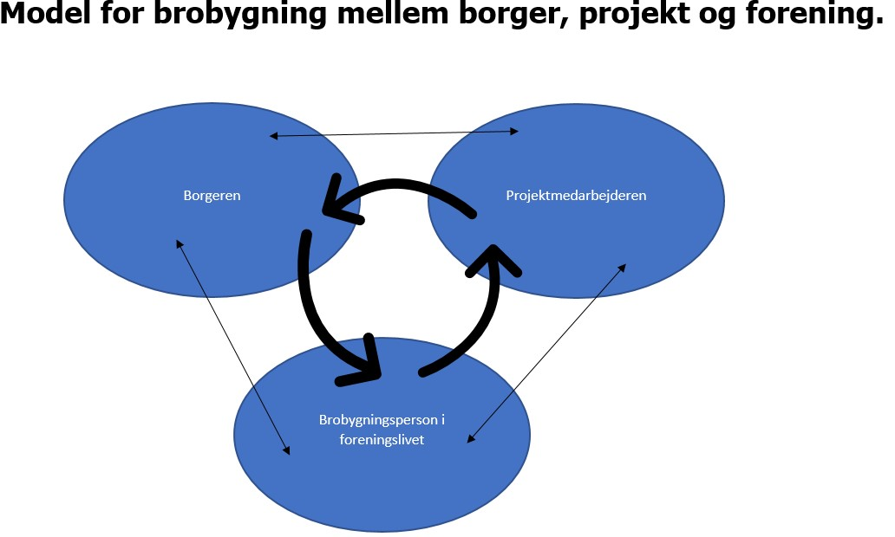
Modellen viser samspillet mellem borger, kommune og forening.
Opsporing af borgerne sker ud fra de forebyggende hjemmebesøg (indsatserne i projektet) og derved er det projektmedarbejderne, der inkluderer borgerne i projektet ud fra sårbarhed og risikofaktorer. Borgerne kontaktes af Seniorkonsulenterne, der sammen med borgerne vælger hvilke aktivitetstilbud der kan afprøves. Foreningerne har en kontaktperson der tager imod, når mulige nye medlemmer kommer i foreningen og skaber gode vilkår for dem. Det forventes at give bedst resultat med en fast kontaktperson for, at skabe tryghed og etablere et godt samarbejde med den sårbare borger. Det er vigtigt det foregår ligeværdigt og på borgerens præmisser.
Dette opsporingsarbejde har været begrænset af Covid-19 restriktioner, da vi ikke har kunnet foretage de forebyggende hjemmebesøg, som antaget ved ansøgningen. Projektmedarbejderen har oplevet det svært at skabe den tryghed omkring borgere via telefonen opkald. Foreninger har været helt eller delvis lukkede pga. Covid-19 restriktioner. Det har også betydet, at de få foreninger der havde åbent, ikke kunne tage imod nye medlemmer, da de ikke havde ekstra lokaler/trænere til rådighed. Samarbejdet omkring indsatsen er sat på standby og der arbejdes videre på det når foreningerne få mulighed for det.

Indsatsen er blevet ændret undervejs, da det ikke har været muligt at måle på borgerens trivsel før og efter indsatsen, som planlagt først i projektet. Vi har derfor ændret strategi og vurderet borgernes sårbarhed og behov for ekstra støtte, ud fra samtalerne på de forebyggende hjemmebesøg, enten ved besøg i de perioder hvor Covid-19 har tilladt det eller pr. telefon.
De projektmæssige ændringer er godkendt af Sundhedsstyrelsen.
I alt har 94 borgere været omfattet af ordningen om ekstra opfølgning og behov for støtte til, at klare en svær situation. Det har medvirket til, at borgerne har opretholdt deres livskvalitet og undgået mistrivsel. Det er 94 forskellige problemstillinger, lige fra søgning er foreningstilbud, træningsmuligheder, hjælpemidler, kost problematikker, sociale begrænsning og psykisk sårbarhed m.m.
Besøgene i projektperioden fordeler sig således:

Antal besøg i projektperioden: | 1 besøg | 2 besøg | 3 besøg
Borgere | 67 | 22 | 3

Antal telefon opfølgninger i perioden: | 1 opkald | 2 opkald | 3 opkald | 4 opkald | 7 opkald | 14 opkald
Borgere | 37 | 15 | 8 | 4 | 1 | 1

Det har været meget forskelligt hvilke behov borgerne hver især har haft og hvor mange gang der har været behov for opfølgning. Projektmedarbejderen har løbende lavet et sundhedsfagligt skøn

Opgørelse over hvordan borgerne er blevet støttet:
Borgere har styrket deres livskvalitet i foreningsregi  (deltagelse eller som frivillig) | Borgere har styrket deres livskvalitet i  kommunalt regi  (aktivitetscentre, træning, hjælpemidler m.m.) | Borgere har brug for støttende samtaler af fagperson | Borgere tager ikke imod/frafalder råd eller foreningstilbud der kunne fremme deres  livskvalitet | Borgernes muligheder har været begrænset af Covid-19 restriktioner.
8 | 37 | 51 | 23 | 47
Det er tydeligt at billedet er præget af Covid-19 restriktionerne. Over 50% har været begrænset af den situation vi har haft gennem projektperioden. At borgerne gerne har ville ud i en forening eller andet socialt tilbud, er der hvor de fleste har følt sig begrænset. Ud over den andel, har flere selv udtrykt bekymring ved at komme ud i samfundet, da de er i risikogruppen.
54% har haft behov for støttende samtaler, en stor andel af dem er fordi de bliver begrænset i deres handlemuligheder for at skabe trivsel i seniorlivet.
Alt kun 8,5% har styrket deres livskvalitet i foreningslivet, tegner et billede af projektets udfordringer i forhold til Covid-19.
Det er bemærkelsesværdigt at 24% ikke tager i mod/frafalder råd eller foreningstilbud. Dette undersøges i nærmere i interviewene.

Herunder ses fordeling af køn og civilstand for borgerne.
Kvinder enlige | 47
Mænd enlige | 29
Kvinder gift/ samlevende | 11
Mænd gift/ samlevende | 7

Der ses en større andel af enlige der har behov for støtte/opfølgning, hvilket også viser sig i interviewene hvor dem der er alene svare, at de mangler en der kan give modspil eller støtte dem i deres beslutninger.
Det er samtidig også noget de gifte/samlevende siger, at de klarer sig og finder ud af det, fordi de har hinanden.

Interviews
94 borgere har været inkluderet i indsatsen. 10% er udtrukket til interview, da det vurderes at give et repræsentativt grundlæg for indsatsen.

Udvælgelsesparametre og rekruttering til interview

- 3 enlige mænd som alle har haft flere opfølgningsbesøg og/eller opringninger fra en seniorkonsulent
- 3 enlige kvinder som alle har haft flere opfølgningsbesøg og/eller opringninger fra en seniorkonsulent
- 2 personer der er gift
- 3 personer der har fravalgt råd eller andet tilbud.

Projektmedarbejderne rekrutterer og spørger om borgeren kunne være interesseret i at blive interviewet. Borgeren giver samtykke til, at projektleder må kontakte dem. Det giver en tryghed for borgerne og en god overgang til interviewene.

Metodebeskrivelse
Af hensyn til de temaer der spørges ind til, som kan være af speciel følsom karakter, afholdes 10 semistrukturerede interviews á ca. 3/4 timers varighed hver. Der kigges på mønstre og tendenser der går igen i interviewene, samt overvejelser/temaer der stikker ud. Der udarbejdes en spørgeguide ud fra disse temaer:
- Oplever borgeren forbedret livskvalitet?
- Oplever borgeren effekt af den støtte der er givet?
- Hvad kan Seniorkonsulenterne gøre mere/mindre af?
- Hvilke forventninger havde borgeren til besøget?
- Føler borgeren sig inddraget?
- Hvordan oplever borgeren udbyttet af det forebyggende hjemmebesøg? - Er borgeren motiveret for en (livsstils)ændring?

Undervejs i projektperioden er det blevet tydeligt, hvor stor en andel af borgerne der frafalder et givet råd og/eller deltagelse i aktiviteter i forenings/ kommunalt regi, selv om der tydeligvis er en forbedring af deres livskvalitet enten fysisk, psykisk eller socialt. Denne gruppe interviewes også og besvarelserne vil indgå i projektet.
Det vil være optimalt at afholde interviewene i respondentens eget hjem, men pga. Covid-19 restriktionerne er dette ikke en mulighed. Derfor planlægges derfor telefoninterviews i stedet for. Respondenterne kontaktes som udgangspunkt kun én gang og skal ikke efterfølgende medvirke til yderligere i projektperioden.

Samtykke
Respondenterne giver mundtligt samtykke til at projektet, under Afd. for Pleje og Omsorg, Vordingborg Kommune, må bruge deres indsigter og citater til evaluering af indsatsen. Alle citater bliver anonymiseret. Respondenten informeres om at evalueringen indgår i en større afrapportering der bliver sendt til Sundhedsstyrelsen og siden offentlig tilgængelig. Det mundtlige samtykke, dokumenteres og journaliseres i DXC under samtykker.

Analyse af interview

Respondent A: Enlig mand 86år, haft 2 besøg og 2 telefonsamtaler.
Respondent B: Enlig mand 72år, haft 1 besøg og 1 telefonsamtale.
Respondent C: Enlig mand 82år haft 1 besøg.
Respondent D: Enlig kvinde 88år, haft 3 besøg.
Respondent E: Enlig kvinde 76år, 2 besøg og 2 telefonsamtaler.
Respondent F: Enlig kvinde 79år, haft 1 besøg og 4 telefonsamtaler.
Respondent G: Gift mand 87år, haft 2 besøg og 3 telefonsamtaler.
Respondent H: Gift mand 88år, haft 1 besøg og 1 telefonsamtale.
Respondent I: Enlig mand 82år, haft 1 besøg og 1 telefonsamtale, frafaldet råd eller tilbud.
Respondent J: Enlig mand 81år, haft 2 besøg og 1 opfølgning, frafaldet råd eller tilbud.

Respondenterne har vidt forskellige forløb og flere har heller ikke fundet det rette tilbud endnu, pga. Covid-19 nedlukningen. Der er flere synspunkter der går igen i de 10 interview, derfor er følgende emnerne valgt ud:
- Tryghed
- Opsporing
- Medinddragelse – tilfredshed med indsatsen
- Afvigelse af tilbud/råd
- Motivation
- Ensomhed

Tryghed
Samtlige respondenter har til kendegivet, at de er meget glade for den tryghed indsatsen skaber for dem.
A: ”Det er den tryghed der kommer når et andet menneske kigger lidt på mine forhold.” ”og ser på min forberedelse til at jeg bliver ældre”
”Det er vigtigt for mig, at det er en fast person der kommer. Det skaber forløb og giver tryghed”

B: ”Jeg føler en slags god støtte af at have kommunen bag mig. Jeg har altid klaret mig selv og jeg føler selv jeg har styr på hvordan livet skal leves, men det er rart at have noget i baggrunden, man kan kontakte hvis der er et eller andet. Det giver noget tryghed for mig”… ” Jeg synes kontakten med kommunen har været rigtigt positiv, jeg har fået mere end jeg forventede, da jeg blev overrasket over ordningen”.
D: ”Det er rart, at det er den samme. Så skal man ikke hver gang fortælle hvordan man har det……Det giver ro og trygt for mig”

E: ”Jamen jeg har jo min familie den er jeg rigtigt glad for, men det med der kom en udefra, der kan hjælpe mig og snakke lidt med mig om, hvordan jeg kommer videre, det betyder meget”. ”Det er dejligt, at det er den samme der kommer”

F: ”Ja det må jeg sige, jeg føler mig mere tryg da jeg altid ved at jeg kan ringe til hende. Det har også været dejligt her i Corona tiden, at har hun ringet flere gange, så dejligt” ”Jeg er blevet mere modig, det er så trygt at man kan få fat i den person der også kender en.”

G: Vi ville gerne holde fast i den linje vi havde ind til kommunen, selvom vi har det godt, så er det godt at høre hvad man kan få brug for. Hun har jo givet os mulighed for at trække på kommunen på mange felter, selvfølgelig på de sociale felter. Det har været om vi pga. vores alder, trængt til hjælp her hjemme eller andre ting og siden vi begyndte at bruge stok, har hun været meget informativ med hensyn til hvad vi kunne bruge hjælpemiddelcentralen til”…” hun har fortalt om de muligheder vi havde, fx hvis Kirsten ikke orkede at lave mad en periode, kunne vi gå ned og spise på børnesanatoriet/Vintersbølle til en rimelig pris. Det har været en stor hjælp for os, at vi vidste hvor vi kunne henvende os.”

I: ”Ja, på den måde at hvis der sker noget, så ved jeg hvor jeg kan henvende mig. Det er en god ting. Det giver mig tryghed i hverdagen. Ikke at jeg har nogen planer om at benytte mig af det, men når man nu kommer i en situation hvor man har brug for et godt råd, så giver det mig tryghed og livskvalitet at have kontakten.”

Der er flere der lægger vægt på betydningen af, at man ved hvor man skal henvende sig. Det giver tryghed. Det har også særdeles stor betydning, at det er den sammen person der har kontakten til borgeren. Dette gælder i alle aldersgrupper og er ikke afhængig af kønnet. Det er både enlige borgere og ægtepar, der er trygge ved kontakten, se G´s udtalelse som gift mand.
Der er også en vigtig pointe i det B siger; at indsatsen er en hjælp til at støtte borgere i at tage egne valg, altså være et slags sikkerhedsnet for borgeren, men ikke være indgribende i borgerens liv.
Som F udtrykker det kan tryghed, skabe modighed.

Opsporing
Projektets vej til at opspore de sårbare borgere, har bla. gået gennem de forebyggende hjemmebesøg. Der kan vi møde borgere, der ikke selv vil råbe op om at de er sårbare eller har behov for støtte.
Til spørgsmålet omkring hvorfor de tog imod besøget, svarer respondenterne sådan:
B: ”Jeg mistede min hustru i januar 2020 og i marts mdr. fik jeg besøg fra kommunen. Jeg blev meget forbavset, for jeg havde ikke forventet denne kontakt. Men jeg blev da positivt overrasket”
”Jeg var nysgerrig på hvad der kunne tilbydes” ” jeg synes selv jeg klare mig godt, men det er jo en større omvæltning at blive alene i hverdagen. Derfor tænkte jeg, at det kunne jo ikke skade noget” ”Jeg havde ikke nogen forventninger, men jeg fik mange brochure og informationer”

C: ”Jeg tog imod det, da jeg gerne ville høre hvad det var for noget. Jeg havde ikke gjort mig så mange overvejelser”…”Det var af nysgerrighed, for at høre hvad det drejede sig om. Det var også meget rart at snakke og finde ud af hvad skete der rundt omkring.” E: ”Hun sagde mange gode ting til mig, jeg har været meget glad for det”… ”det var vi slet ikke klar over at vi fik sådanne nogle besøg” ” det har jeg kun roser for, det har jeg været meget glad for”
F: ”Nysgerrighed tror jeg. Ingen forventninger som sådan, men som sagt blev jeg glædeligt overrasket.”
G: ”I sin tid har det jo været fordi, vi ikke vidste hvad denne service indebar, og så var vi nysgerrig på at få besøg, så hun kunne fortælle hvad meningen var med hendes besøg. Hvad kunne man tilbyde? Hun fortalt hvad vi kunne benytte os af.”
I: ”Jeg har ingen problemer med helbredet som sådan, jeg klare mig.” “” jeg ville bare se hvad det var for noget”
J: ” Jeg er en flink fyr, der bare åbner døren når nogen vil snakke med mig. Jeg havde ikke nogen forventninger”
Alle respondenter er borgere der har været/er i risikogruppe ud fra en faglig vurdering. Det viser sig af borgerne sjældent føler sig i risiko for mistrivsel, det er mest af nysgerrighed eller hvis helbredet eller ens livssituation pludselig ændrer sig. Flere er også interesseret i at høre om aktiviteter eller muligheder i deres seniorliv.

Medinddragelse – tilfredshed med indsatsen
Til spørgsmålet om borgere har fået udbytte af indsatsen og om de oplever sig medinddraget, svare respondenterne:
A: ”Absolut”
B: ”Jeg har fået en masse informationer om arrangementer og kurser. Så spurte jeg konsulenten om der var en form for hjælp til at styre…… hvad skal jeg sige, jeg drikker jo en del. Så sagde konsulenten, at der er Center for rusmidler. Jeg fik kontakt til en konsulent, og det har jeg benyttet en del. Jeg har fået nogle værktøjer til hvordan jeg skal styre forbruget”
C: ”Jeg følte mig medinddraget, nu husker jeg ikke lige i detaljer hvad vi tale om, men jeg mindes at det var meget godt. En positiv oplevelse.”

D: ”Det er jeg godt nok tilfreds med”
E: Følte du dig inddraget i samtalen? ”Ja, det gjorde jeg faktisk”
F: ”Jeg synes jeg har fået den støtte jeg kunne tænke mig og ellers ringer jeg til hende” ”Hun gjorde aldrig noget for mig uden mit samtykke, hun hjalp mig med at få kontakt til synscentralen”…”Jeg fik også en kontakt til Røde kors vedr. en besøgsven, men det er jo stoppet nu på grund af Corona. Det vigtigste er den tryghed jeg føler ved besøgene og telefonopringningerne.”
H: Nej det har det ikke. Selvfølgelig fik jeg lidt ud af træningen med rollatoren og fået lidt flere fiduser til hvordan man kan klare sig, det gør man da.
Kom du til at gå med rollatoren fast efterfølgende?” ja, jeg bruger den herinde og jeg går lidt udenfor frem og tilbage, vi bor jo hvor der er 30meter udenfor på fliserne. Jeg går nogle gange hver dag.
I: ”Jeg følte mig medinddraget og hun var meget sød og venlig”

J: ”Ja, det gør man vel altid når man taler med at andet menneske”

Generelt er der tilfredshed med det udbytte der er kommet ud af det. Flere har været begrænset af Covid-19 restriktionerne bla. F i forhold til besøgsvens ordningen der varetages af foreningslivet.
Alle har følt sig medinddraget og respondent B oplyser, at han har fået oplysninger på yderligere kontakter, som har kunnet hjælpe ham til, at ændre sin livsstil og styre sit alkoholforbrug. Det har ført til bedre trivsel i hverdagen. Ligesom F der er fået kontakt til bla. Synscentralen, dette har haft en afgørende betydning for hendes hverdag, egenomsorg og autonomi.
H: siger støtten ikke har haft betydning på trods af, at han har forbedret sit fysisk niveau med træningen der er etableret og har gjort han fysisk bedre. Han har også svaret, at han heller ikke synes, at han er blevet mere fysik aktiv.

Afvigelse af tilbud/råd
I oversigten over det samlede antal borgere der indgik i projektet, tegnede der sig et billede af, at nogle borgere ikke tog imod givne tilbud eller råd. For at blive klogere, er nogle af respondententerne blevet spurgt om årsagen til deres valg/fravalg.
Respondenter der takker nej til tilbud, siger således:
B: ”Det der med at folk prøver at lægge mig i skemalagte ting, det har jeg aldrig brudt mig om, så hopper jeg fra. Jeg mener selv, at jeg har oplevet så meget i mit liv, at jeg selv kan styre det. Derfor hjælper jeg også andre, hvis jeg kan se, der er behov for det, når jeg har tid. Det trives jeg fint med.”
I: ” Jo, jeg synes det var udmærket, men jeg har nok ikke rettet mig særligt meget efter det, fordi det der med kost osv. det går jeg nok ikke så højt op i. Jeg er ikke god til det og jeg interesserer mig heller ikke for det.
Jeg gør, hvad jeg kan og det er ikke nok. Jeg vejer 20 kg for meget, men jeg prøver hele tiden at tabe mig, men det lykkes ikke. Jeg tror det har noget at gøre med min kones død for mange år siden. Hun sørgede for jeg ikke blev for tyk, men nu er hun her ikke til at servere den rette kost for mig og jeg gider ikke gøre alt det ud af det.” Kunne du bruge nogle af de råd omkring kost du fik? ”Ja, det kunne jeg nok godt, men så skal jeg lave mit liv om og det er jeg ikke rigtigt indstillet på i min alder.”
Hvor ligger din motivation på kost området? ”Den er der ikke, det går jeg ikke ret højt op i”
Hvis du skulle ændre din livsstil, hvad skulle der så til? ”Hvis jeg skulle ændre min livsstil, så skulle jeg finde en partner. Jeg har en veninde i København., men det er jo ikke det samme. Jeg mangler en samtalepartner at udveksle erfaringer med. Det her med, at så længe det foregår oppe i hjerne, så kommer der ikke noget ud af det. Man skal jo ligesom udtrykke det først, før man kan ændre det. Så får man ikke noget modsvar….. Jeg tror jo, at det jeg tror og tænker, det er det eneste rigtige…. Det er det jo på ingen måde, men der er ikke nogen der siger mig imod. Så er der heller ikke nogen grund til at ændre noget, jeg har det jo godt.”
J: Du er stoppet på Aktivitetscentret Brænderigården, Hvorfor? ”Jamen, det kan jeg ikke bruge til noget. Det duede sku´ ikke. Vi skulle side på en stol og række armene op osv.
og det var ubehageligt.
Jeg vil gerne træne på maskiner og det kunne jeg ikke. Det måtte de ikke bruge, pga. alt det corona, . Det gider jeg ikke, det var ikke mig”
Kunne du se dig selv i andre motionstilbud? ”Så skulle det være med de der maskiner, der er jo fitness centret, men de holder lukkede, men det er ikke sådan rigtigt noget jeg er interesseret i”
Som J siger, var det ikke det rette tilbud til ham. Han havde andre forventninger og stoppede, da aktivitetscentret ikke kunne leve op til det. Det er således vigtigt af finde det rette tilbud sammen med borgerne og det er her vores brobygningsmodel kommer i spil. Den skal sikre en gensidig dialog mellem foreningen, kommunen og borgeren. Der er tydeligvis også manglende motivation fra J´s side. Derfor er det så vigtigt at finde løsninger og afstemme forventninger sammen med borger og foreningen/ tilbuddet.
Ud fra I´s udtalelse så er en afgørende faktor, at vi finder borgerens motivation, både lige nu, men også på længere sigt, for at afdække borgerens evne til at ændre adfærd. “I” oplyser, at der skal en ydre påvirkning til, i form af en partner, for at ændre hans motivation og fastholdelse i forhold til en livsstilsændring.
Ligeledes skal vi også være opmærksomme på, ikke at presse borgeren for meget, så de springer fra.

Ensomhed
Oplevelsen af ensomhed er et meget stort emne i interviewene.

Respondenter der oplever ensomhed:
A: ”Jeg havde jo stor glæde af at komme i Mænds Fællesskaber. Jeg er den introvert type. Jeg har lidt svært ved at komme ind i fællesskaber, selv om jeg har været meget udadvendt med min optræden som visesanger, men det der med smalltalk, det er jeg ikke god til.
Jeg er hæmmet af, at jeg har svært ved kontakten til andre mennesker. Det har stået på gennem mange år, jeg mangler selvtillid og det har forfulgt mig i mange år.”

B: ”Ensomheden er der ingen der kan tage væk fra en, og Coronaen har heller ikke gjort det bedre. Selvom man er sammen med mange mennesker, kan man jo godt være ensom….. Man mangler altid en ved siden af, det kan ingen erstatte eller sætte i stedet. Det er først kommet efter jeg har mistet min ægtefælle, selvom jeg i mange år har higet efter at være alene, at det giver et andet tryk på en, når man er helt alene. Jeg har familie der er gode til at kontakte mig, men ensomheden kan vi nok ikke på nogen måde fjerne, heller ikke jer fra Vordingborg kommune - desværre.” ”Ensomhed har jeg aldrig rigtigt følt, som jeg gør i øjeblikket”
C: ”Jeg kæmper jo en lille kamp med mine nerver. Jeg er helt i kulkælderen nogen gang og stadig en lille smule, men det hjælper. Men Corona har jo ikke gjort det bedre, man føler sig lidt ensom, man kan ikke gå ud og hilse på folk. Det har jo også skubbet mig lidt ned.”
Har du gjort det tidligere, det med at tage kontakten til folk? ”Ja, det gør jeg. Jeg snakker utrolig meget. Jeg er jo med i tirsdags klubben på skolen. Der er mange mennesker at tale med, vi spiste sammen og sådan noget. Det var meget hyggeligt, men nu har den jo været lukket ned i et års tid.”
Mangler du det i hverdagen nu? ”Ja i den grad, for jeg har jo ikke noget familie, så det er sku´ lidt svært engang i mellem. Jeg har en god kammerat jeg ses med og det er meget positivt for mig”
”Jeg tænker tit på hvordan mine naboerne har det? Hvordan har de det i de andre huse? Sidder de og er lige så alene som mig?”
”Ensomhed er udefinerbart for mig, det er et vidt begreb. Men jeg føler mig alene i hverdagen, det indrømmer jeg. Som sagt har jeg mange aktiviteter, men jeg går meget alene og det glemmer jeg når jeg laver noget. Jeg ser min kammerat en gang om ugen i snit, men den eneste jeg snakker med, er dem nede i supermarkedet ved kassen. Vi siger goddag eller farvel, kan du have en god dag. Det er jo ikke noget der giver noget som helst, men jeg er dog god til at tale med andre. Hvis de står og kigger på noget, så siger jeg; Det ser da interessant ud det der, og så får man måske en samtale på 5 min, det er positivt…. Man er nødt til at opsøge folk for at gøre noget, det går ikke at sætte sig herhjemme, så går man til. Jeg har sådan et godt eksempel: Jeg gik en tur og mødte en dame. Hun så faktisk meget hærget ud og hun var faktisk grim, hvis jeg må bruge det ord. Men så sagde jeg: “Sikke et dejligt vejr at gå tur i i dag”. Så lyste hun op og smilte Hun havde et kønt ansigt, da smilet kom på. Det var så skøn en oplevelse, der var med til at hele dagen var reddet.”
”Jeg prøver helt tiden på at lave noget eller kontakt nogle mennesker for, at få mit eget helbred til at fungere godt…. min psyke.”

E:Ja, det gør jeg. Specielt morgen og aften, men jeg får meget besøg af familien - det er dejligt, men når så de er gået, så sidder man her helt alene igen. Nogle gange lyder man også mere glad end man egentlig er. Det er jo synd for familien hvis de oplever man ikke er glad. De gør så meget for mig”
I: ”Ja, det gør jeg i høj grad, næsten hele tiden. Det er længe siden jeg har været til nogen selskaber, for de ebber ud. Mange af de mennesker jeg kendte de er jo død eller blevet så syge, at de ikke kan hold selskaber. Så det er meget sjældent jeg kommer ud.”
Har du nogen børn? ”Ja jeg har tre børn og dem har jeg det strålende med. De to af dem bor i udlandet, så dem ser jeg ikke så meget, så den tredje er den jeg har mest kontakt til.”
Hvad gør du når du har den følelse? ”Det gør jeg ikke noget ved. Jeg er ikke særligt social, men jeg kan godt tale med naboerne, men jeg opsøger dem ikke som sådan.” Hvad er det der afholder dig fra det, når du har den her følelse af ensomhed? ”Det kunne jeg også godt tænke mig at vide….. Det ved jeg ikke, men sådan er jeg bare.”
Mangler du kontakter? ”Kontakter har jeg, men jeg bruger dem ikke. Jeg føler meget ensomhed, men åbenbart ikke så meget, at jeg vil gøre noget ved det….. Det lyder mærkeligt. Det ligger i baggrunden, men det er ikke noget der overtager hverdagen”
Respondenter der ikke oplever ensomhed:
F: ”Nej det har jeg aldrig følt”
G: ”Nej, jeg føler mig ikke ensom. Jeg har min hustru og vi har børnene og gode venner, så jeg føler mig ikke ensom. Det er meget meget vigtigt at man få afskaffet ensomhed i sin tilværelse og det bliver man nødt til at gøre noget for selv”
H: ”Nej, for jeg har stadig væk min kone”
J: ”Jeg snakker ikke med nogen i løbet af dagen. Jeg har det godt herhjemme, hygger mig med mine bøger, jeg har 6-700 bøger. Jeg har fat i en bog hver eneste dag” Savner du nogen at snakke med? ”Nej egentligt ikke”.
60% af respondenterne har svaret at de oplever ensomhed i hverdagen. Dette på trods af indsatsen. Flere er blevet begrænset af Covid-19 restriktionerne hos foreningerne og projektmedarbejderens manglende muligheder for besøg, i hjemsendelse perioderne.
Det er tydeligt at de enlige oplever ensomhed. Der er kun 2 enlige respondenter der trives med at være ene.
De 2 der er gift oplyser, at de ikke er ensomme, da de har deres ægtefæller. Ligesom flere indikerer, at de ikke var ensomme før, de mistede deres ægtefæller.
A og C gør noget aktivt for at komme ud af ensomheden. Det er de meget beviste om og de er også begge to sårbare i forhold til deres psykiske tilstand.
E oplyser, at hun dækker over ensomhedsfølelsen for at gøre sin omgivelser glade.
J oplyser at hans interesse for bøger, kan være det der holder han fra ensomhedsfølelsen.

Faktorer der kan påvirke i retning af ensomhed:
D: ”Det var nok det sociale, for jeg har jo været vant til at gå til gymnastik og gå stavgang og spille badminton. Men det kan jeg jo ikke mere. Det er et par år siden eller tre. Gymnastikken holdet jo op fordi min leder blev syg og badminton, der blev min kørelejlighed også dårligere og så måtte jeg jo holde”
E: ”Ja, det har jeg, men jeg kan jo ikke komme ud ad døren i øjeblikket. Jeg har gået til vandgymnastik og så har jeg gået på Brænderigården til gymnastik og det har været alletiders. Så skulle jeg havde været med i en studiekreds, men den er også aflyst pga. Coronaen. Jeg meget ked af den ikke blev til noget. Når man går hen og mister sin kære mand og så alting bliver lukket ned, så bliver man ramt ekstra hårdt, så det er svært.”
H: ”…Jeg spillede krolf og jeg spillede petanque og jeg spillede whist og så videre og så videre. Der var ingen problem indtil jeg mistede mit ben, så var det slut. Det blev det nødt til at være, for jeg kunne jo ikke gå.” Faktorer der kan medvirke i retning ud af ensomhed:
D: ”…Så kom jeg jo på Brænderigården og lavede gymnastik, men det er jo også stoppe igen på grund af Coronaen, så må vi jo ikke lave gymnastik. Jeg nåede at være der 3-4 gange og syntes godt om det. Der kommer jo også en bil og henter en, som vi betaler for selvfølgelig. Det er en god ordning, for ellers kunne jeg jo ikke komme nogen steder.”
H: ”Men jeg har jo min el-scooter jeg kører i byen på og handler osv. Den giver frihed. Den kan jeg ikke undvære.”
J: ”Jeg gik på det kol-kursus der, der fik vi motion. Det var meget godt, men det er nogle år siden nu.” Har du fortsat motionsvanerne du fik på kol-skolen? ”Nej.”

Der er forskellige faktorer der gør, at men kan opleve ensomheden. Som D fortæller, var hun afhængig af en kørelejlighed. Hun blev begrænset, da den mulighed ikke var der mere og hendes gymnastik hold stoppede. Det kunne meget vel påvirke D i retning af mistrivsel. Projektet har støttet op om D og fundet et andet tilbud til hende, som hun også fortæller om. Her har hun let tilgængelige kørselsmuligheder, som danner grundlag for, at hun kan være aktiv. Coronaen har dog sat begrænsningen for hende pt.
E oplyser også at Coronasituationen har haft stor betydning for hendes trivsel og sociale omgang med andre.
H oplyser at helbredet pludselig kan sætte en stopper for ens interesser og sociale liv. Omvendt har H fundet livskvalitet i hans elscooter, der giver ham følelsen af frihed.
J oplyser, at et patientkursus også kan skabe trivsel. Desværre er J ikke fortsat, men årsagen til det har han fint beskrevet under afvigelse af tilbud

Motivation
Respondenterne svarer på spørgsmålet: Hvad motiverer dig?

A: ”Jeg har det store problem, at jeg isolerede mig mere og mere. Af hensynet til det mentale, var begrundelsen, at jeg kunne få hjælp til struktur i hverdagen. Det er med henblik på, at jeg selv kan hold mig i gang, jeg selv kan blive inspireret til små opgaver med at rydde op osv. Det er en rigtig god støtte”
Får du så gjort det? ”Vi aftaler at der skal ske resultater og det forpligter jo. Det er vanskeligt for mig at klare, uden den faste kontakt hvert 14dag. Jeg skal have et spark i røven, som man siger. Jeg har brug for nogen der svinger pisken”… ”Gennem samtale, netop ved de besøg jeg har kontinuerligt og det at andre kan få et overblik over min situation gør, at jeg kan vejledes godt. Et godt makkerskab og det med at nogen siger, vi kan gøre dette sammen er godt, men det er en selv der skal ville det”
C: ”Jeg er meget aktiv, jeg laver mange ting. Det har jeg hele tiden søgt at gøre pga. min kamp med mine nerver. Når jeg arbejder, så er alt væk, så er det fint for mig, at jeg laver utrolig mange ting.”
Når du siger; arbejder, er det så når du har noget fysisk for hånden? ” Ja, så har jeg min kolonihave og min terrasse jeg skal ordne. Jeg har lige lavet gårdhave. Der er mange ting jeg kan lave og underholde mig med. Jeg er god til at finde på nye ting, men jeg skal en gang imellem tvinge mig til det, så jeg ikke kommer ned i et sort hul.” ”Jeg er ikke så meget for at være blandt så mange mennesker, men jeg vil gerne og jeg forsøger også. Jeg kommer et sted hvor der er musik og aktiviteter en gang i mellem. Så kommer jeg ud blandt en masse mennesker.”
Når du fortæller mig, at du ikke har det godt med mange mennesker, hvad er det så der gør, at du alligevel kommer til musik arrangementer? ”Når først jeg er kommet derop, så er alt glemt. Så har jeg det godt med at sidder deroppe. Men jeg skal tvinge mig til at sige, “nu gør du det”! Og så kommer jeg ud.”
Er det din erfaring gennem livet, der kan motivere dig på den måde? ”Ja, det er nok noget der kommer indefra, fordi jeg tidligere var meget syg, men jeg er nu kommet over det. Det forandret mit liv utrolig meget og det er nok derfor jeg tvinger mig til at gøre noget godt for mig selv.”
Er det nogle indre kræfter du har, eller vil det kunne ændres af en udefrakommende?
”Måske, når nu f.eks. der kommer sådan en fra kommunen, som måske kan skubbe til mig, så jeg kommer ud på den anden side og få det helt anderledes. Og det er sådan noget jeg håber på, at nogen kan hjælpe mig med.”

D: ”Det er der ikke noget der gør.Jeg skal helst følges med nogen, jeg får ikke gjort noget selv”.
E: ”Jeg er god til at lave en plan. Jeg går en lille tur hver dag, det gør jeg.”
F: ”Det ved jeg ikke. Måske det at snakke med en der ved noget om det hele, så man føler man kan spørge om alt”
H: ”Jeg går med rollatoren de 30 meter den ene vej og 30 meter den anden, det gør jeg 5 gange - det bliver 300meter, det gør jeg dagligt for at hold mig i gang”.
Hvordan kan du holde motivationen til det? ”Det er simpelthen for at holde mig i gang, det er bare noget jeg får gjort”.
Er det noget med at have en vane? ”Ja, jeg har haft hund og der gik vi 10 km hver dag, så det er ligesom en vane der fortsætter”
I: ”Det er et godt spørgsmål. Jeg har sejlet meget, men det kan jeg ikke længere. Sejleriet vil motivere, men jeg kan ikke klare opgaverne med min båd og jeg har ikke økonomi til at betale mig fra det… så…
Der oplyses om fællesskaber der kan hjælpe omkring det! ”Jeg er ikke særlig social, jeg er medlem af sejlklubben, men jeg har aldrig være inde i den. Jeg er kun medlem for at få båden på land. Jeg søger ikke disse fællesskaber.”

Nogen respondenter motiveres af at have kontakt til en, der kan hjælpe med at strukturere dagligdagen. D har brug for at have en at følges med, mens C har brug for at arrangere noget eller have noget fysisk at lave for at trives. H har skabt sig en god vane, der motiverer ham til, at træning i hverdagen. E kan lave en plan og følge den. F motiveres ud fra samspillet med andre mennesker. I er ikke bevidst om hvad han motiveres af.

Hvordan oplever du den støtte du fik ved det forebyggende hjemmebesøg? (1-10)
A | C | D | E | F | G | H | I
7 | 8 | 6 | 10 | 10 | 10 | 8 | 10
Gennemsnit 8,6 (2 manglende svar)

Kendskabet til aktiviteter i Vordingborg kommune:

Er du aktiv i en forening eller frivillig
Nej
Ja
70% er ikke aktive i foreningslivet nu. (det er ikke på baggrund af Covid-19 nedlukning). Der er altså mange respondenter der ikke indgår i sociale eller aktivitets relaterede foreninger, der ofte er netværksskabende.
E fortæller her hvad det giver hende at være med i en forening:

E: ”Vandgymnastik og gymnastik på Brænderigården (kommunalt regi.) Vi må håbe vi snart kan komme til gymnastik igen, jeg har gået der oppe i 5-6 år. Jeg savner det, nogle af dem ringer til mig en gang imellem, det er så dejligt. Jeg havde ikke engang noget imod at stå ud i sneen og gøre gymnastik, det gjorde vi jo udendørs efter den første nedlukningen”. ”Det allerbedste var faktisk samværet, når vi sad og drak kaffe og kunne sludre lidt med hinanden. Det var det allerbedste”

0
1
2
3
4
5
6
7
8
Godt, flere infomeres via avis/
intrenet
Ikke godt
ikke svaret
Kendskab til aktiviteter
Hvordan er dit kendskab til aktiviteter i Vordingborg kommune generelt?
Hvordan er kendskabet til aktiviteter i dit nærområde
Der er 3 ud af 10 respondenter som ikke har et godt kendskab til aktiviteter i kommunen generel eller i nærområdet. Der er 4 personer som ikke har svaret på spørgsmålet i forhold til nærområdet. Det kan måske skyldes, at de bor i områder, hvor der ikke er aktiviteter i nærområdet, men er nødt til at tage andre steder hen.

0
1
2
3
4
5
6
7
8
9
10
Kender du til foreningeportalen? 1
Kender du til aktivitetskataloget +
år
65
Har du hørt om evnetet Rig fritid?
Kendskab til foreningsinformationer
Nej
Ja
Ikke svaret
En virkelig stor andel af respondenterne kender ikke til, hvor de kan søge oplysninger.
Der var kun én af respondenterne som kendte til aktivitetskataloget. En årsag kan være, at kataloget blev lavet under første Covid-19 nedlukning og det har derfor heller ikke været muligt at have kataloget med ud til borgerne, da de Forebyggende Hjemmebesøg blev ændret til telefonopkald.
Respondent A kendte til kataloget og udtaler:

”Overblikket er rigtig rigtig fint og de foreninger der er i mit område, er jo så fint opstillet.
Meget overskueligt. Det er et rigtigt godt initiativ fra kommunens side.
Så kan man jo selv bestemme hvor langt man vil transporter sig, for at finde en forening man synes er interessant. Der er jeg ret sikker på jeg vil bruge aktivt”

Lokalt tilstede:
Denne indsats har ikke været mulig at gennemføre pga. Covid-19 situationen og deraf følgende restriktioner. Det var meningen at projektmedarbejdere skulle være til stede f.eks. i butikker/supermarkeder i borgernes nærområder. På den måde håbede vi,at komme i kontakt med sårbare/ressourcesvage borgere, som ikke selv tager initiativ til at holde sig i gang eller deltage i aktivitetstilbud.

Kompetenceudvikling af projektmedarbejdere:
Kommunernes Landsforening (KL) har afholdt 5 webinar omkring livsovergange i seniorlivet. Webinarene har givet en bredere forståelse for livssituationer, overgange og kriser, hos de borgere der besøges i forbindelse med projektet.
Når der tales om nye fællesskaber med borgerne, skal der tages højde for vaner, livsstil, motivation, forskelligheder m.m. Hvordan kan nye fællesskaber implementeres i borgerens seniorliv? Hvilke værdier giver det for dem nu og på sigt? Det har nogle af seminarerne sat fokus på og har derfor været relevante for projektet og den videre implementering af indsatserne fremadrettet.

Konklusion:

Det har været meget spændende og givende at arbejde med projektet.
Grundet Covid-19 har det desværre ikke været muligt at gennemføre alle indsatser som planlagt, men på trods af det og med de tilpasninger der har været undervejs, har vi opnået nogle rigtige gode erfaringer og måltallet på 200 deltagende borgere har vi til fulde opnået, da ca. 450 borgere i målgruppen har været i berøring med projektet i større eller mindre grad.
Oversigt over de enkelte indsatser:
- Lokalt tilstede, kunne ikke gennemføres.
- Følg op og følg med, kunne ikke gennemføres som oprindeligt beskrevet, ændret undervejs.
- Udarbejdelse og udbredelse af Aktivitetskatalog, gennemført.
- Seniormessen blev ændret til Rig Fritid, gennemført.
- Mænds Fællesskaber, gennemført med ændringer.
Selvom “Lokalt tilstede” samt “Følg op og følg med” ikke kunne gennemføres mener vi fortsat, at det er nogle indsatser som kan have god effekt i forhold til at opspore skrøbelige borgere og få dem til at blive en del at enten foreningslivet eller andre former for aktiviteter.
Aktivitetskataloget er tilgængeligt på hjemmesiden og på kommunens biblioteker. Derudover bruges det som et arbejdsredskab til seniorkonsulenterne på de forebyggende hjemmebesøg.
Vi havde forventet os meget af Rig Fritid, men de kontakter og samarbejdsaftaler som blev etableret i forhold til foreninger og borgere skal genopbygges på ny, da alt lukkede ned kort tid efter afholdelsen.
Planlægningsmæssigt var det en ressourcekrævende opgave. Noget der kunne gøres bedre en anden gang, er en mere detaljeret oversigt over de forskellige arrangementer og tider for afviklingen. Dette skulle fremgå af annonceringen, så deltagerne på forhånd kunne planlægge deres deltagelse i de forskellige aktiviteter. Den erfaring tager vi med til kommende events i kommunen.
Arbejdet med “Mænds Fællesskaber” har vist, at det der betyder meget for mændene i projektet er, at fællesskaberne er bygget op om et aktivitetsbaseret interessefællesskab. Sammenholdet, netværksdannelsen og det at gøre noget sammen med andre, på tværs at alder og uddannelsesniveau, har vist sig at være en betydende faktor for trivslen for mændene. At mændene ikke ser sig selv som målgruppen er bemærkelses værdig i forhold til forebyggelsespotentialet i kommunen, der netop også handler om at sætte ind før mistrivsel opstår. Dette har Mænds Fællesskaber sat nogle fine rammer for.
Det, at opstarten af Mænds Fællesskaber var så succesfuld skyldes bl.a., at der var flere af mændene fra de tidligere studiekredse, som både bidrog med ideer og påtog sig tovholderfunktioner samt, at de var med til at udbrede budskabet via mund –til- mund metoden. Generelt har det vist sig, at mund-til-mundmetoden fungerer rigtig godt for denne målgruppe. Det har været meget tydeligt, at flere af mændene ikke ser sig selv som ensomme. Det har ligeledes været tydeligt, at synergien mellem ressourcestærke og mindre ressourcestærke mænd har styrket fællesskabet og netværksdannelsen.
Det var intensionen, at Mænds Fællesskaber skulle være selvkørende ved projektperiodens ophør. Som tidligere nævnt, har der ikke fra mændenes side, været interesse for et formelt fællesskab/nedsætte en forening med bl.a. en bestyrelse. Grundet Covid-19, har der været for kort tid til, at nok mænd har kunnet se vigtigheden af dette.
Mændene vil meget gerne køre videre som et uformelt fællesskab, uden væsentlige bindinger.

Den fulde effekt af de gennemførte indsatser er ikke opnået endnu, pga. Covid-19 nedlukningen af foreningslivet og samfundet generelt.

Perspektivering:

Det er planen at fortsætte med de 4 initiativer: Mænds Fællesskaber, Følg op og følg med, Lokalt tilstede og aktivitetskataloget.
Mænds Fællesskaber bliver driftet med 8 kommunale timer om ugen året ud (2021). Der arbejdes på, at Fællesskabet skal blive selvkørende, men grundet den lange periode med Covid-19 restriktioner er det svært at sige, om det er muligt at nå dertil, med årets udgang.
Noget der måske kunne være med til at skabe endnu større motivation hos mændene kunne være, hvis der var nogle lokaler, hvor der bl.a. kunne etableres et værksted og hvor der også var plads til mange af de andre aktiviteter som foregår. Hvis det var muligt at have et sted hvor der var adgang hele ugen og på forskellige tider af døgnet, mener vi at flere ville benytte sig af tilbuddet.
Vi forventer, at der kommer rigtig god effekt af “Følg op og følg med“, når alle foreninger og øvrige aktivitetstilbud i kommunen er oppe at køre igen og de skrøbelige borgerne føler sig trygge i at komme ud i sociale sammenhænge igen.
“Lokalt tilstede”, er også en indsats vi forventer os meget af. Hvis det smitte- og samfundsmæssigt er forsvarligt, er det en indsats vi vil implementere senere på året. Vi håber at komme i kontakt med nogen af de skrøbelige borgerne i målgruppen +65 år, som ikke tager imod invitationer til kollektive arrangementer eller de forebyggende besøg som tilbydes af Seniorkonsulenterne.

Rapporten er udarbejdet primo 2021 af daglig projektleder Kristina Petersen og ansvarlig projektleder Sys Skive.

Bilags oversigt.
Bilag 1 – Flyers Mænds fællesskaber
Bilag 2 – Annoncering åbning af Mænds fællesskaber
Bilag 3 - Invitation til foreningerne
Bilag 4 – Tilmeldingsblanket til foreninger
Bilag 5 – Informations folder om projekt til foreningerne.
Bilag 6 – PR flyers – Rig fritid.
Bilag 7 – Facebook opslag statistik
Bilag 8 – Annoncering
Bilag 9 – Presse meddeles før eventet.
Bilag 10 – Artikler
Bilag 11 – Flyers -Aktivitetskatalog for + 65årige Bilag 12 Spørgeguide - Følg op og følg med.

Bilag 1 – Flyers Mænds fællesskaber
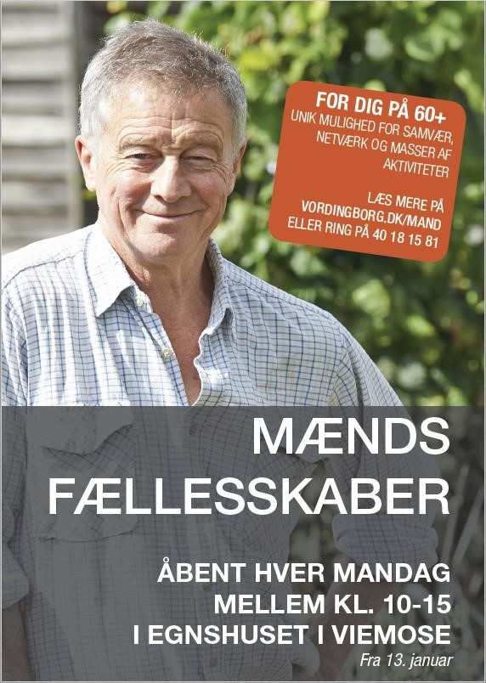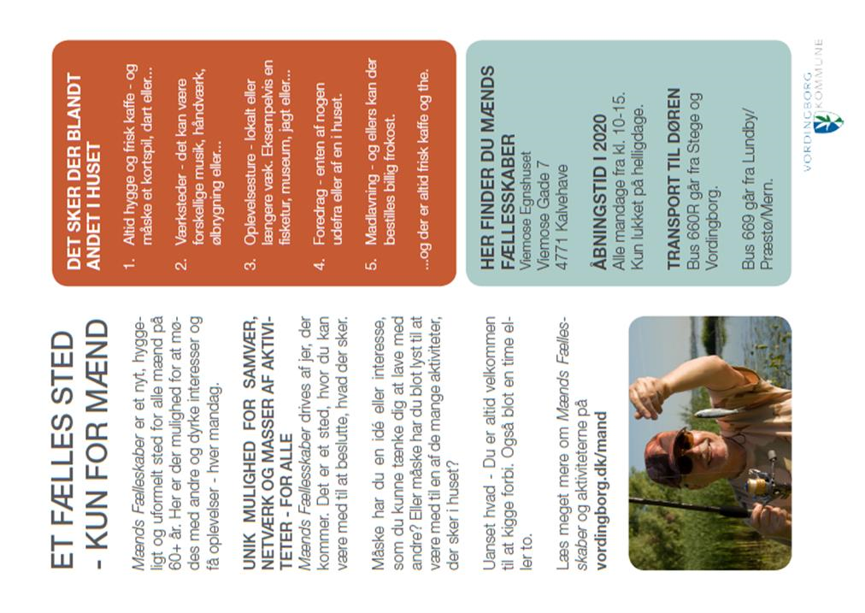
Bilag 2 – Annoncering åbning af Mænds fællesskaber
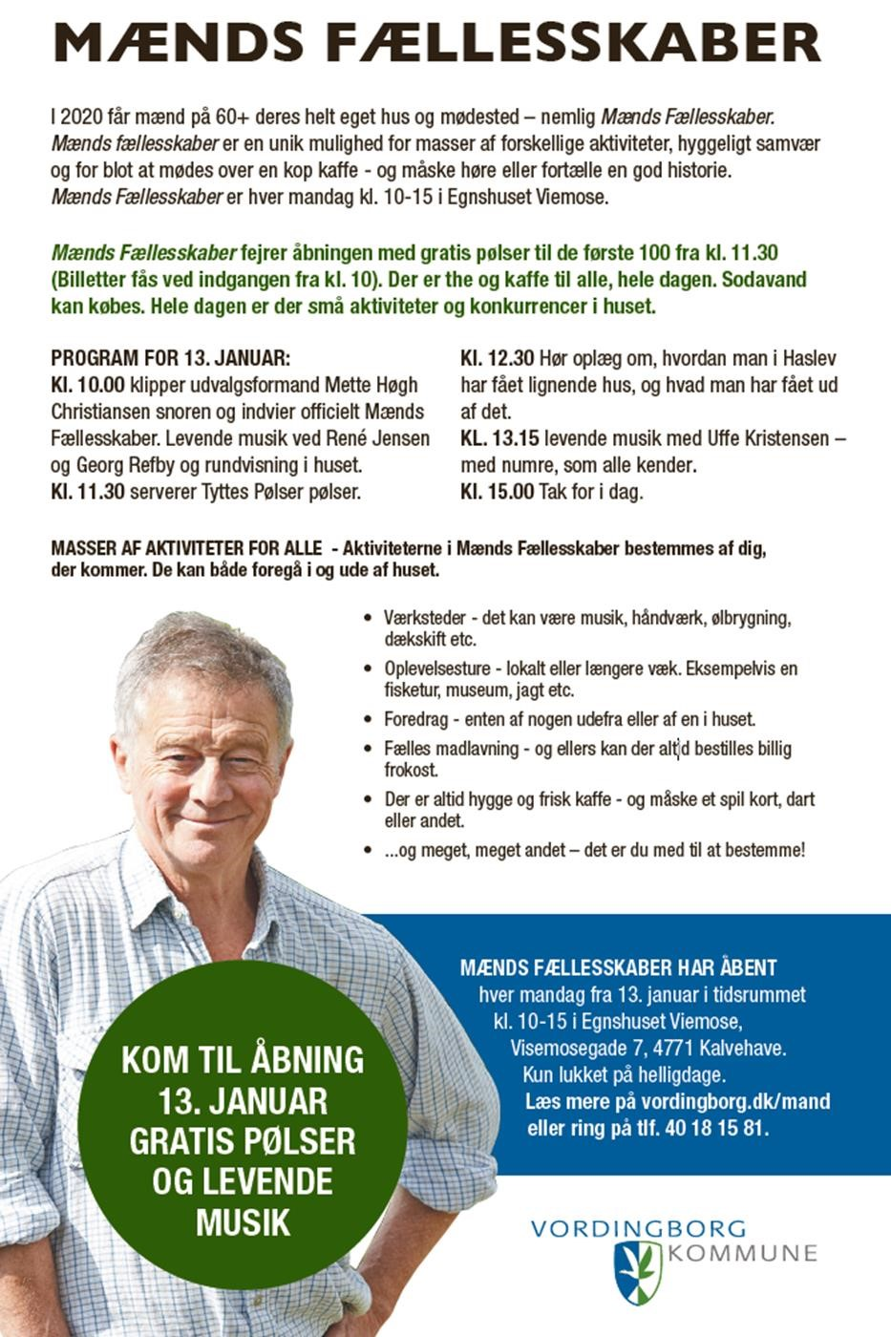

Bilag 3
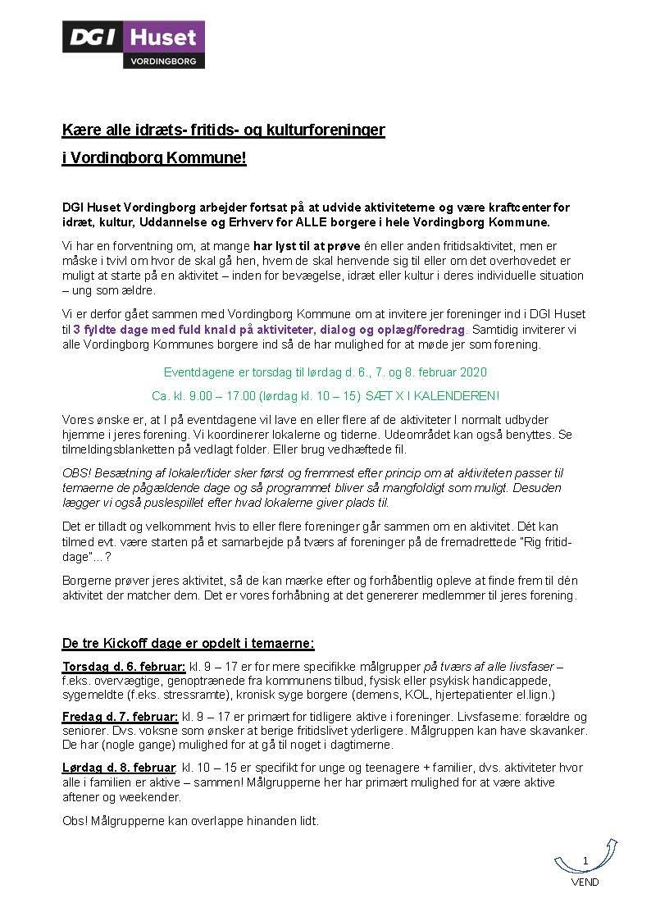

Bilag 3 – fortsat
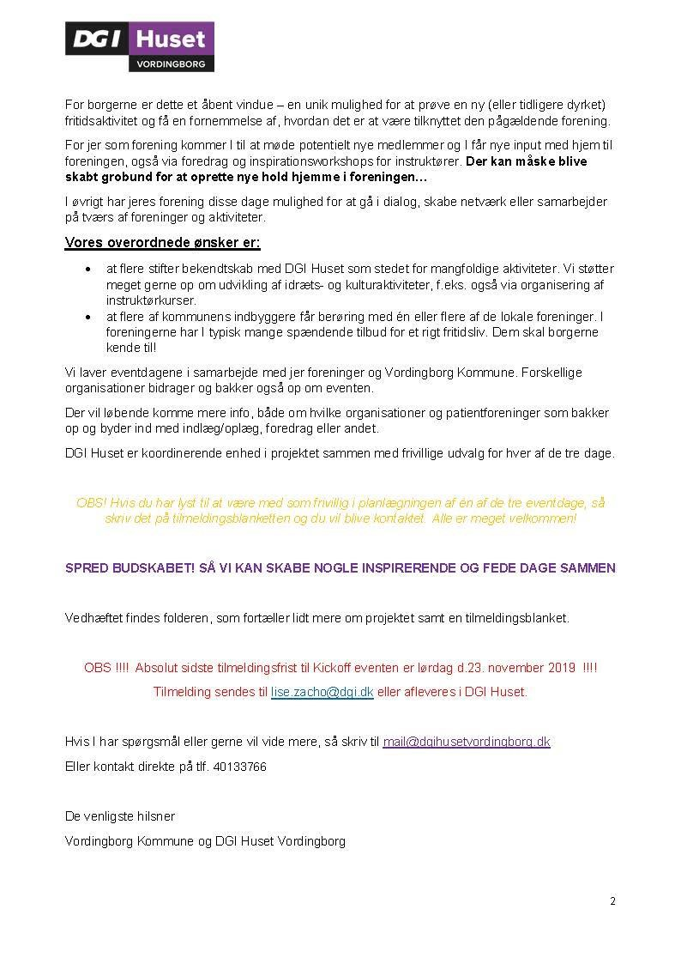

Bilag 4: Tilmeldingsblanket til foreninger
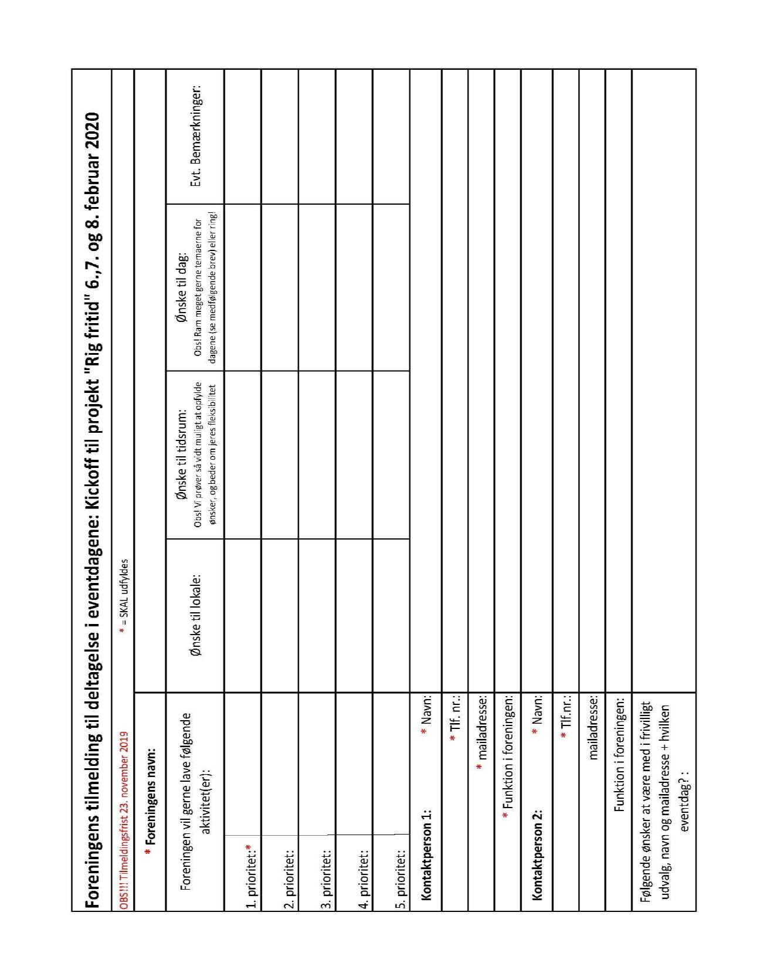

Bilag 5: Informations folder om projektet til foreninger

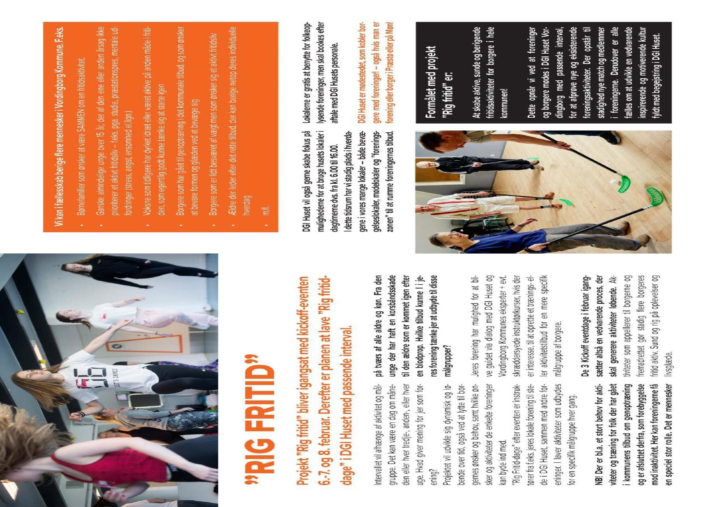

Bilag 6: PR-flyer
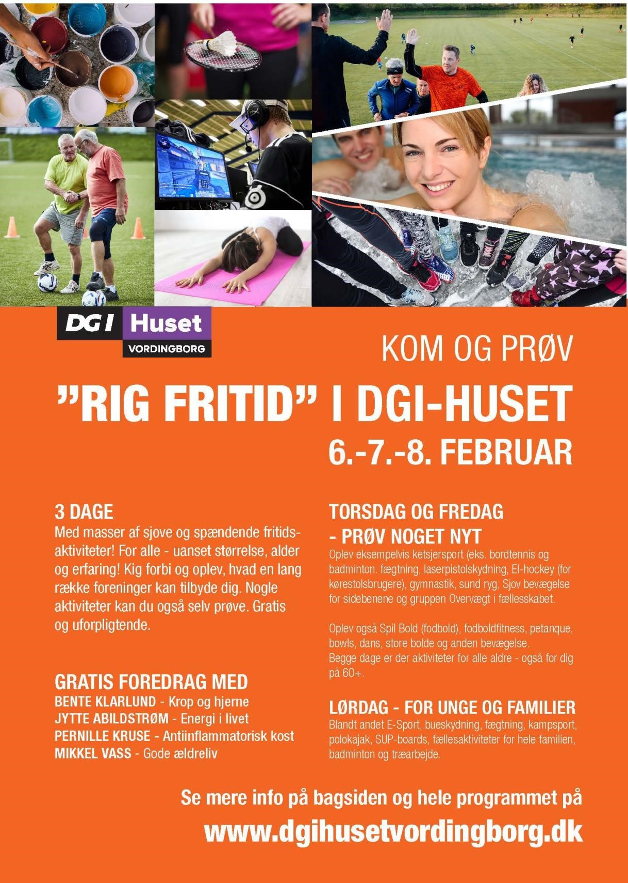

Bilag 6 … fortsat
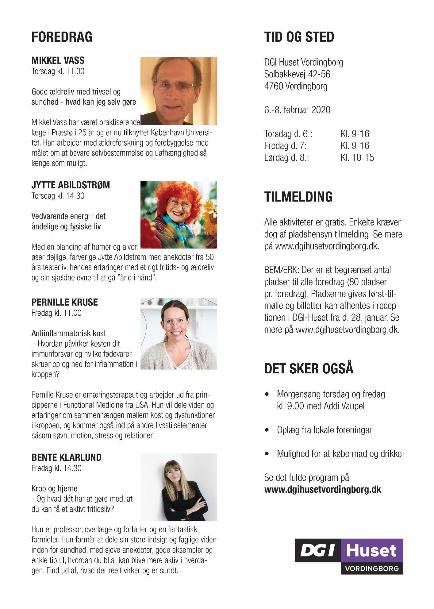
Bilag 7: Facebook opslag statistik
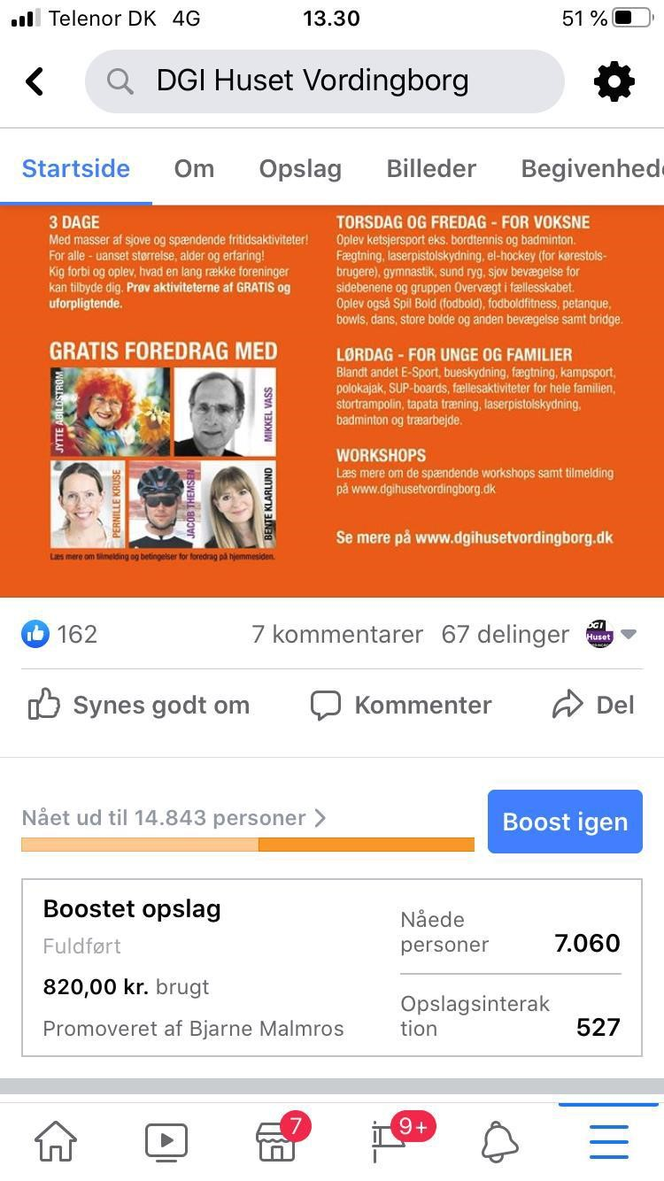

Bilag 9: Annonce
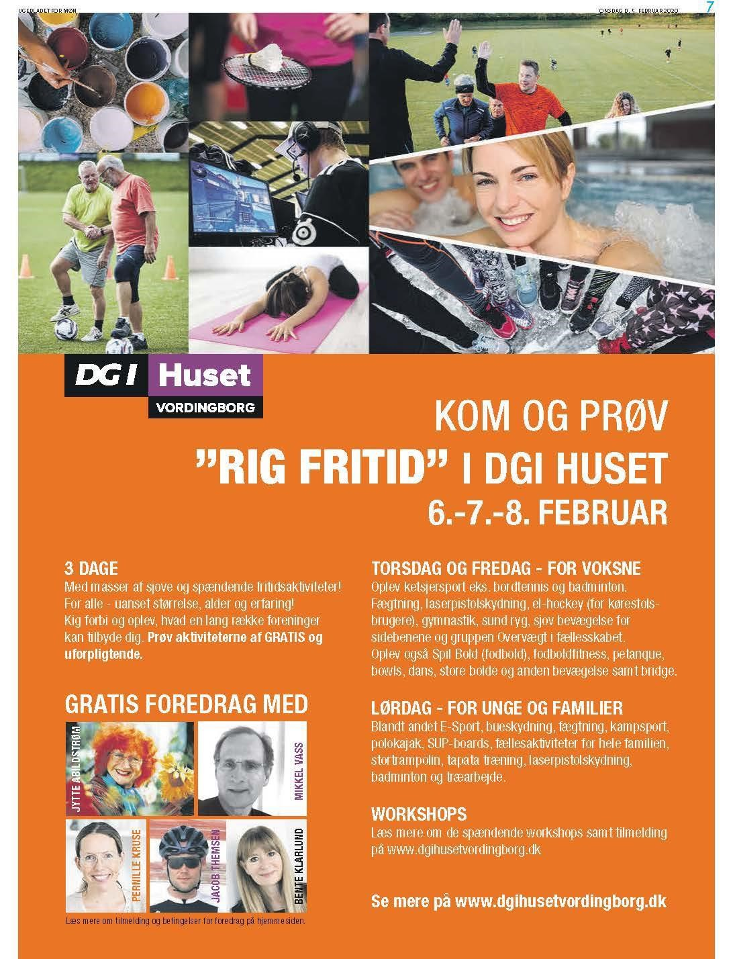
Bilag 9: Pressemeddelelse før event
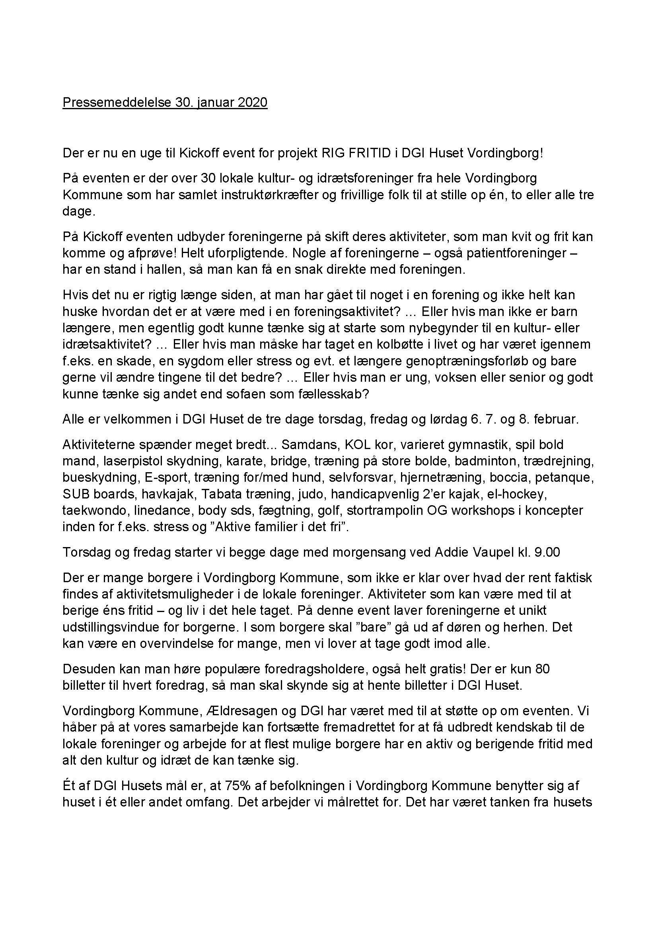
Bilag 9 … fortsat
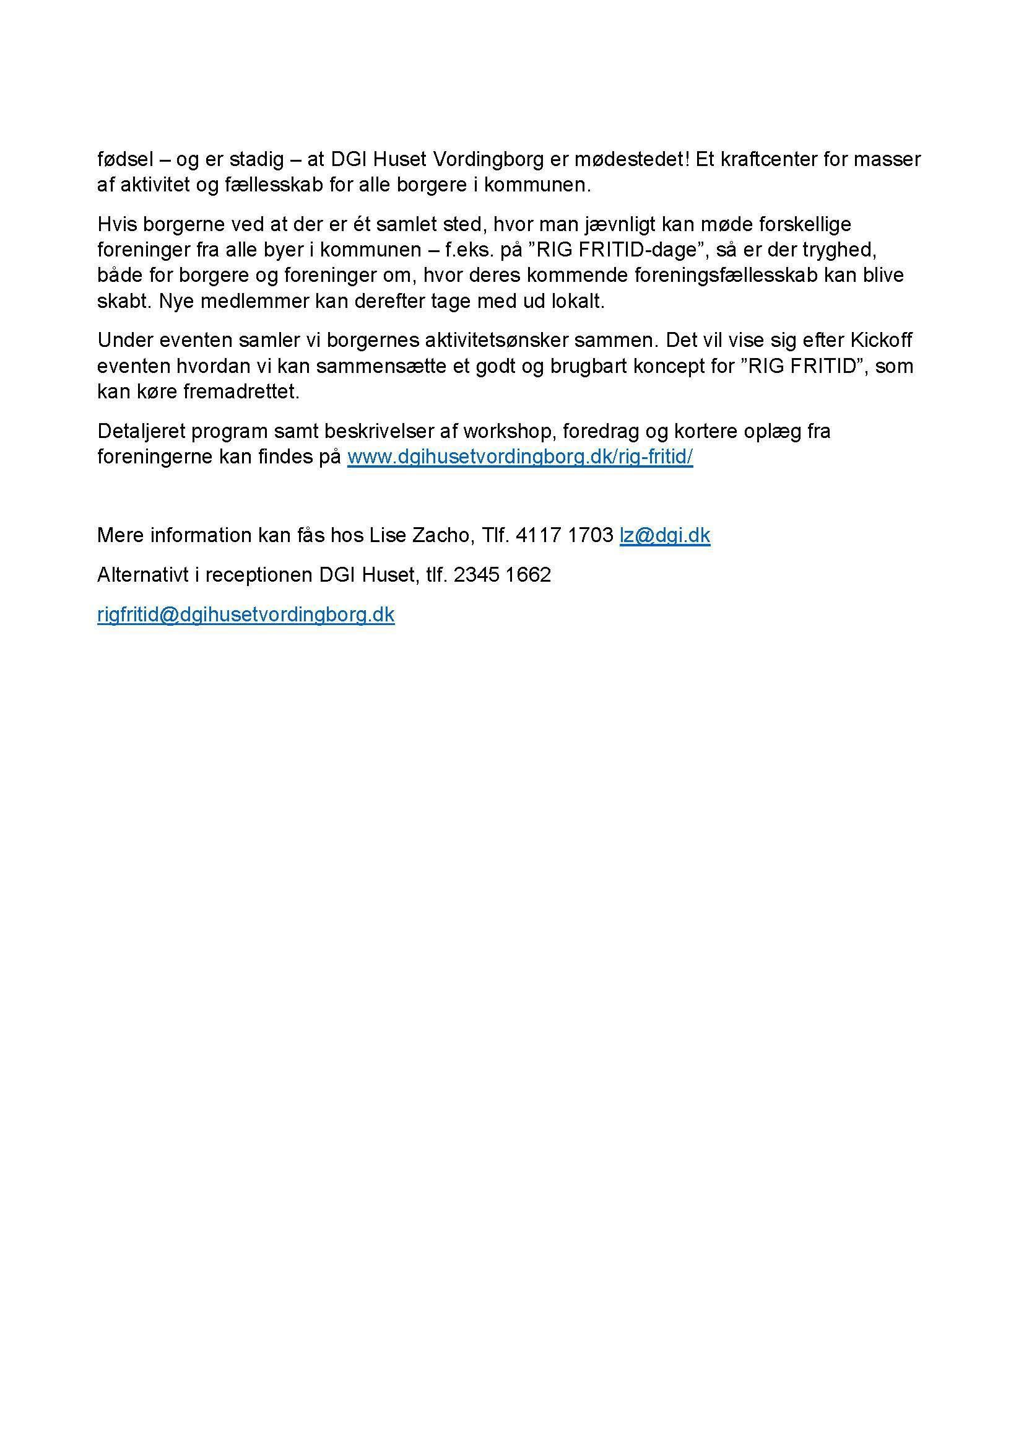
Bilag 10: Avisartikler
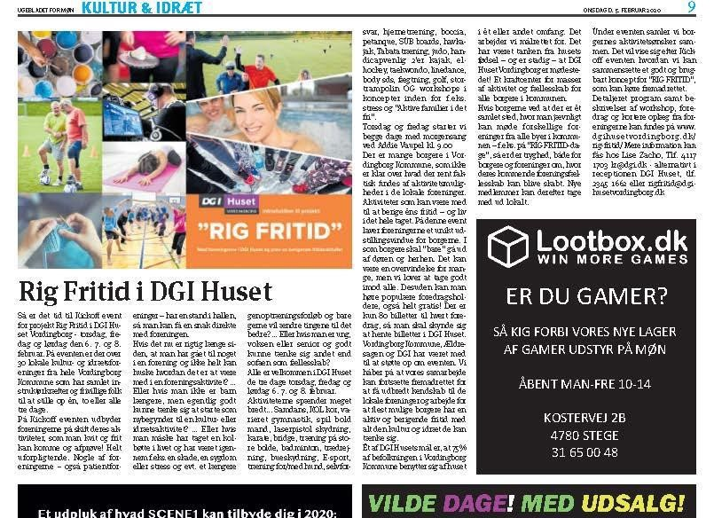

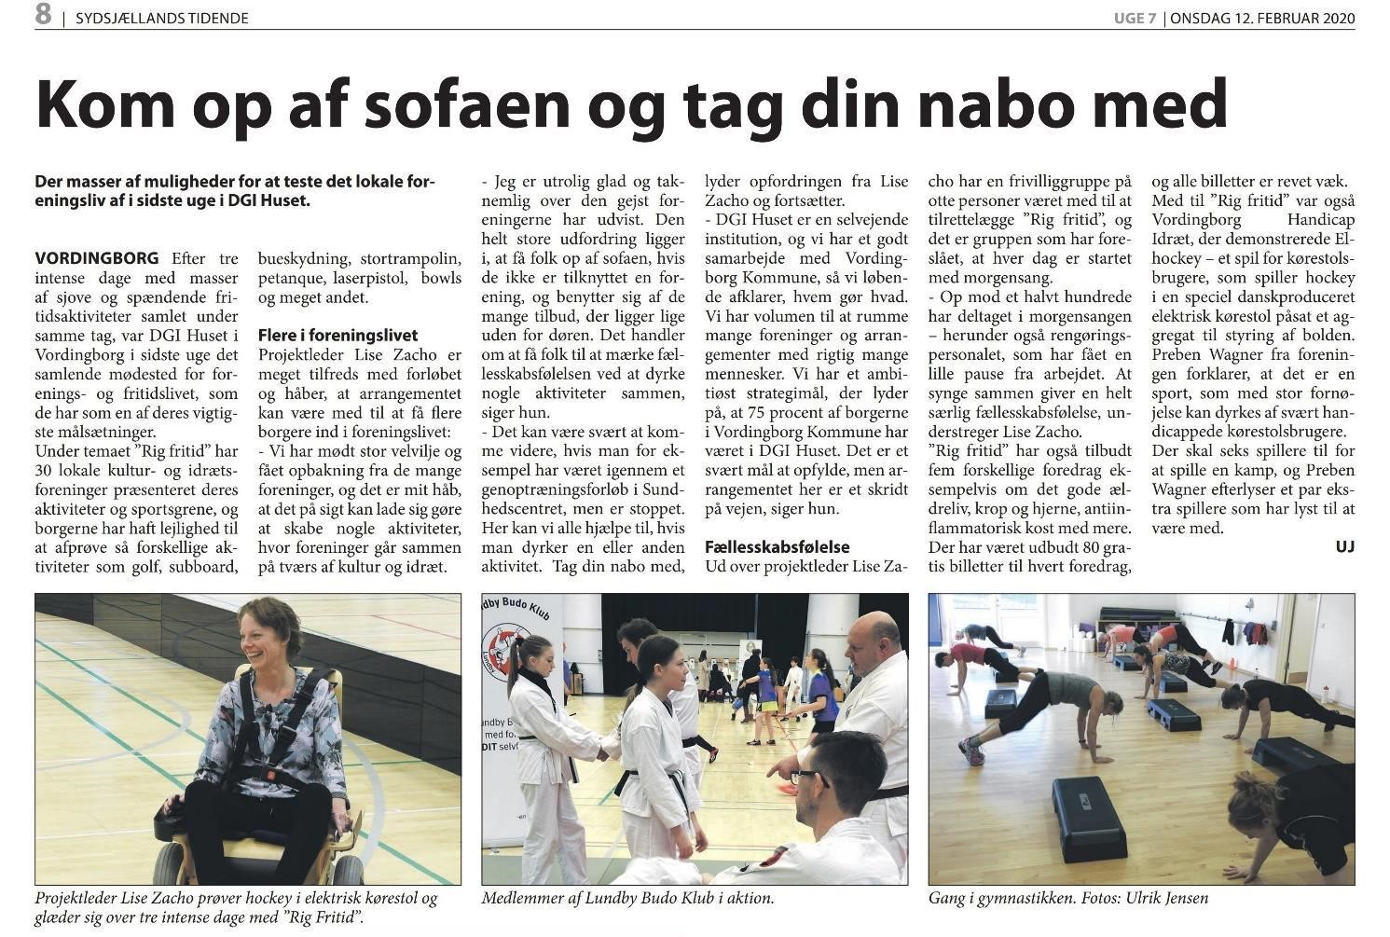

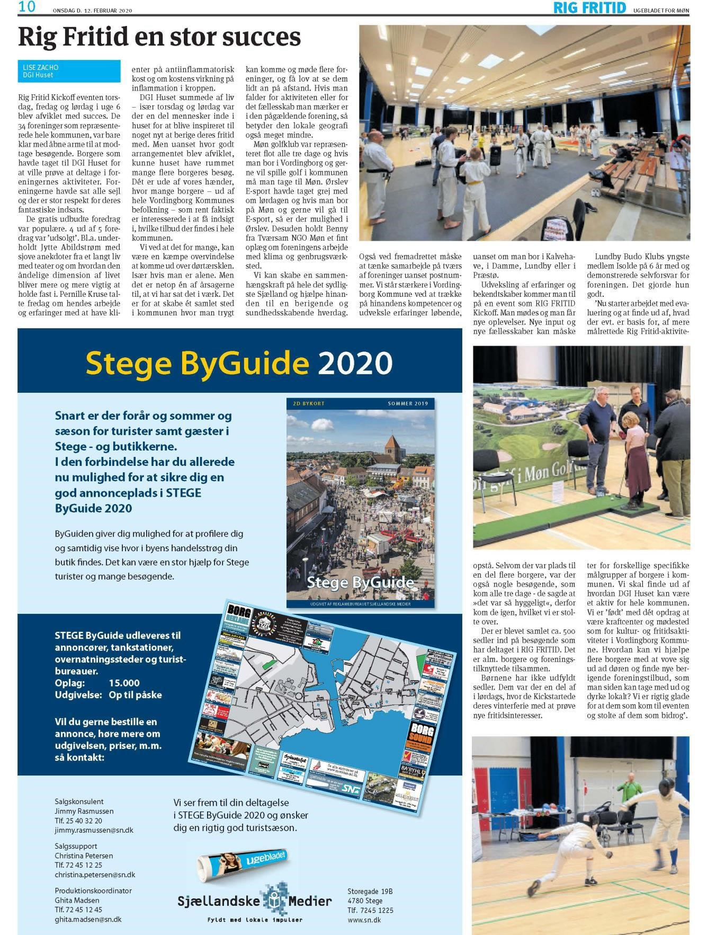

Bilag 11- Flyers forside
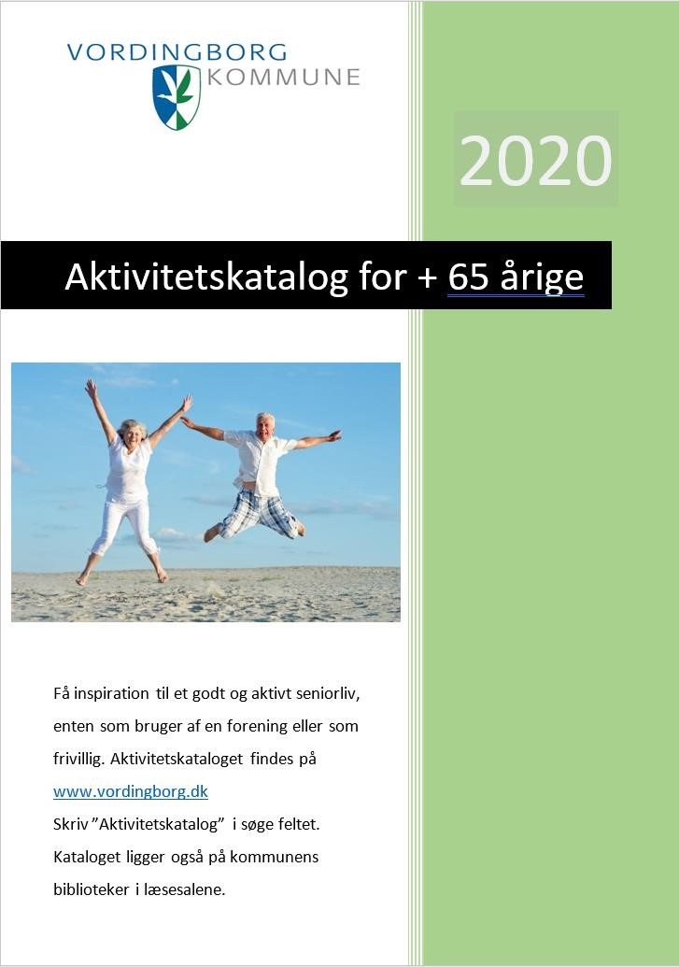

Bilag 11- Flyers - Bagside
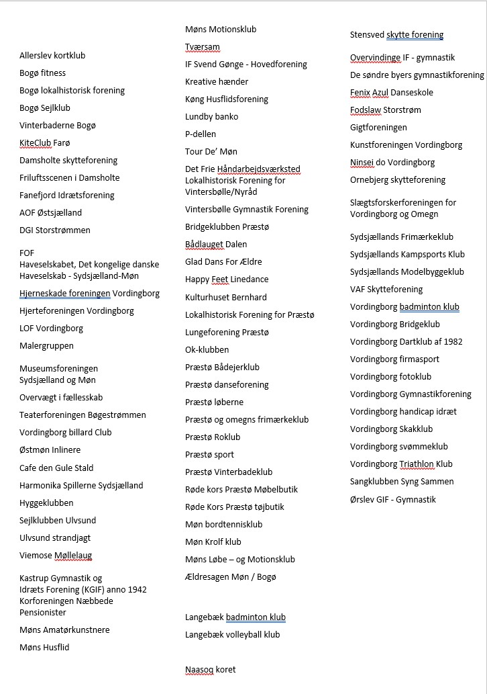

Bilag 12 - Spørgeguide - Følg op og følg med.
Interview spørgeguide:
Alle spørgsmål med et tal er overordnede spørgsmål og spørgsmål i punkter nedenunder er ”støttespørgsmål” som forsøges afdækket eller som kan bruges hvis respondenten har brug for lidt mere konkrete spørgsmål og støtte i at svare.

Introduktion
Interviewer introducerer kort sig selv:

Kort introducering af interviewer, navn, job og afdeling.
Jeg arbejder med et projekt under Sundhedsstyrelsens puljer mod ensomhed og mistrivsel. Jeg er lige nu optaget af indsatsen under de forebyggede hjemmebesøg som du har haft i 2020.

Formålet med interviewet:
Formålet er, at få dit perspektiv som borger, på hvordan støtten opleves ved det/de forebyggende hjemmebesøg du har haft i 2020. Jeg kender ikke din livssituation eller forløb i forvejen og derfor vil jeg måske spørge ind til ting, som du måske tænker, at jeg burde vide. Hvis der er ting du ikke har lyst til at fortælle om, er det fuldstændig okay at sige: det har jeg ikke lyst til at svare på.

Jeg kommer til at spørge ind specifik til mødet/møderne eller (hvis haves) de opfølgende telefonopkald du har haft i 2020 og hvordan du har oplevet støtten under mødet.

”Der er ingen rigtige eller forkerte svar”

Det er et enkelt stående interview, dvs. der vil ikke komme yderligere interview, spørgeskema, undersøgelser eller lign. i projektet.

Det er vigtigt for mig at pointere, at dette interview på ingen måde vil komme til at påvirke de fremtidige forebyggende hjemmebesøg.

Jeg vil gerne optage interviewet, så jeg kan koncentrere mig om at snakke med dig og ikke skulle skrive ned. Optagelsen bliver slettet, når jeg har skrevet noter til vores snak. Er det ok for dig?

De interviews jeg laver, vil indgå i en større afrapportering, der bliver offentliggjort og sendt til Sundhedsstyrelsen. Dine citater/synspunkter bliver anonymiseret.

Jeg skal af formelle hensyn til GDPR og til dit hensyn gennemgå samtykkeerklæringen med dig.
Samtykkeerklæring gennemgås og mundtligt samtykke gives ellers stoppes mødet.

Samtykkeerklæring
Jeg giver hermed mundtligt samtykke til at deltage i et interview om min oplevelse af indsatsen i forbindelse med de/det afholdte forebyggende hjemmebesøg i 2020. Interviewet udføres af Projektleder/Seniorkonsulent Kristina Petersen, afd. For Pleje og Omsorg, Vordingborg Kommune.
Jeg giver samtykke til, at Vordingborg Kommune må bruge indsigter og anonymiserede citater, som indsamles under dette interview til udarbejdelse af rapport til intern og extern brug. Interviewet er en del af evalueringen af indsatsen ”Følg op og følg med” under projektet Nye fællesskaber for mænd(seniorer) i Vordingborg kommune. Indsigterne fra undersøgelsen vil blive brugt til at evaluere og udvikle kommende forebyggende hjemmebesøg.

Start lydoptagelse, hvis godkendt af borgeren!!!

Interview guide til borger under følg op og følg med indsatsen.
(Spørgsmål der gerne må stilles, men der er mulighed for at stille andre spørgsmål, der henfører til projektets formål)

- Fortæl kort om det forebyggende hjemmebesøg, din situation m.m.

- Har du haft et forebyggende hjemmebesøg før det eller de møder du havde i 2020?

- Hvad var din baggrund for at tage imod besøget?
Hvad var din forventning?
  - Helbredsmæssige udfordringer?
  - Sociale udfordringer?
  - Søgte du svar på konkrete ting?
  - Information om aktiviteter?

- Har støtte ændre noget i dit liv? - Hvad er ændret?

- Har indsatsen været med til at styrke din livskvalitet? - Hvordan mærker du det i hverdagen?
  - Hvordan mærker du det på længere sigt?

- Hvordan er din oplevelse af om du havde brug for støtten?

- Har du følte at du har fået støtte i det omfang du havde behov for?

  - Brug for mere eller mindre støtte? Følte du dig medinddraget?

- Hvad skete der efter mødet?
  - Hvordan blev der fulgt op, og hvordan oplevede du det?
  - Hvad tænkte om du om opfølgningen?

- Prøv at fortælle med dine egen ord, hvad der har haft størst betydning ved indsatsen.

- Kan du sætte ord på hvad der motiverer dig? - Hvad gør ikke?

- Hvordan kan man fremadrettet hjælpe borgeren bedre på de forebyggende hjemmebesøg?

- Oplever du nu ensomhed/ dårlig mental sundhed? hvis ja:
  - Føler du dig alene?
  - Oplever du dig uønsket alene?
  - Har du nogen de kan ringe til hvis du har behov for at tale med nogen?
  - Er der forskel på din evt. ensomhedsfølelse før og efter indsatsen.

- Har Covid-19 haft indflydelse på indsatsen/ støtten?

På en skala fra 1 – 10 (hvor 1 er dårligt og 10 er særdeles godt)

- Hvordan oplever du den støtte du fik ved det forebyggende hjemmebesøg?

- Er du blevet mere fysisk aktiv på baggrund af det forebyggende hjemmebesøg?
  - Hvis ja, hvor på skalaen var dit niveau før indsatsen og hvor er niveauet efter indsatsen?

- Har du fået social kontakt på baggrund af det forebyggende hjemmebesøg?
  - Hvis ja, hvor på skalaen var dit niveau før indsatsen og hvor er niveauet efter indsatsen?

- Har du forbedret din psykiske tilstand på baggrund af det forebyggende hjemmebesøg? - Hvis ja, hvor på skalaen var den før indsatsen og hvor er den efter indsatsen?

Kendskabet til aktiviteter i Vordingborg kommune:
- Er du aktiv i en forening eller frivillig?

- Hvordan er dit kendskab til aktiviteter i Vordingborg kommune generelt?

- Hvordan er kendskabet til aktiviteter i dit nærområde?

- Har du besøg Foreningsportalen? Kunne du finde de oplysninger du søgte?

- Kender du aktivitetskataloget til +65årige.? Hvis ja, hvad synes du om det?

- Deltog du i et event i februar mdr. 2020 på DGI-panteren der hed ”Rig Fritid”? - Hvis ja; Fik du kendskab til nye foreninger? Hvad fik du ellers ud af det?
  - Hvis nej, kan du huske at have set noget til det i aviser eller hørt fra andre?

- Er der noget før, under og efter mødet som du bed særligt mærke i, som jeg ikke har spurgt ind til, og som du gerne vil nævne her som en del af din oplevelse af mødet?

Noter:
Citater eller væsentligt pointer:

Efter interviewet indskrives svar og citater fra interview og lydfilen slettes.

https://www.regionsjaelland.dk/Sundhed/samarbejde-og- indsatser/hvordanhardudet/Documents/Sundhedsprofilrapport_2udgave_20180712.pdf
Danskernes nationale sundhedsprofil 2017 s. 8 https://www.sst.dk/-/media/Udgivelser/2018/Den-NationaleSundhedsprofil-2017.ashx?la=da&hash=421C482AEDC718D3B4846FC5E2B0EED2725AF517
https://www.regionsjaelland.dk/Sundhed/samarbejde-ogindsatser/hvordanhardudet/Documents/Vordingborg%20Kommune.pdf
Informationsmartriale bilag 1
Annoncering -åbning af Mænds Fællesskaber - bilag 2
DGI Huset er samlingspunktet for kultur, idræt, uddannelse og erhverv i hele Vordingborg Kommune.
Invitation til foreningerne – bilag 3
Tilmeldingsblanket til foreningerne – bilag 4
Informations folder om projektet til foreningerne – bilag 5 ¹⁰ PR flyvers ”Rig Fritid”
Facebook opslag statistik – bilag 7
Annonce - bilag 8
Pressemeddelelse før eventet – bilag 9
Artikler bilag 10
Aktivitetskatalog for + 65 årige - flyvers - bilag 11.
Spørgeguide - Følg op og følg med indsats- bilag 12

